

แผนงานบริหารฝ่ายพัฒนาคุณภาพการศึกษาและบุคลากร

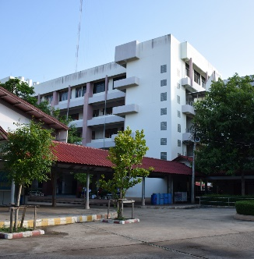

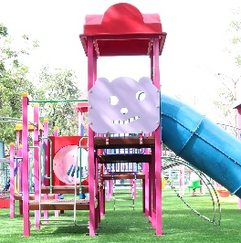

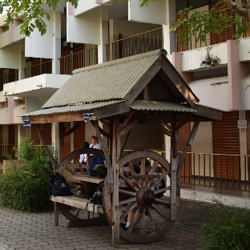

คำนำ
ก

เอกสารฉบับนี้เป็นเอกสารรายงานผลการดำเนินกลุ่มงานบริหารฝ่ายพัฒนาคุณภาพการศึกษาและบุคลากร โรงเรียนมารีย์อนุสรณ์ ปีการศึกษา 2563 ในการดำเนินงานให้เป็นไปตามแผนงานของฝ่ายพัฒนาคุณภาพการศึกษาที่กำหนด เพื่อให้การดำเนินการจัดการศึกษาโรงเรียนมารีย์อนุสรณ์บรรลุตามค่าเป้าหมายที่ได้ประกาศไว้
ในการดำเนินงานบริหารฝ่ายพัฒนาคุณภาพการศึกษาและบุคลากรโรงเรียนมารีย์อนุสรณ์ในครั้งนี้ ขอขอบพระคุณคณะผู้บริหารโรงเรียนที่ได้ส่งเสริม สนับสนุน ให้คำปรึกษาและเอื้ออำนวยความสะดวกในการดำเนินงานและขอบพระคุณคณะครูทุกท่านที่ให้ความร่วมมือในการดำเนินกิจกรรมเป็นอย่างดี ผู้จัดทำหวังเป็นอย่างยิ่งว่าเอกสารฉบับนี้จะเป็นแนวทางการดำเนินงานในครั้งต่อไป
หากมีข้อผิดพลาดประการใดผู้จัดทำจะได้นำไปปรับปรุงในครั้งต่อไป

นางรวงทอง ศรีศุภมิตร
หัวหน้ากลุ่มงานบริหารฝ่ายพัฒนาคุณภาพ
การศึกษาและบุคลากร
ผู้จัดทำ

ข
สารบัญ

เรื่อง หน้า

คำนำ ก
สารบัญ ข
รายงานสรุปแผนงานบริหารฝ่ายพัฒนาคุณภาพการศึกษาและบุคลากร 1
- สรุปผลการดำเนินงานตามตัวชี้วัดความสำเร็จ 2
- จุดเด่นของแผนงาน/โครงงาน/กิจกรรมครั้งนี้ 3
- ผลการวิเคราะห์ข้อมูล 5
ภาคผนวก 7
- แผนงานบริหารฝ่ายพัฒนาคุณภาพการศึกษาและบุคลากร 8
- ประมวลภาพกิจกรรมจัดบอร์ดทำเนียบครูบุคลากร 12
- ประมวลภาพกิจกรรมพัฒนาบุคลากร 24
- ประมวลภาพกิจกรรมคริสต์มาสสวัสดีปีใหม่ 45
- ประมวลภาพกิจกรรรมโบนัสทองบุคลากรนานปี 60

แบบรายงานผลการประเมิน แผนงาน/โครงการ/กิจกรรม
1
ฝ่ายพัฒนาคุณภาพการศึกษาและบุคลากร (แผนงานบริหารฝ่ายพัฒนาคุณภาพการศึกษาและบุคลากร) โรงเรียนมารีย์อนุสรณ์ภาคเรียนที่ 1 ปีการศึกษา 2563
***********************************************************************************************
ชื่อโครงการ/ กิจกรรม งานบริหารฝ่ายพัฒนาคุณภาพการศึกษาและบุคลากร
หน่วยงานที่รับผิดชอบงานบริหารฝ่ายพัฒนาคุณภาพการศึกษา ฝ่าย พัฒนาคุณภาพการศึกษาและบุคลากร
ตอบสนองแผนพัฒนาโรงเรียน:พันธกิจข้อที่ 6 ยุทธศาสตร์ข้อที่ 8 เป้าหมายข้อที่ 1
ตอบสนองมาตรฐานการศึกษา สมศ.รอบ 4: มาตรฐานที่ 2 ประเด็นที่ 2.2
ตอบสนองมาตรฐานของโรงเรียน : มาตรฐานที่ 2 ตัวบ่งชี้ที่ 2.1 , 2.2

- ผู้รับผิดชอบ 1. นางรวงทอง ศรีศุภมิตร
2. นางวัชราภรณ์ เยอะประโคน
- ระยะเวลาดำเนินการ เริ่ม 31 ส.ค. 2563 ถึง 30 พ.ย. 2563
- เป้าหมาย
  - เชิงปริมาณ บุคลากรโรงเรียนมารีย์อนุสรณ์มีทำเนียบครูที่ชัดเจน
  - เชิงคุณภาพ มีการรวบรวมและสรุปรายงาน การดำเนินงานในฝ่ายพัฒนาคุณภาพ
การศึกษาและบุคลากร
3.3 ตัวชี้วัดความสำเร็จ โรงเรียนมารีย์อนุสรณ์มีทำเนียบครูที่ชัดเจนและประชาสัมพันธ์
สำหรับผู้ปกครองและนักเรียน ร้อยละ 90

4. สรุปวิธีดำเนินการ (ที่ปฏิบัติจริง)
มีการเชิญคณะกรรมการที่ได้รับการแต่งตั้งในการรับผิดชอบแต่ละหน้าที่ ประสานงานกับทุกฝ่ายที่เกี่ยวข้องในการดำเนินงาน จัดประชุมหัวหน้าสายชั้น หัวหน้าสาระ และผู้ที่เกี่ยวข้องทุกฝ่าย ตรวจสอบข้อมูลและสรุปรายชื่อครูที่ปฏิบัติงาน ประชุมวางแผน นำเสนอผู้บริหาร ดำเนินการตามคำสั่งที่ได้รับมอบหมาย จัดทำบอร์ดทำเนียบครู บุคลากรทางการศึกษา ปีการศึกษา 2563 และได้สรุปผลการดำเนินงาน โดยได้ดำเนินการดังต่อไปนี้

5. งบประมาณ
ตั้งไว้ 14,600 บาท จ่ายจริง 18,106 บาท คงเหลือ - บาท
เกินงบประมาณที่ตั้งไว้ 3,506 บาท เนื่องจาก จัดทำทำเนียบบุคลากรทั้งหมด โดยใช้วัสดุอุปกรณ์ที่มีความคงทนและมีราคาสูง

6. วิธีการติดตาม/เครื่องมือการประเมินผลการปฏิบัติงาน
6.1 เครื่องมือ แบบสอบถามความพึงพอใจการจัดทำบอร์ดทำเนียบครู บุคลากรทางการศึกษา ปีการศึกษา 2563 6.2 วิธีติดตาม การประเมินผลแบบสอบตามความพึงพอใจการจัดทำบอร์ดทำเนียบครู บุคลากรทางการศึกษา ปีการศึกษา 2563
6.3 แหล่งข้อมูล (ในภาคผนวก)
2
- แผนงานบริหารฝ่ายพัฒนาคุณภาพการศึกษาและบุคลากร กิจกรรมจัดทำ
บอร์ดทำเนียบครู บุคลากรและพนักงาน
- บันทึกข้อความ เสนอขออนุมัติงบประมาณกิจกรรมจัดทำบอร์ดทำเนียบครู
บุคลากรและพนักงาน
- เอกสารการจ่ายเงิน
- รายงานการประชุมคณะกรรมการดำเนินงาน
- คำสั่งแต่งตั้งคณะกรรมการดำเนินงานและกำหนดการ
- แบบสอบถามความพึงพอใจต่อกิจกรรมจัดทำบอร์ดทำเนียบครู บุคลากรและ
พนักงาน

7. สรุปผลการดำเนินงาน

ที่ | ตามตัวชี้วัดความสำเร็จ  แผนงาน/ โครงการ /กิจกรรม | สภาพความสำเร็จ |  | สรุปผลการดำเนินงานตามตัวชี้วัดความสำเร็จโดยสังเขป
ที่ | ตามตัวชี้วัดความสำเร็จ  แผนงาน/ โครงการ /กิจกรรม | บรรลุ | ไม่บรรลุ | สรุปผลการดำเนินงานตามตัวชี้วัดความสำเร็จโดยสังเขป
1 | บุคลากรร้อยละ 90 มีการวางแผนร่วมกับหัวหน้าฝ่ายพัฒนาคุณภาพการศึกษาและบุคลากรในการกำหนดแผนงานบริหารฝ่ายพัฒนาคุณภาพการศึกษาและบุคลากร |  |  | จากการตรวจสอบแบบประมินความพึงพอใจของคณะครูในฝ่ายพัฒนาคุณภาพการศึกษาและบุคลากรในการวางแผนงานร่วมกัน และรายงานการประชุมฝ่ายพัฒนาคุณภาพการศึกษา ร้อยละ95.20 ต่อการวางแผนงานร่วมกันทุกคนในฝ่ายพัฒนาคุณภาพการศึกษาและบุคลากร ในครั้งนี้
2 | บุคลากรร้อยละ 92 มีการส่งเสริม สนับสนุนในการพัฒนาบุคลากรในฝ่ายพัฒนาคุณภาพการศึกษาและบุคลากรให้มีประสิทธิภาพ |  |  | จากผลการสรุปการเข้าร่วมอบรมที่ทางโรงเรียนได้จัดขึ้น พบว่าครูและบุคลากรโรงเรียนมารีย์อนุสรณ์รวมถึงคณะครูและบุคลากรในฝ่ายพัฒนาคุณภาพการศึกษาได้รับการพัฒนาอย่างมีประสิทธิภาพคิดเป็นร้อยละ 92.86
3 | ครูและบุคลากรร้อยละ 90 เกิดความพึงพอใจในการจัดทำบอร์ดทำเนียบครู บุคลากรทางการศึกษา ปีการศึกษา 2563 |  |  | จากการตรวจสอบแบบรายงานผลแบบสอบถามความพึงพอใจของครู ต่อการจัดทำ ร้อยละบอร์ดทำเนียบครู บุคลากรทางการศึกษา ร้อยละ95.67 มีความพึงพอใจต่อการจัดทำ ร้อยละบอร์ดทำเนียบครู บุคลากรทางการศึกษา ได้รับในครั้งนี้  3

8. สรุปผลในภาพรวม
8.1 จุดเด่นของแผนงาน/โครงการ/กิจกรรม ครั้งนี้
1. ฝ่ายพัฒนาคุณภาพการศึกษาระบบการบริหารงานฝ่ายที่ชัดเจน มีประสิทธิภาพ เนื่องจากบุคลากรทุกคนมีส่วนร่วมในการดำเนินกิจกรรมตามกระบวนการ PDCA
2. บุคลากรในฝ่ายพัฒนาคุณภาพการศึกษาและบุคลากร รวมไปถึงบุคลากรและเจ้าหน้าที่ทุกคนในโรงเรียนมารีย์อนุสรณ์ได้รับการพัฒนาตามความต้องการของตนเอง
3. โรงเรียนมารีย์อนุสรณ์มีทำเนียบครูที่ชัดเจนและประชาสัมพันธ์แด่ผู้ปกครองและ
นักเรียน ร้อยละ 90
8.2 จุดที่ควรพัฒนาของแผนงาน/โครงการ/กิจกรรม ครั้งนี้
แม้ว่าผลการดำเนินงานจะบรรลุผลตามตัวชี้วัดที่ได้กำหนดเอาไว้ แต่ฝ่ายรับผิดชอบต้องหาวิธีการ กระบวนการที่ชัดเจนในการพัฒนางานบริหารฝ่ายให้มีความชัดเจนมายิ่งขึ้น เช่น ให้มีการวางแผนประชุมเพื่อการดำเนินงานของฝ่ายให้เป็นไปตามเป้าหมายอย่างต่อเนื่อง
8.3 ข้อเสนอแนะเพื่อการพัฒนาแผนงาน/โครงการ/กิจกรรม ครั้งต่อไป
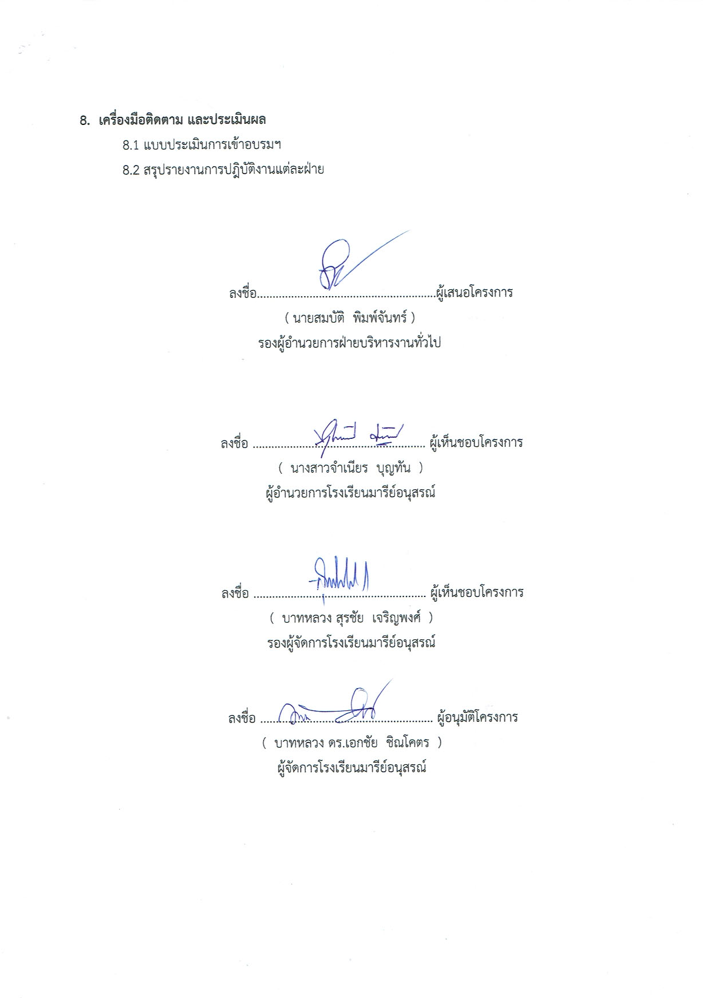
- ไม่มี
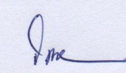

ลงชื่อ...................................................... ลงชื่อ ...................................................
(นางรวงทอง ศรีศุภมิตร) (นายสมบัติ พิมพ์จันทร์)
หัวหน้างานบริหารฝ่ายพัฒนาคุณภาพ- ตำแหน่ง รองผู้อำนวยการฝ่ายพัฒนา
คุณภาพการศึกษาและบุคลากร การศึกษาและบุคลากร

หมายเหตุ ได้แนบเอกสารหลักฐานประกอบการประเมินมาพร้อมกันนี้แล้ว

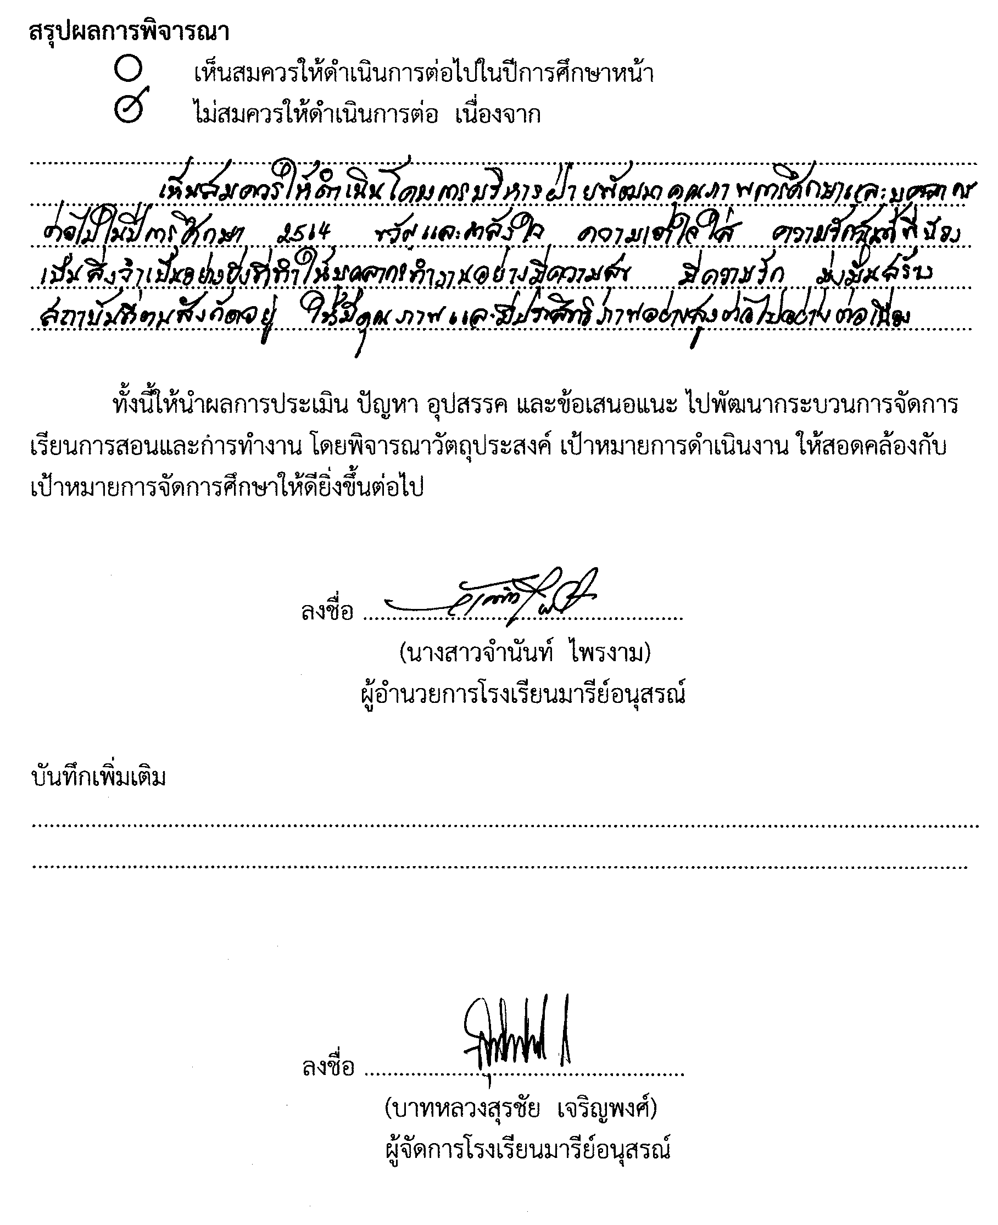
สรุปผลการพิจารณา
4
เห็นสมควรให้ดำเนินการต่อไปในปีการศึกษาหน้า
ไม่สมควรให้ดำเนินการต่อ เนื่องจาก..............................................................................................................................................................................................................................................................................................................................
...............................................................................................................................................................
...............................................................................................................................................................
...............................................................................................................................................................

ทั้งนี้ให้นำผลการประเมิน ปัญหา อุปสรรค และข้อเสนอแนะ ไปพัฒนากระบวนการจัดการเรียนการสอนและการทำงาน โดยพิจารณาวัตถุประสงค์ เป้าหมายการดำเนินงาน ให้สอดคล้องกับเป้าหมายการจัดการศึกษาให้ดียิ่งขึ้นต่อไป
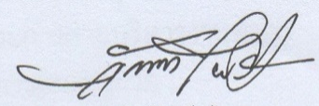

ลงชื่อ ……………………………………………….
(นางสาวจำนันท์ ไพรงาม)
ผู้อำนวยการโรงเรียนมารีย์อนุสรณ์

บันทึกเพิ่มเติม
..............................................................................................................................................................................................................................................................................................................................

ลงชื่อ ……………………………………………….
(บาทหลวงสุรชัย เจริญพงศ์)
ผู้จัดการโรงเรียนมารีย์อนุสรณ์

ผลการวิเคราะห์ข้อมูล
5
ความพึงพอใจต่อการบริหารฝ่ายพัฒนาคุณภาพการศึกษาและบุคลากร
โรงเรียนมารีย์อนุสรณ์ ปีการศึกษา 2563

ผลการวิเคราะห์ข้อมูล
ตารางที่ 1 แสดงความความพึงของบุคลากรฝ่ายพัฒนาคุณภาพการศึกษาและบุคลากรที่มีต่อการ
บริหารงานพัฒนาคุณภาพการศึกษาและบุคลากร ปีการศึกษา 2563
รายการ | ค่าเฉลี่ย  $$\overline{x}$$ | ร้อยละ | แปลผล
- ฝ่ายพัฒนาคุณภาพการศึกษาและบุคลากร มีการวางแผนและประชุมการดำเนินงานอย่างต่อเนื่อง | 4.71 | 94.20 | มากที่สุด
- การประชุมทุกครั้งมีวาระการประชุมอย่างชัดเจน | 4.94 | 98.80 | มากที่สุด
- ฝ่ายพัฒนาคุณภาพการศึกษาฯ มีการสำรวจการพัฒนาบุคลากร เช่น อบรม สัมมนา ดูงาน ศึกษาต่อ แล้วพัฒนาตามเป้าหมายที่กำหนด | 4.70 | 94.00 | มากที่สุด
- ฝ่ายพัฒนามีการเสนอเพื่อส่งเสริมบุคลากร ให้ได้รับการพัฒนาอย่างต่อเนื่อง | 4.75 | 95.00 | มากที่สุด
- บุคลากรในฝ่ายพัฒนาคุณภาพการศึกษา ได้รับการพัฒนาอย่างทั่วถึง และมีความพึงพอใจระดับใด | 4.68 | 93.85 | มากที่สุด
เฉลี่ย | 4.76 | 95.20 | มากที่สุด

จากตารางที่ 1 พบว่าบุคลากรฝ่ายพัฒนาคุณภาพการศึกษาและบุคลากร มีความพึงพอใจต่อการบริหารฝ่ายในภาพรวมอยู่ในเกณฑ์มากที่สุด โดยมีค่าเฉลี่ย 4.76 คิดเป็นร้อยละ 95.20 เมื่อพิจารณารายข้อพบว่า ข้อที่ 2 การประชุมทุกครั้งมีวาระการประชุมอย่างชัดเจน มีค่าเฉลี่ย 4.94คิดเป็นร้อยละ 98.80 รองลงมาคือ ข้อที่ 4 ฝ่ายพัฒนามีการเสนอเพื่อส่งเสริมบุคลากร ให้ได้รับการพัฒนาอย่างต่อเนื่อง โดยมีค่าเฉลี่ย 4.75 คิดเป็นร้อยละ 95.00 ข้อที่ 1. ฝ่ายพัฒนาคุณภาพการศึกษาและบุคลากร มีการวางแผนและประชุมการดำเนินงานอย่างต่อเนื่อง โดยมีค่าเฉลี่ย 4.71 คิดเป็นร้อยละ 94.20 ข้อที่ 3 ฝ่ายพัฒนาคุณภาพการศึกษาฯ มีการสำรวจการพัฒนาบุคลากร เช่น อบรม สัมมนา ดูงาน ศึกษาต่อ แล้วพัฒนาตามเป้าหมายที่กำหนด โดยมีค่าเฉลี่ย 4.70 คิดเป็นร้อยละ 94.00 ส่วนข้อที่พบมีความพึงพอใจน้อยที่สุดคือ ข้อที่ 5 บุคลากรในฝ่ายพัฒนาคุณภาพการศึกษา ได้รับการพัฒนาอย่างทั่วถึง และมีความพึงพอใจระดับใด โดยมีค่าเฉลี่ย 4.68 คิดเป็นร้อยละ 93.85
ผลการวิเคราะห์ข้อมูล
6
ความพึงพอใจต่อการจัดทำบอร์ดทำเนียบครู บุคลากรทางการศึกษา
โรงเรียนมารีย์อนุสรณ์ ปีการศึกษา 2563
ผลการวิเคราะห์ข้อมูล
ตารางที่ 2 แสดงความความพึงพอใจของครู บุคลากร ต่อการจัดทำบอร์ดทำเนียบครู บุคลากร
ทางการศึกษาปีการศึกษา 2563

รายการ | ค่าเฉลี่ย  $$\overline{x}$$ | SD ร้อยละ | แปลผล
1. บุคลากรได้รับความรู้หรือประโยชน์จากการจัดทำบอร์ดทำเนียบครู บุคลากรทางการศึกษา | 4.82 | 0.39 96.40 | มากที่สุด
2. ครู บุคลากรและพนักงาน สามารถบอกข้อมูลของบุคลากรภายในโรงเรียนได้ | 4.75 | 0.46 95.00 | มากที่สุด
3. ครู บุคลากรและพนักงาน สามารถนำข้อมูลจากการจัดทำบอร์ดทำเนียบครู บุคลากรและพนักงานไปใช้ประโยชน์ได้ | 4.78 | 0.44 95.60 | มากที่สุด
เฉลี่ย | 4.48 | 0.43 95.67 | มากที่สุด

จากตารางที่ 2 พบว่าความพึงพอใจของครู บุคลากร ต่อการจัดทำบอร์ดทำเนียบครู บุคลากรและพนักงาน ปีการศึกษา 2563 ในภาพรวมมีความพึงพอใจ มากที่สุด โดยมีค่าเฉลี่ย คิดเป็นร้อยละ 95.67 เมื่อพิจารณารายข้อพบว่า ข้อที่ 1 บุคลากรได้รับความรู้หรือประโยชน์จากการจัดทำบอร์ดทำเนียบครู บุคลากรและพนักงานอยู่ในระดับมากที่สุด มีค่าเฉลี่ย 4.82 คิดเป็นร้อยละ 96.40

สรุปประโยชน์ที่ท่านได้รับจากการจัดทำบอร์ดทำเนียบครูในครั้งนี้
- สามารถนำข้อมูลรายชื่อครูไปใช้ในการทำงานได้
- รู้จักบุคลากรภายในโรงเรียนได้ครบถ้วน

ท่านสามารถนำข้อมูลที่ได้รับไปใช้ประโยชน์ได้อย่างไร
- นำข้อมูลไปใช้ในงานเอกสารส่วนอื่นๆ ได้

7

ภาคผนวก

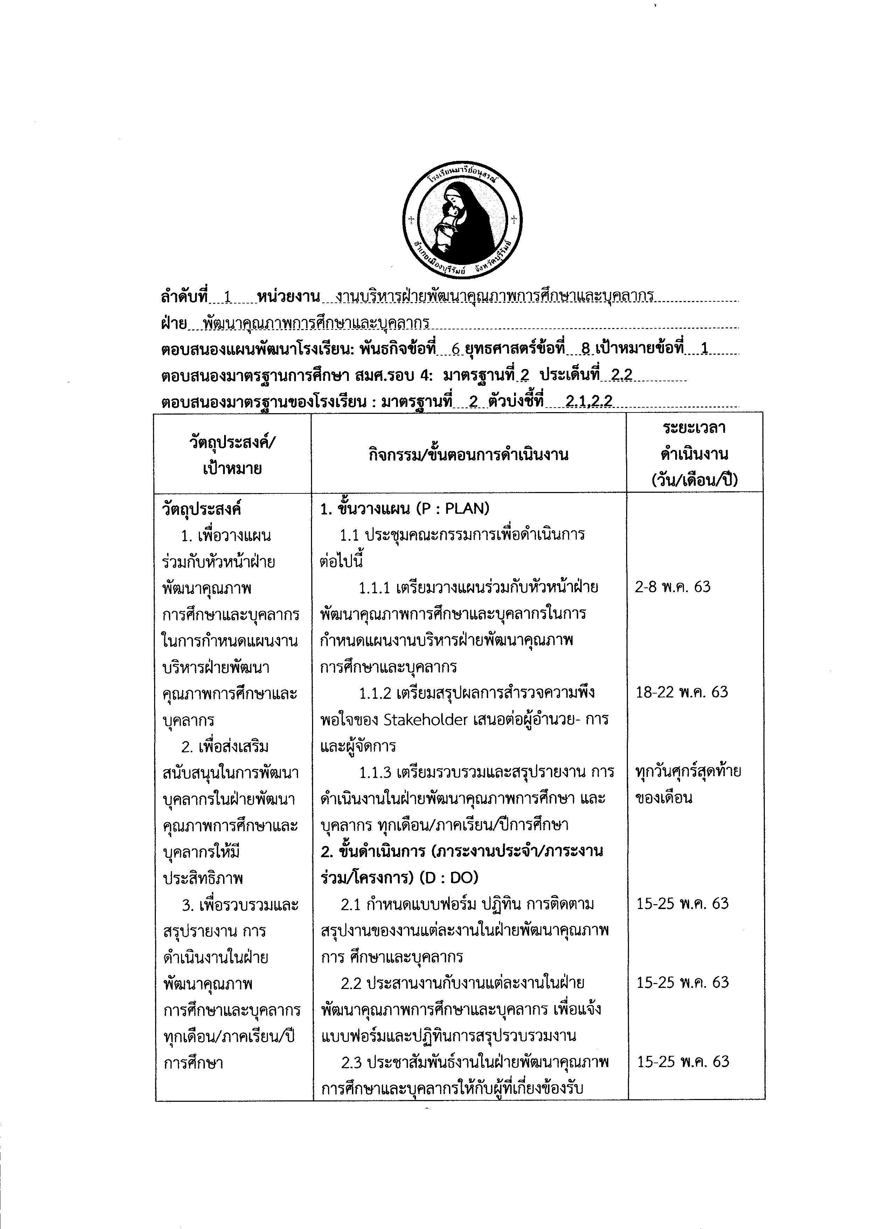
8

9
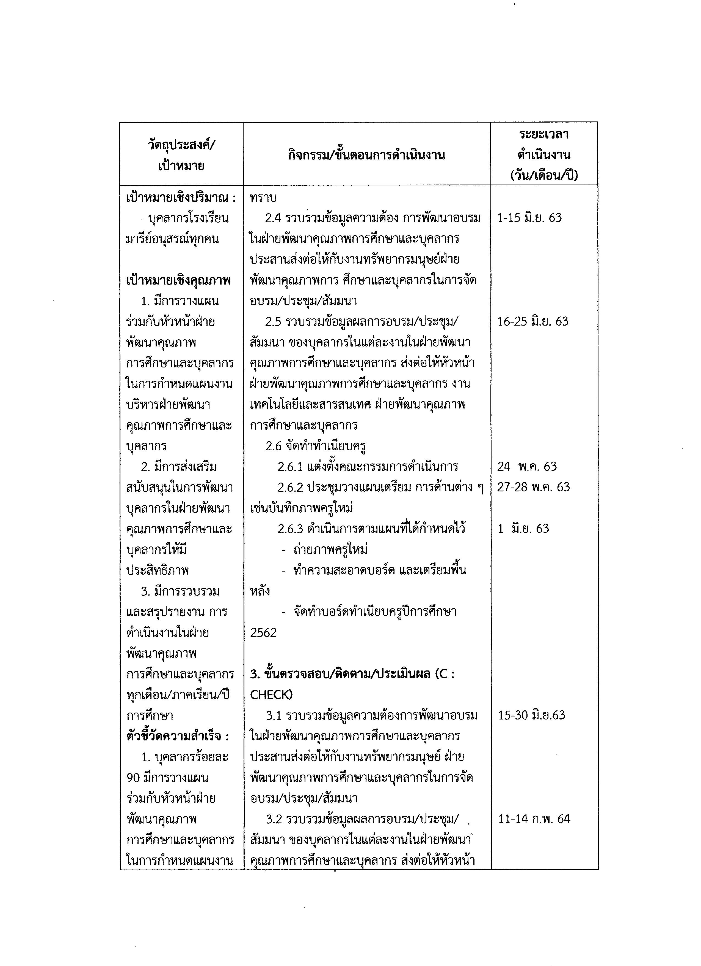

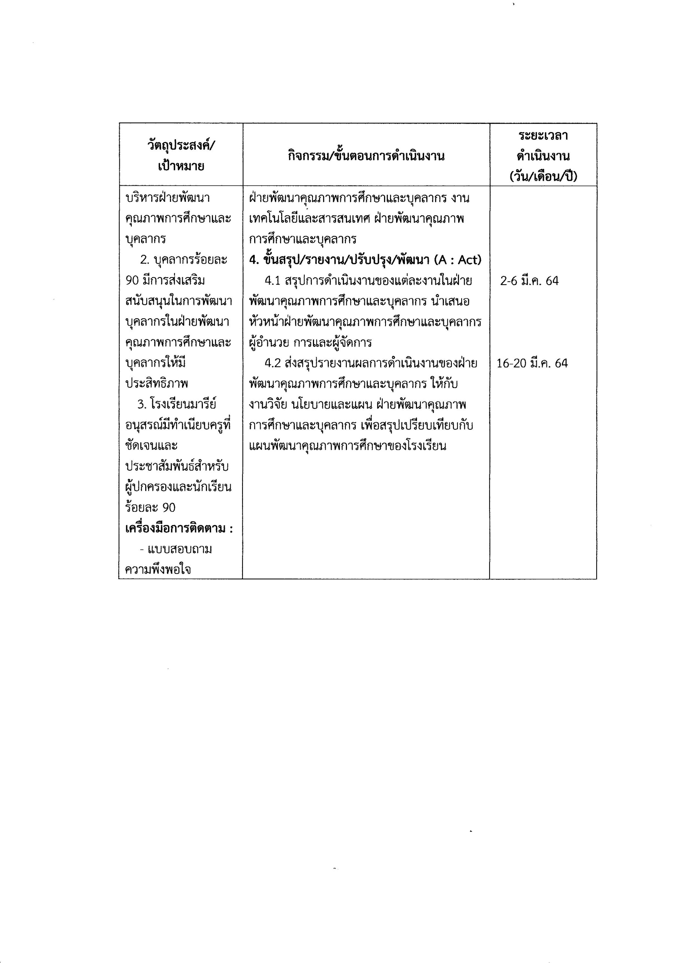
10

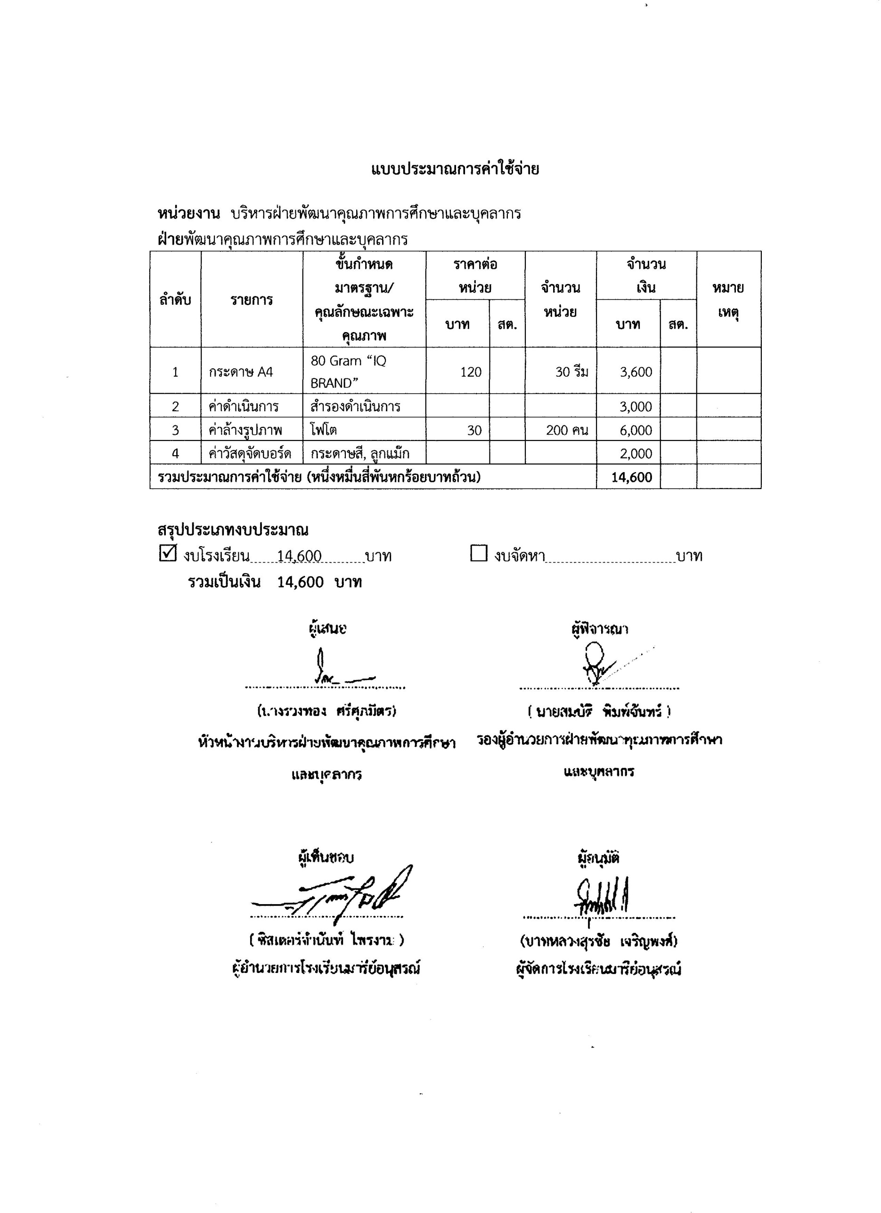
11

12

ประมวลภาพกิจกรรมจัดบอร์ดทำเนียบบุคลากร


13
รายงานการประชุมครู
จัดบอร์ดทำเนียบครู บุคลากรและพนักงาน ปีการศึกษา 2563
ณ ห้องคอมพิวเตอร์ตึกยออากิม วันที่ 31 สิงหาคม 2563 เวลา 08.00 น.

รายชื่อผู้เข้าร่วมประชุม
- นางวิลาวัลย์ บุญนำพา
- นางสาวสุภาวดี พูนประโคน
- นางอัญชิสา ยืนยง
- นางสาวมนฤญช์ อินทร์อุดม
- นางสาวจรรยา คนชุม
- นาวเมทินี ราชวงศ์
- นางสาวดวงใจ แสนกล้า
- นางสาวรัศมี ทิรอดรัมย์
- นางสาวดารารัตน์ อัตโยโค
- นางวัชราภรณ์ เยอะประโคน
- นางสาวปิยะนุช ทองทั่ว
- นางสาวปิยะมาศ ทองทั่ว
- นางสาวจิตรลดา โสนะชัย
- นายธนกร ทะสุนทร
ระเบียบวาระที่ 1 เรื่องที่ประธานแจ้งเพื่อทราบ
- ตามแผนงานของฝ่ายพัฒนาคุณภาพฯ งานบริหารงานทั่วไป เรื่อง การจัดทำบอร์ด
ทำเนียบครู บุคลากรทางการศึกษา ปีการศึกษา 2563
- งานที่ได้รับมอบหมายจากผู้อำนวยการในการดำเนินการจัดทำบอร์ดทำเนียบครู
บุคลากรทางการศึกษาให้จัดทำให้แล้วเสร็จ
- แจ้งครูใหม่ให้ดำเนินการถ่ายภาพ โดยสวมชุดปฏิบัติการถ่ายในวันจันทร์ ที่ 21 ธันวาคม
2563 ณ ห้องคอมพิวเตอร์ ข้างโรงอาหารใต้ตึกยออากิม โดยพร้อมเพรียงกัน
- ภาพครูเก่าให้ใช้ภาพของปีการศึกษา 2562 มอบหมายไฟล์รูปภาพจากนางสาวปิยนุช
14
ทองทั่ว
- มอบหมายให้นางสาวจิตรลดา โสนะชัย ออกแบบกรอบรูปประกอบการจัดบอร์ด โดย
ออกแบบ 3 รูปแบบ เพื่อนำเสนอต่อผู้อำนวยการ ในวันที่ 31 สิงหาคม 2563

ระเบียบวาระที่ 2 เรื่องรองรับรายงานการประชุมครั้งที่แล้ว
- ไม่มี

ระเบียบวาระที่ 3 เรื่องสืบเนื่องจากการประชุมครั้งที่แล้ว
- ไม่มี

ระเบียบวาระที่ 4 เรื่องเสนอเพื่อทราบ
- ไม่มี
ระเบียบวาระที่ 5 เรื่องเสนอเพื่อพิจารณา
- ไม่มี
ระเบียบวาระที่ 6 เรื่องอื่นๆ
- ผู้อำนวยการเสนอให้จัดทำบอร์ดพนักงาน

ทั้งนี้ ตั้งแต่วันที่ 31 สิงหาคม พ.ศ. 2563 เป็นต้นไป
สั่ง ณ วันที่ 31 สิงหาคม พ.ศ. 2563

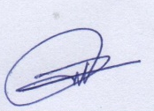

ลงชื่อ..........................................ผู้จดบันทึกรายงานการประชุม
(นางวัชราภรณ์ เยอะประโคน)
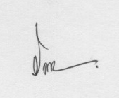

ลงชื่อ..........................................ผู้ตรวจรายงานการประชุม
(นางรวงทอง ศรีศุภมิตร )
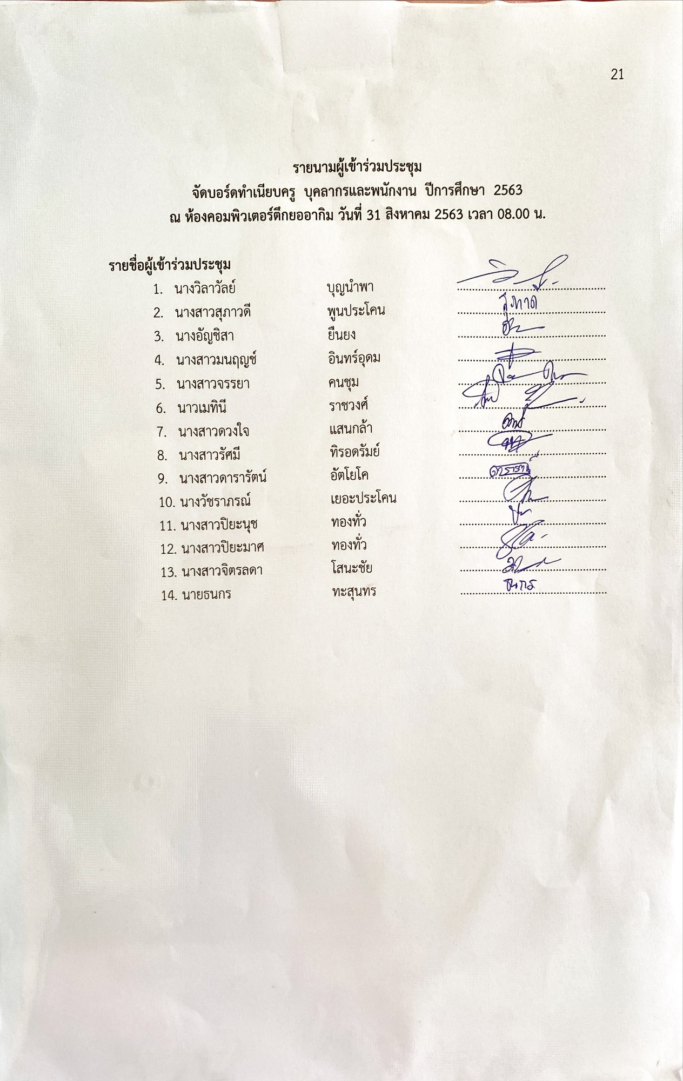
15

16

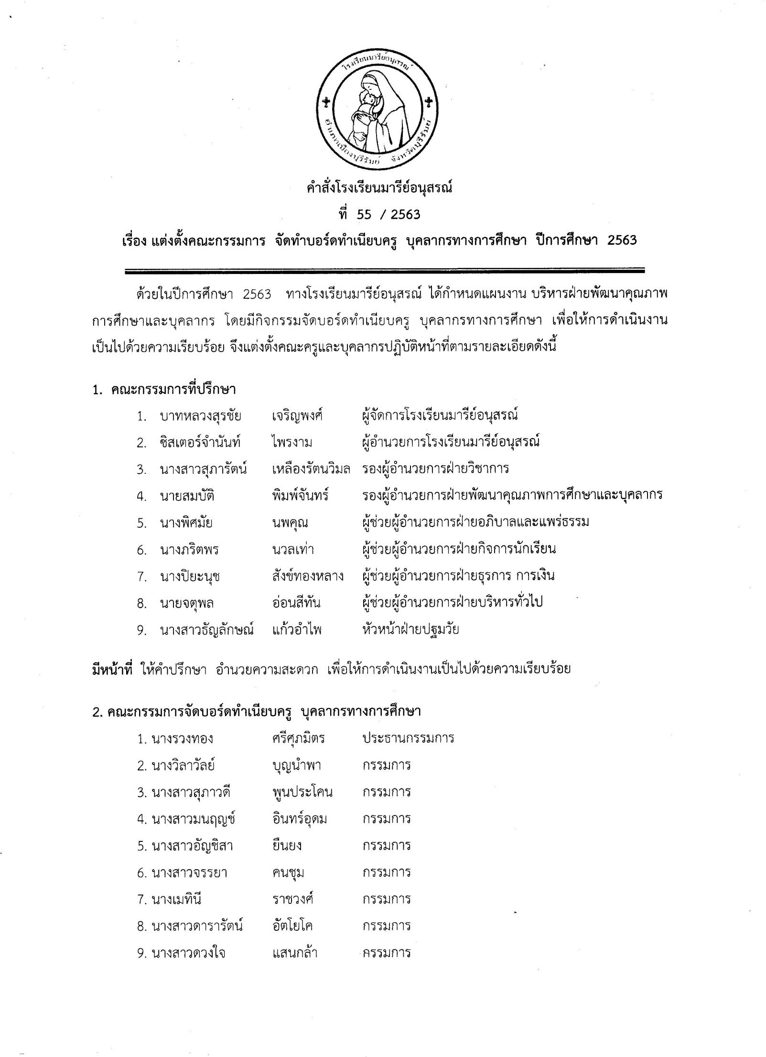

17
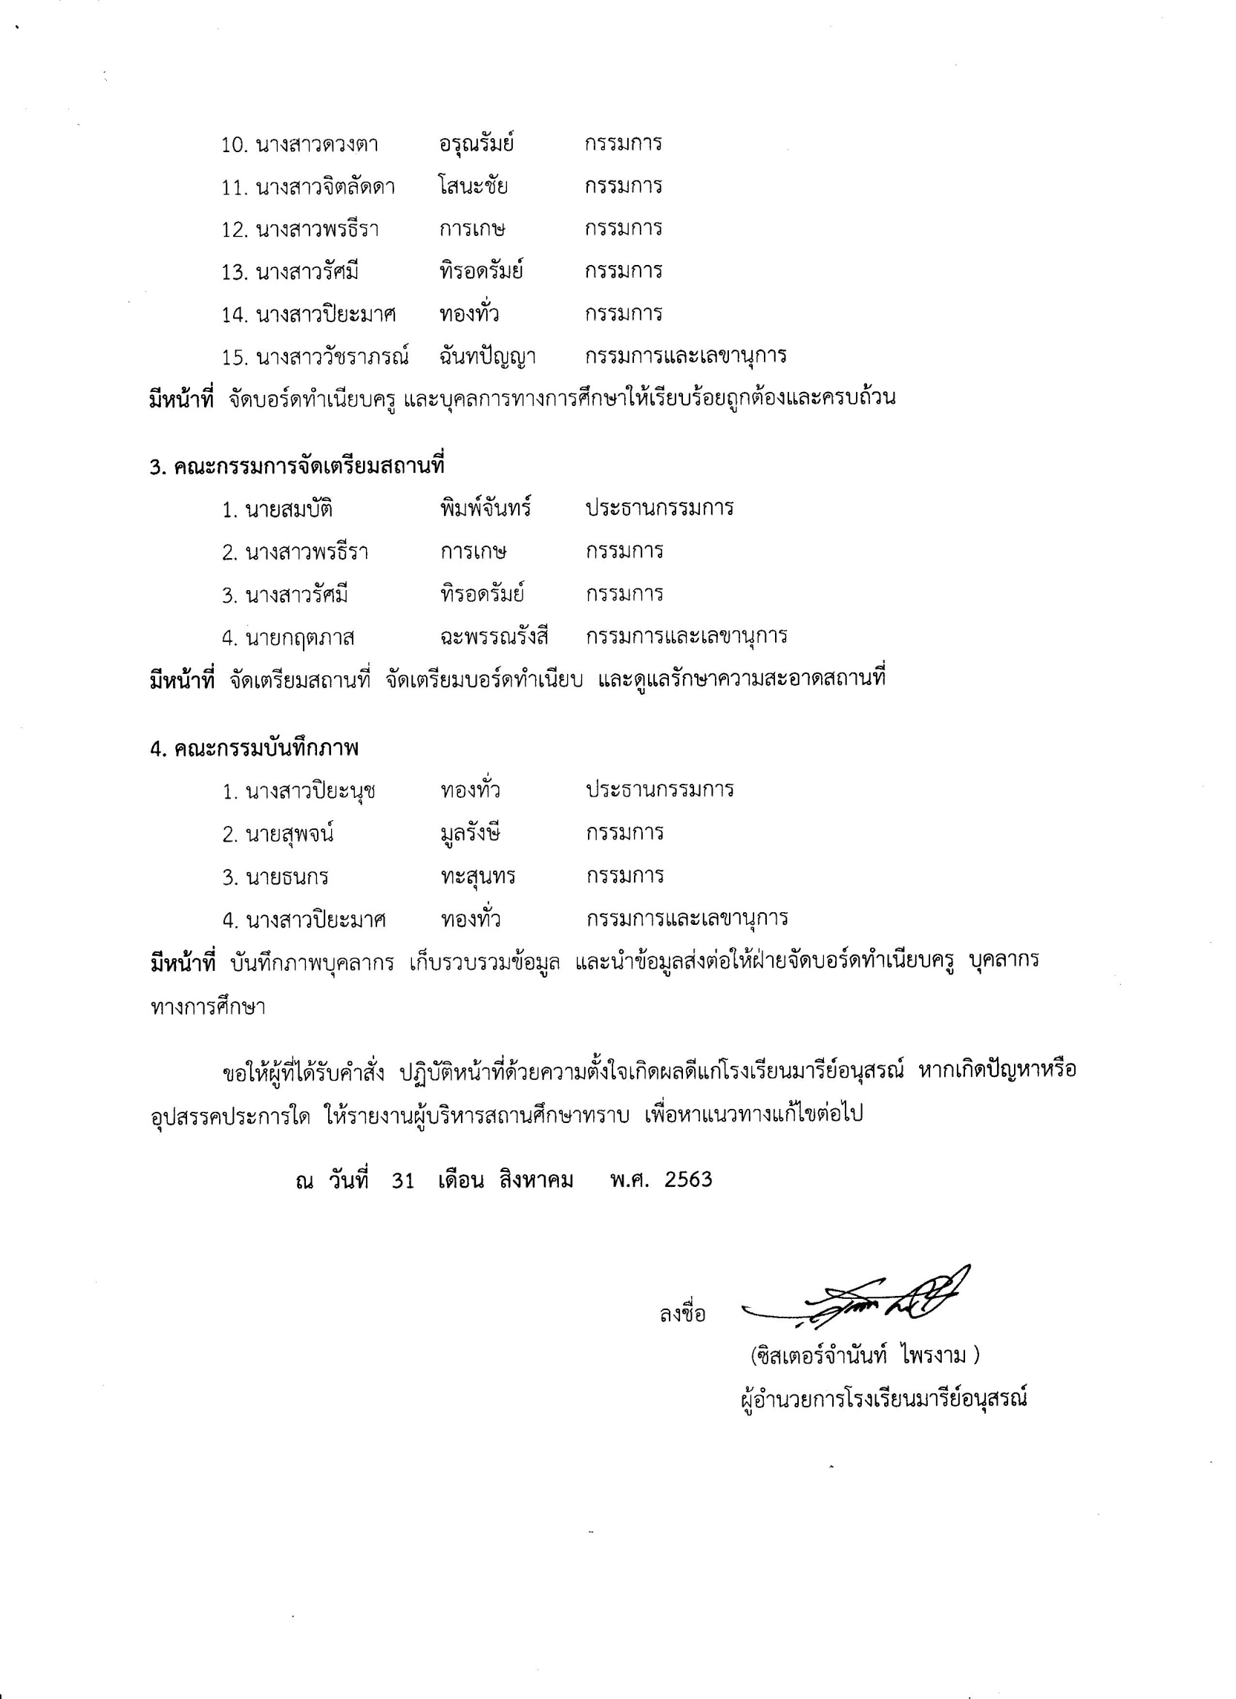

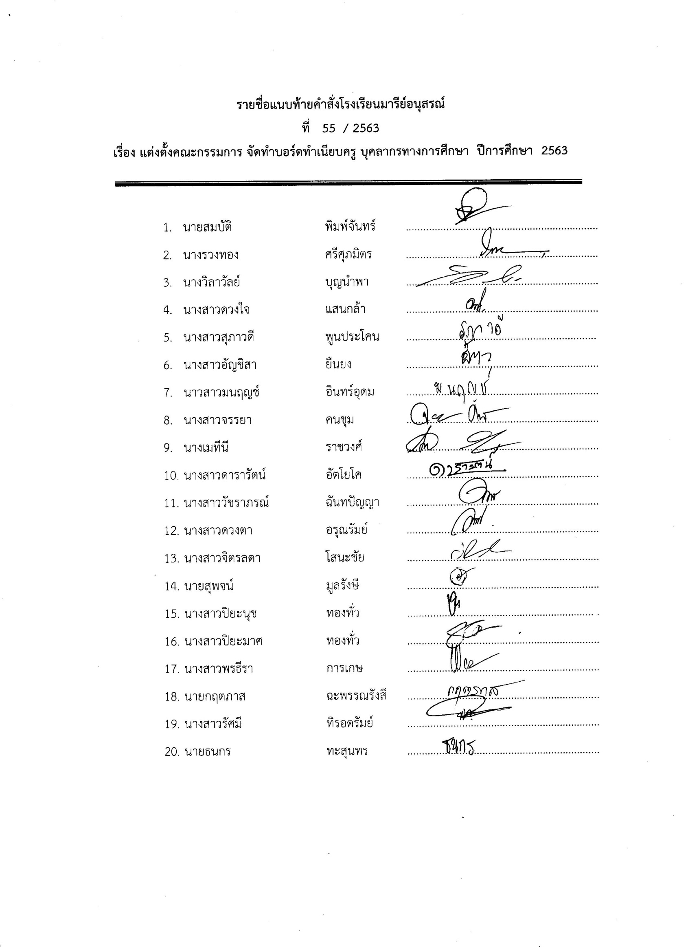
18

19
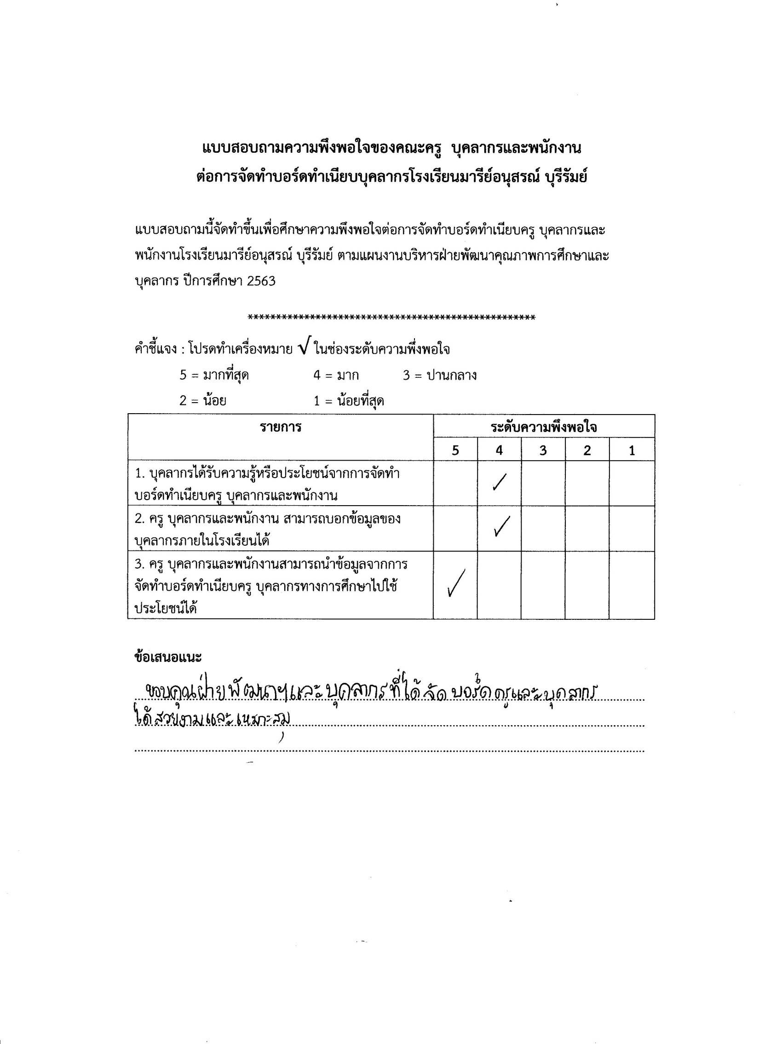

20
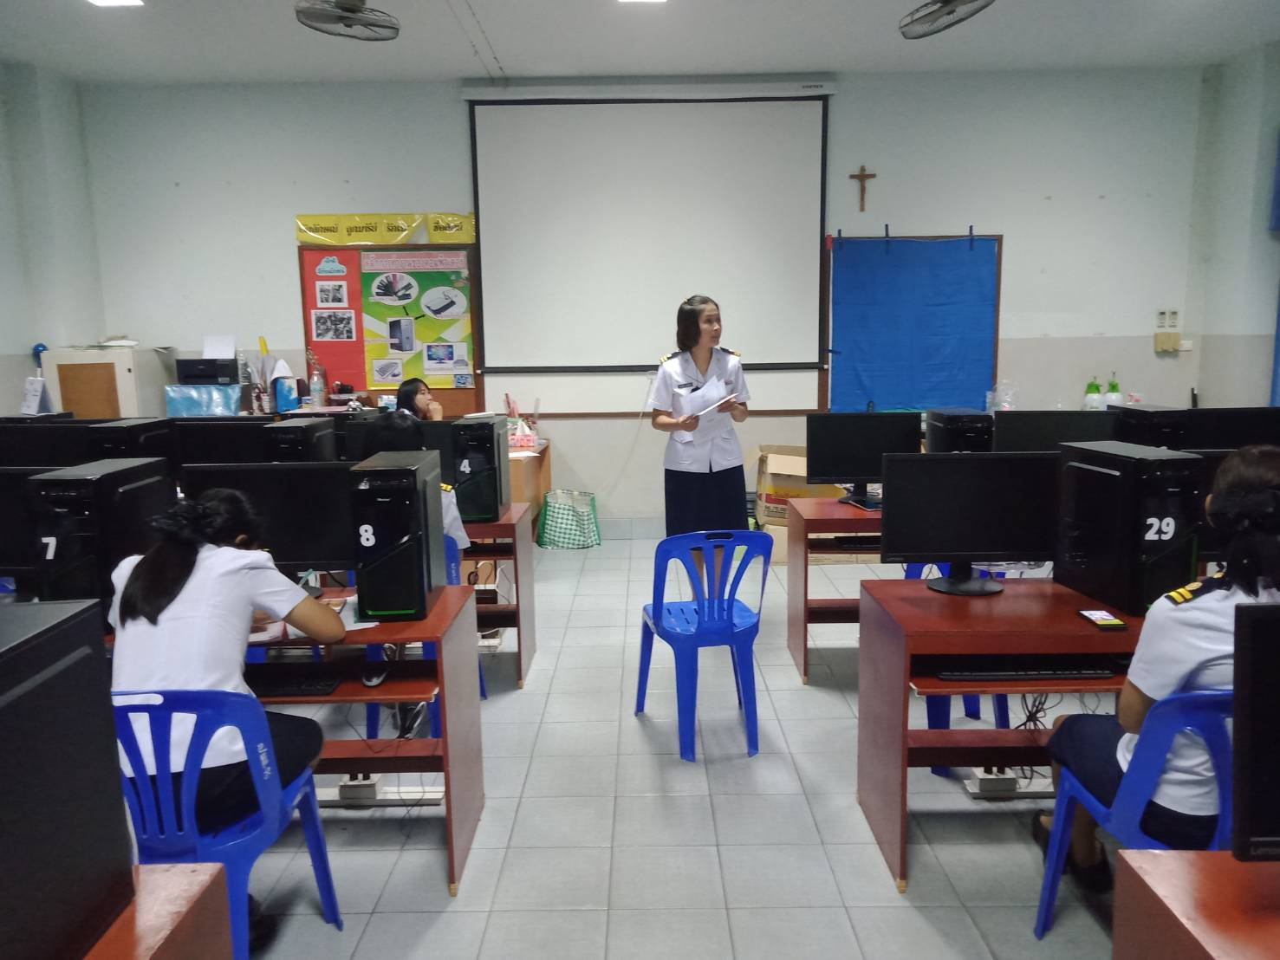

ประชุมฝ่ายพัฒนาฯ เพื่อจัดทำบอร์ดทำเนียบครู บุคลากร พนักงาน
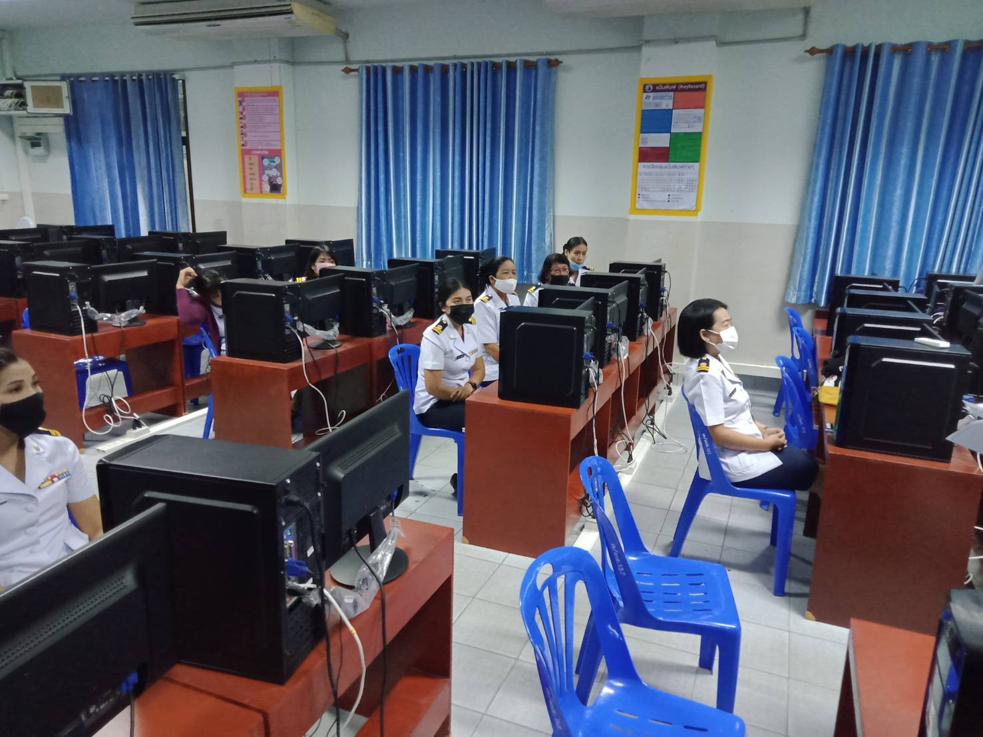

21
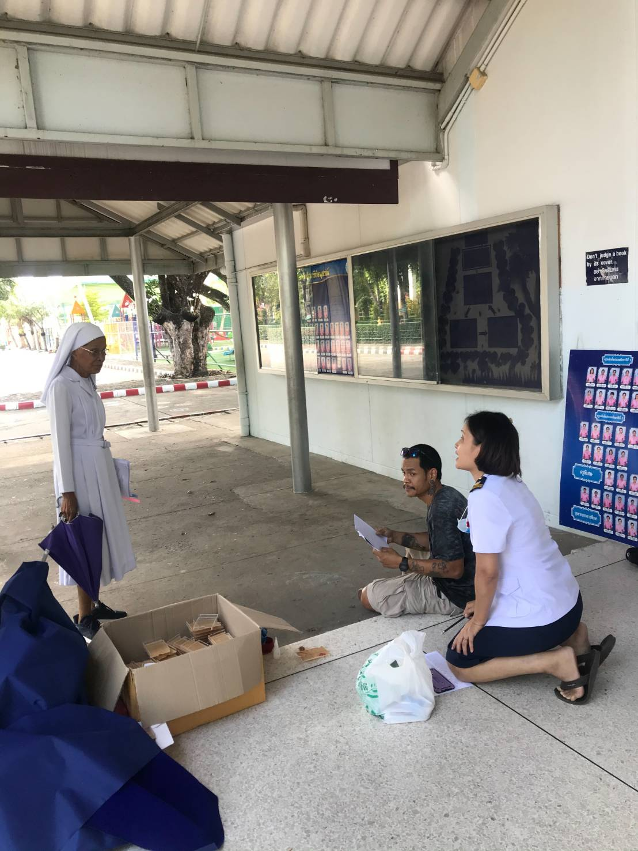

ผู้อำนวยการดูแลความสะดวกและให้คำแนะนำในการจัดบอร์ดทำเนียบบุคลากร
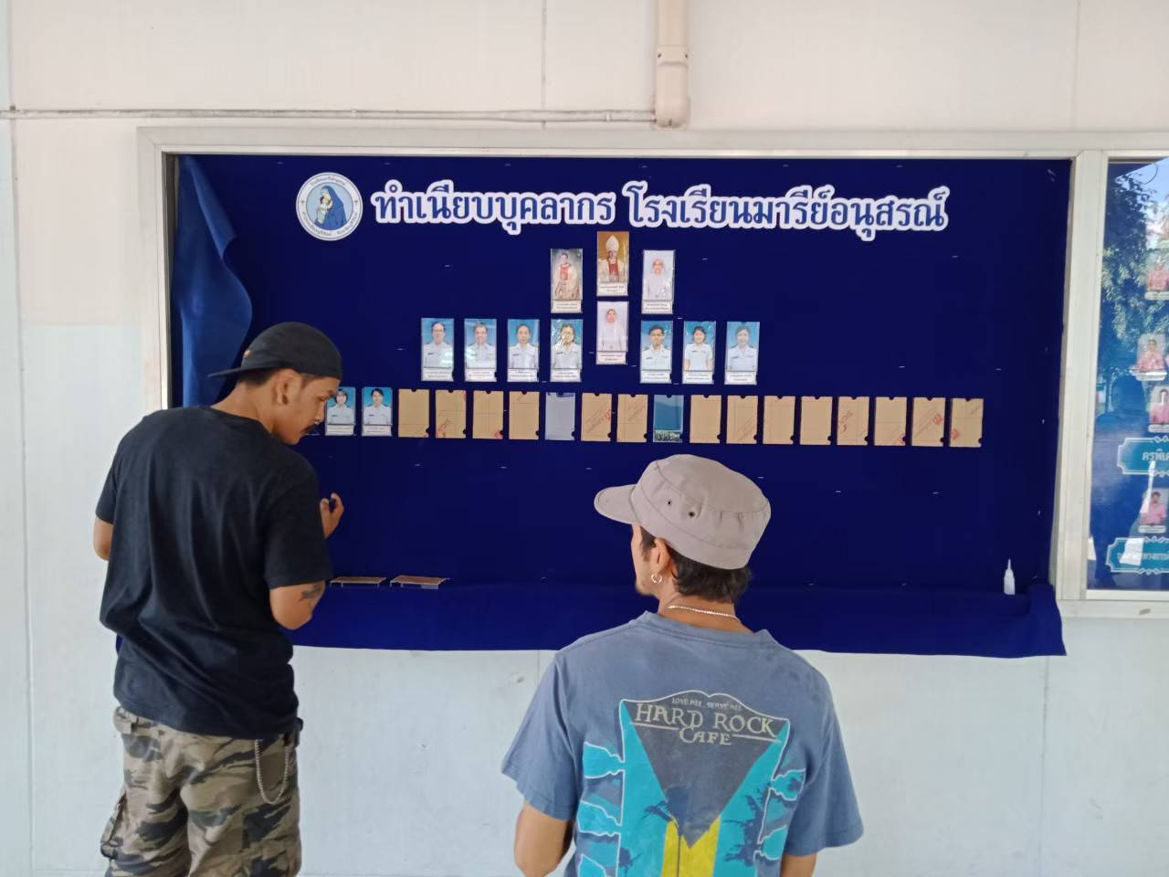
22

จัดทำกรอบรูปอะคริลิคและติดตั้ง

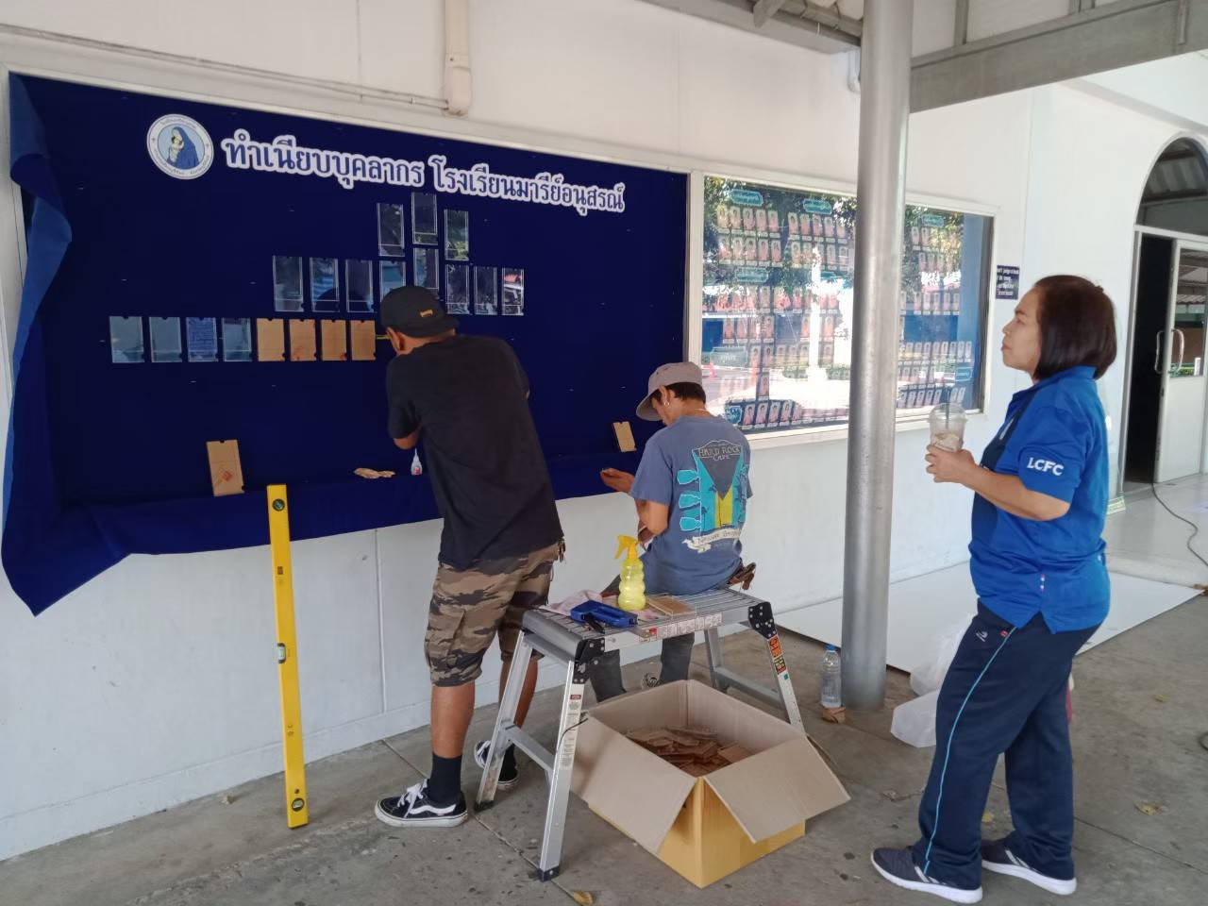

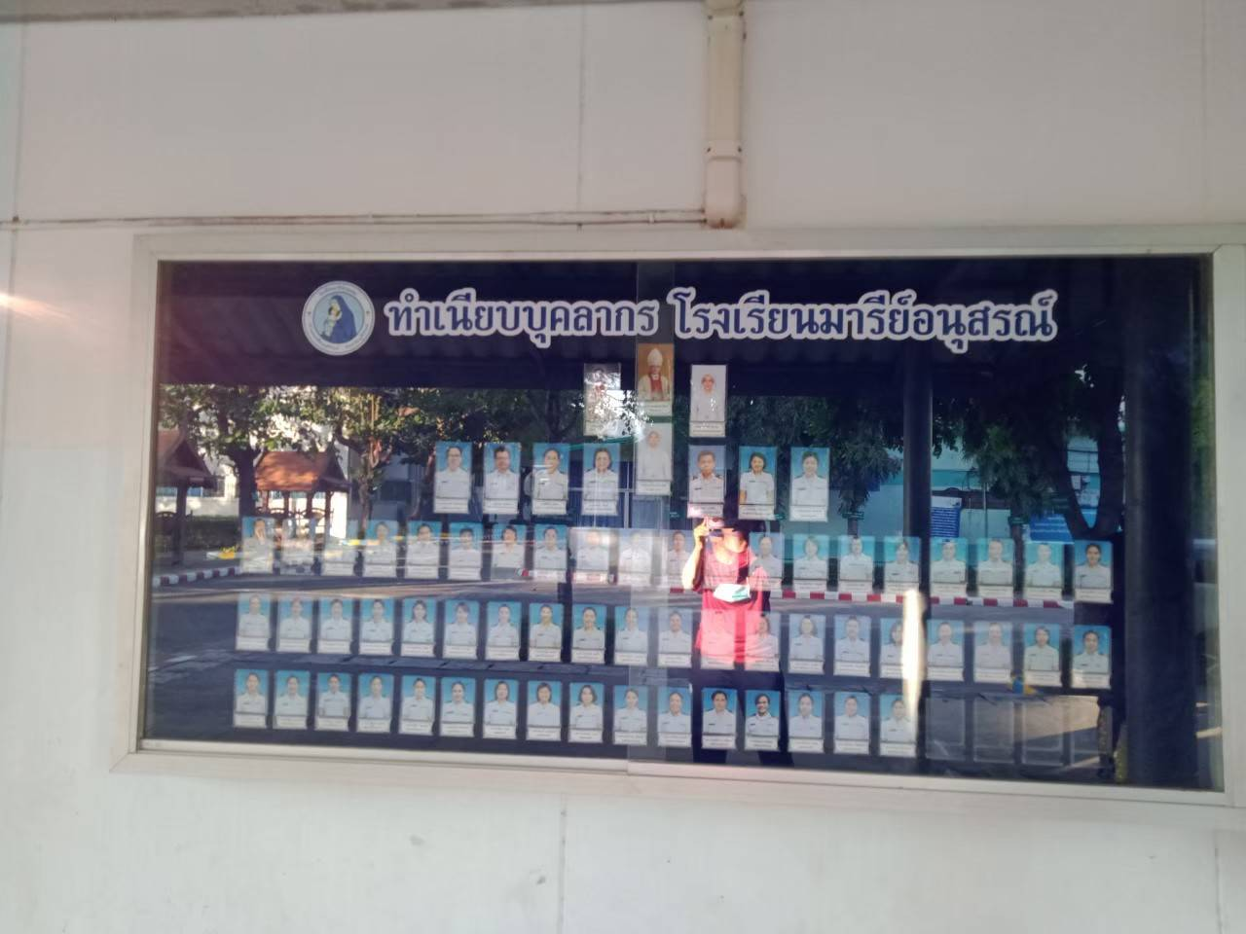
23

ทำเนียบครู บุคลากรและพนักงาน โรงเรียนมารีย์อนุสรณ์ ปีการศึกษา 2563
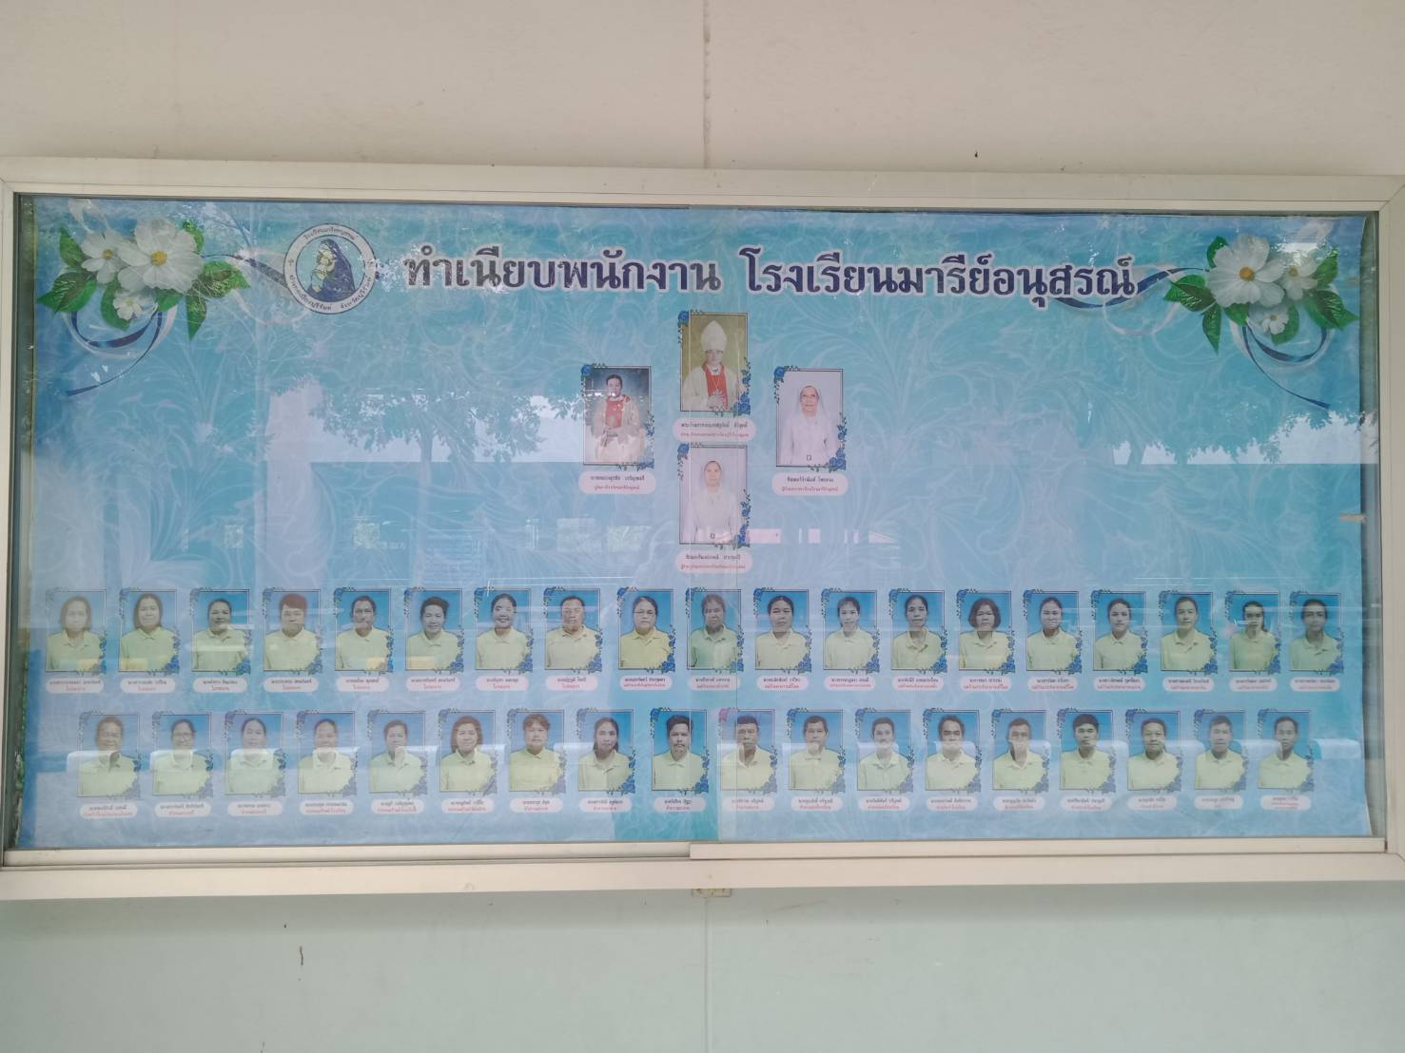

24

ประมวลภาพกิจกรรมพัฒนาบุคลากร

25

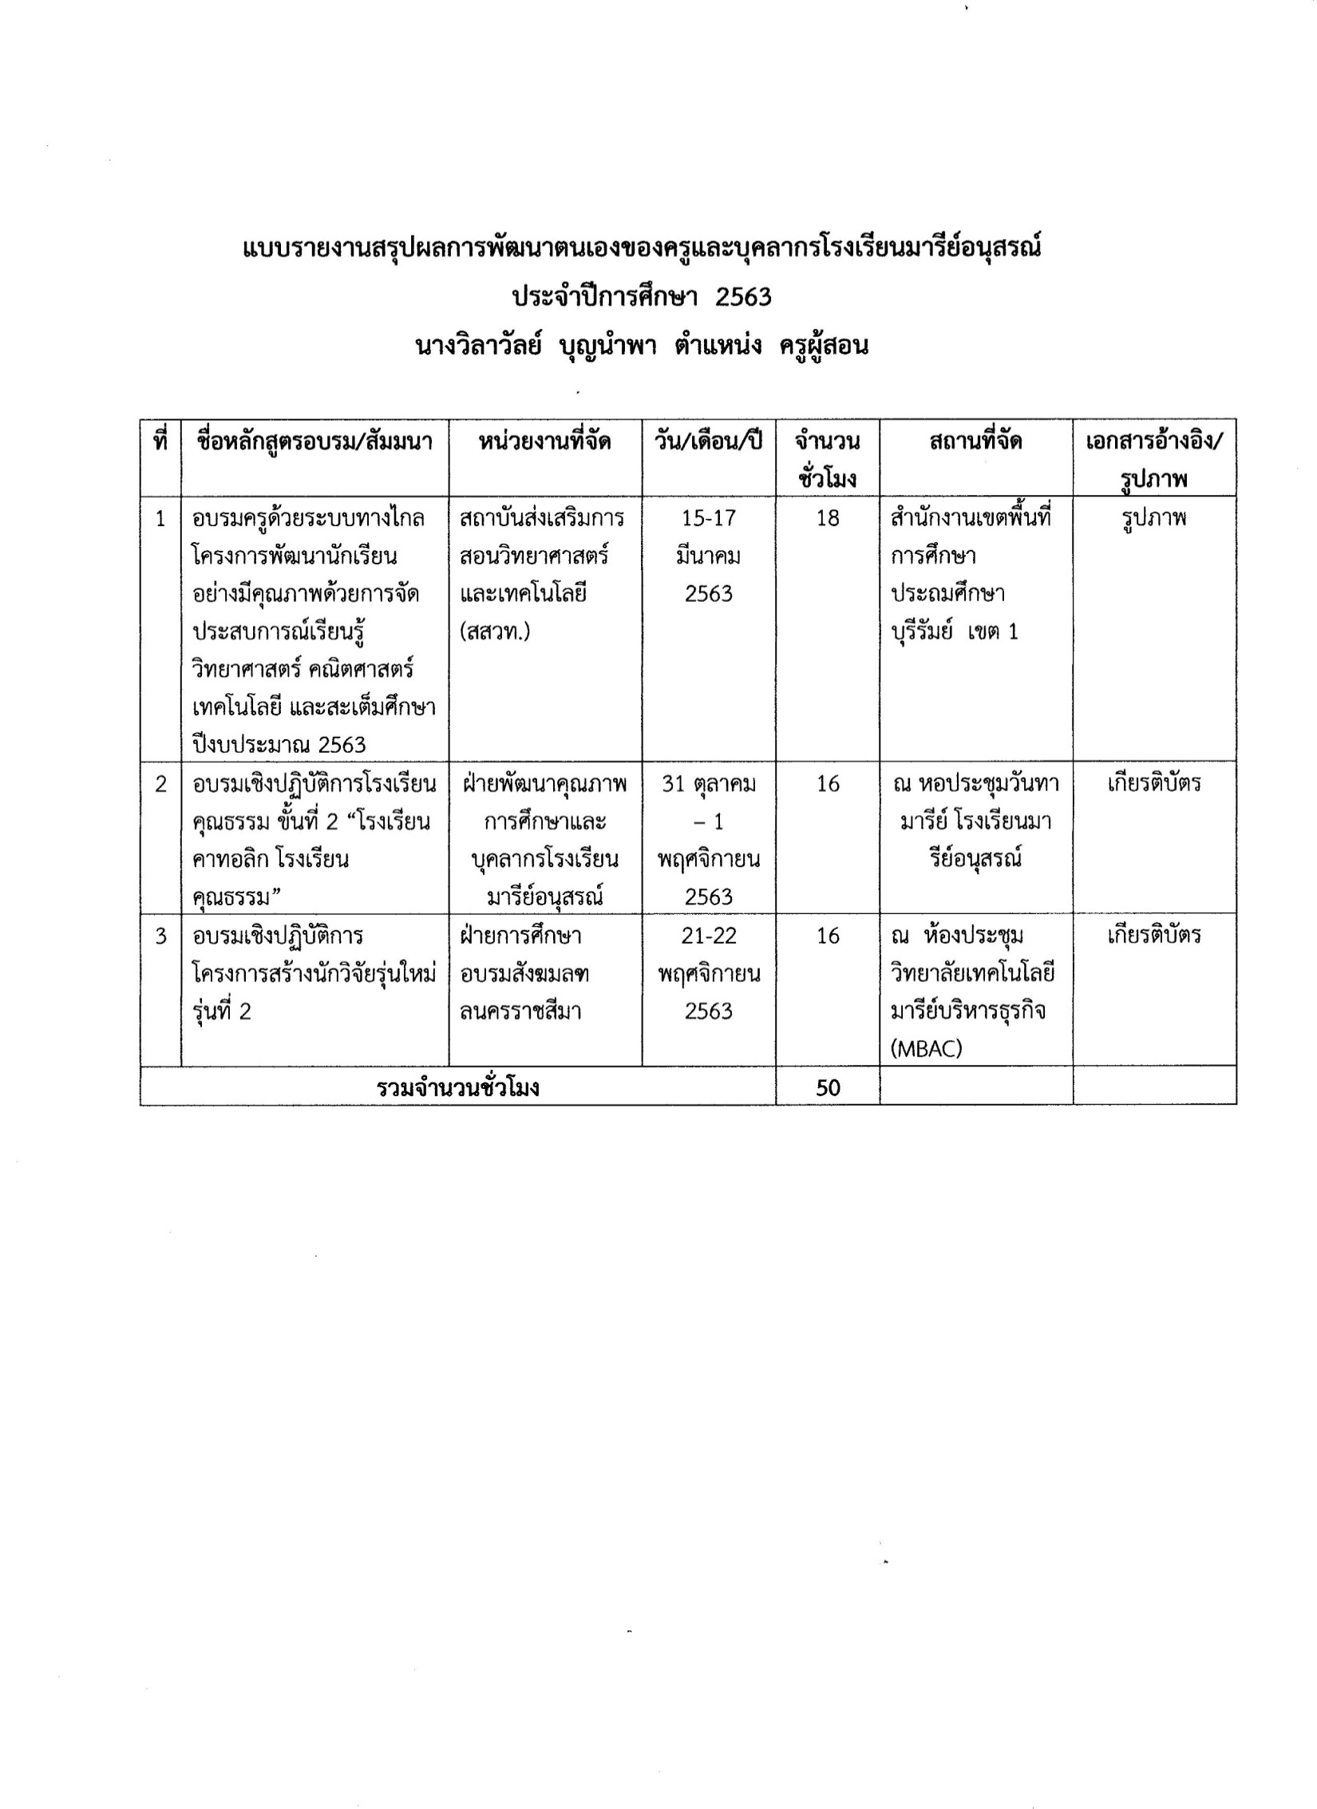

26
26
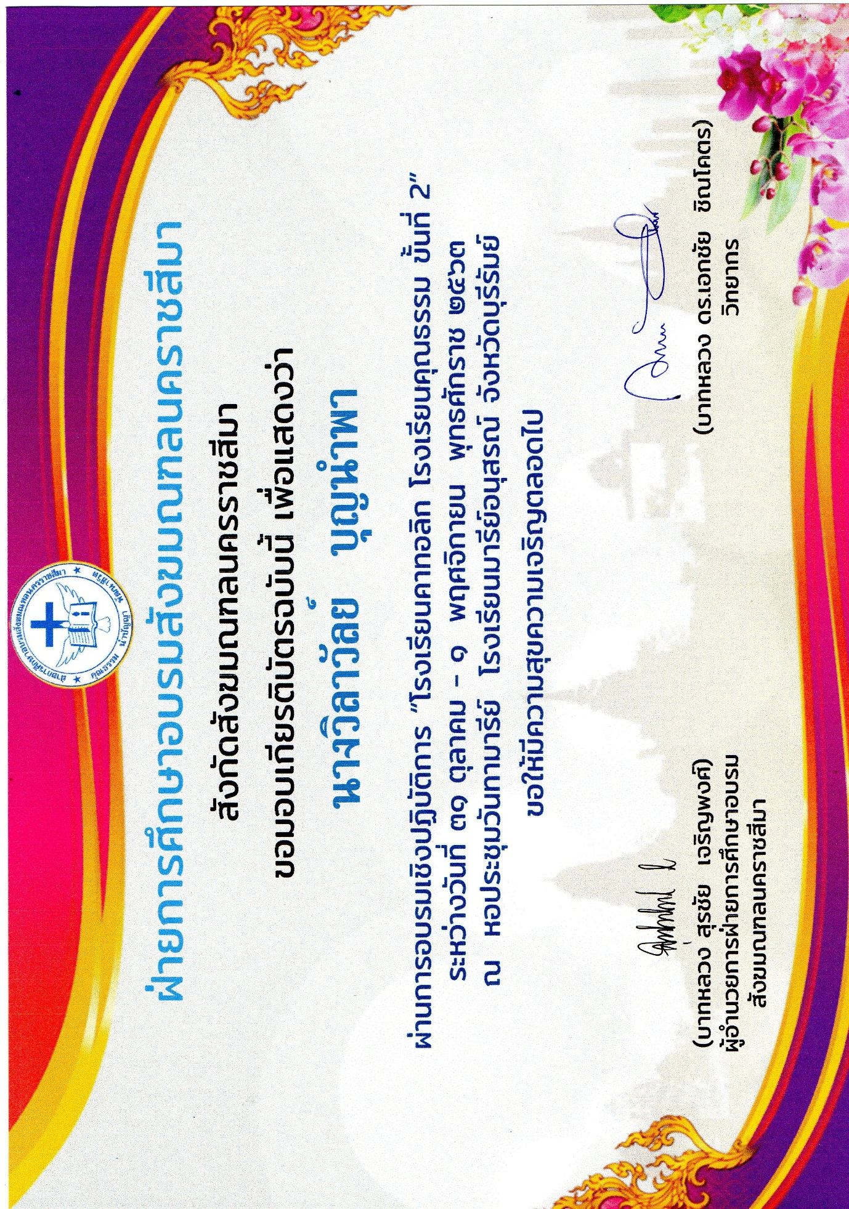

27

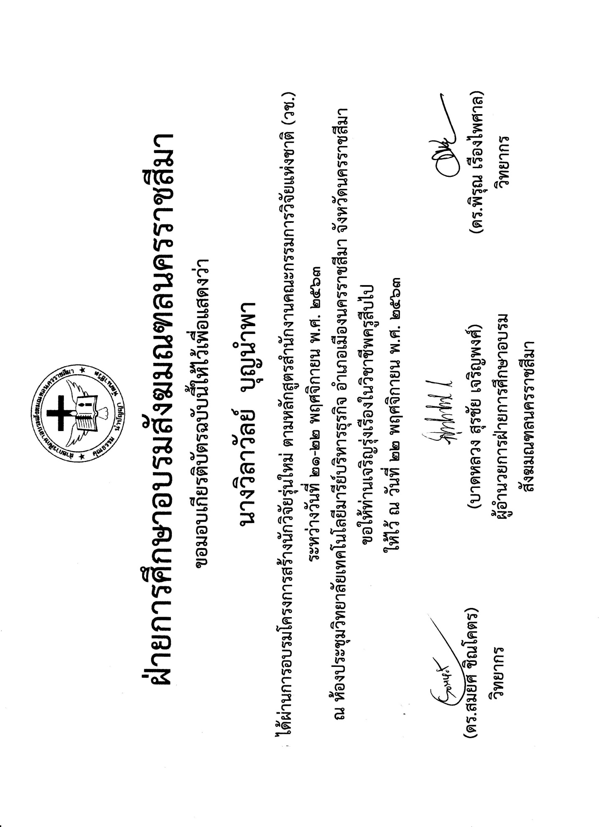

28

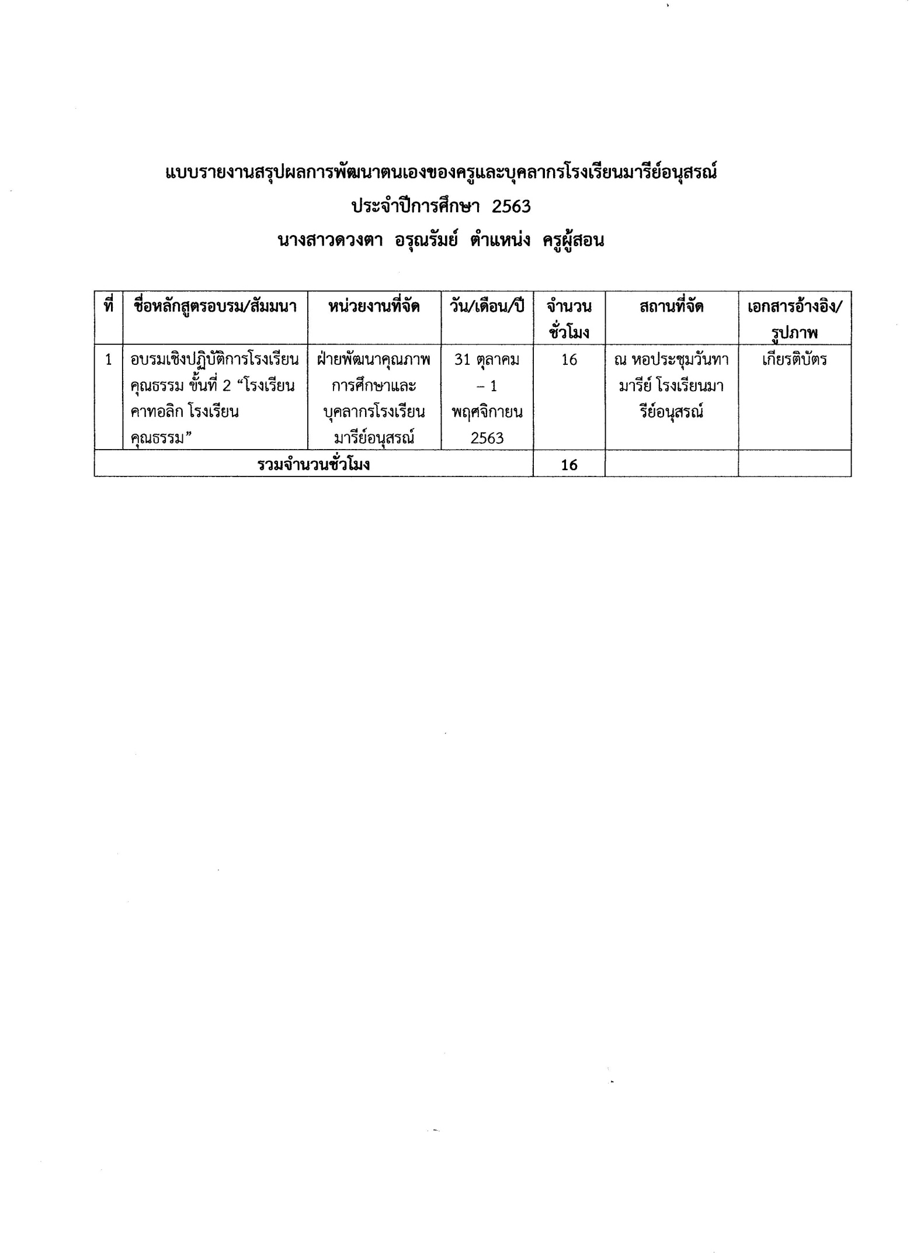

29

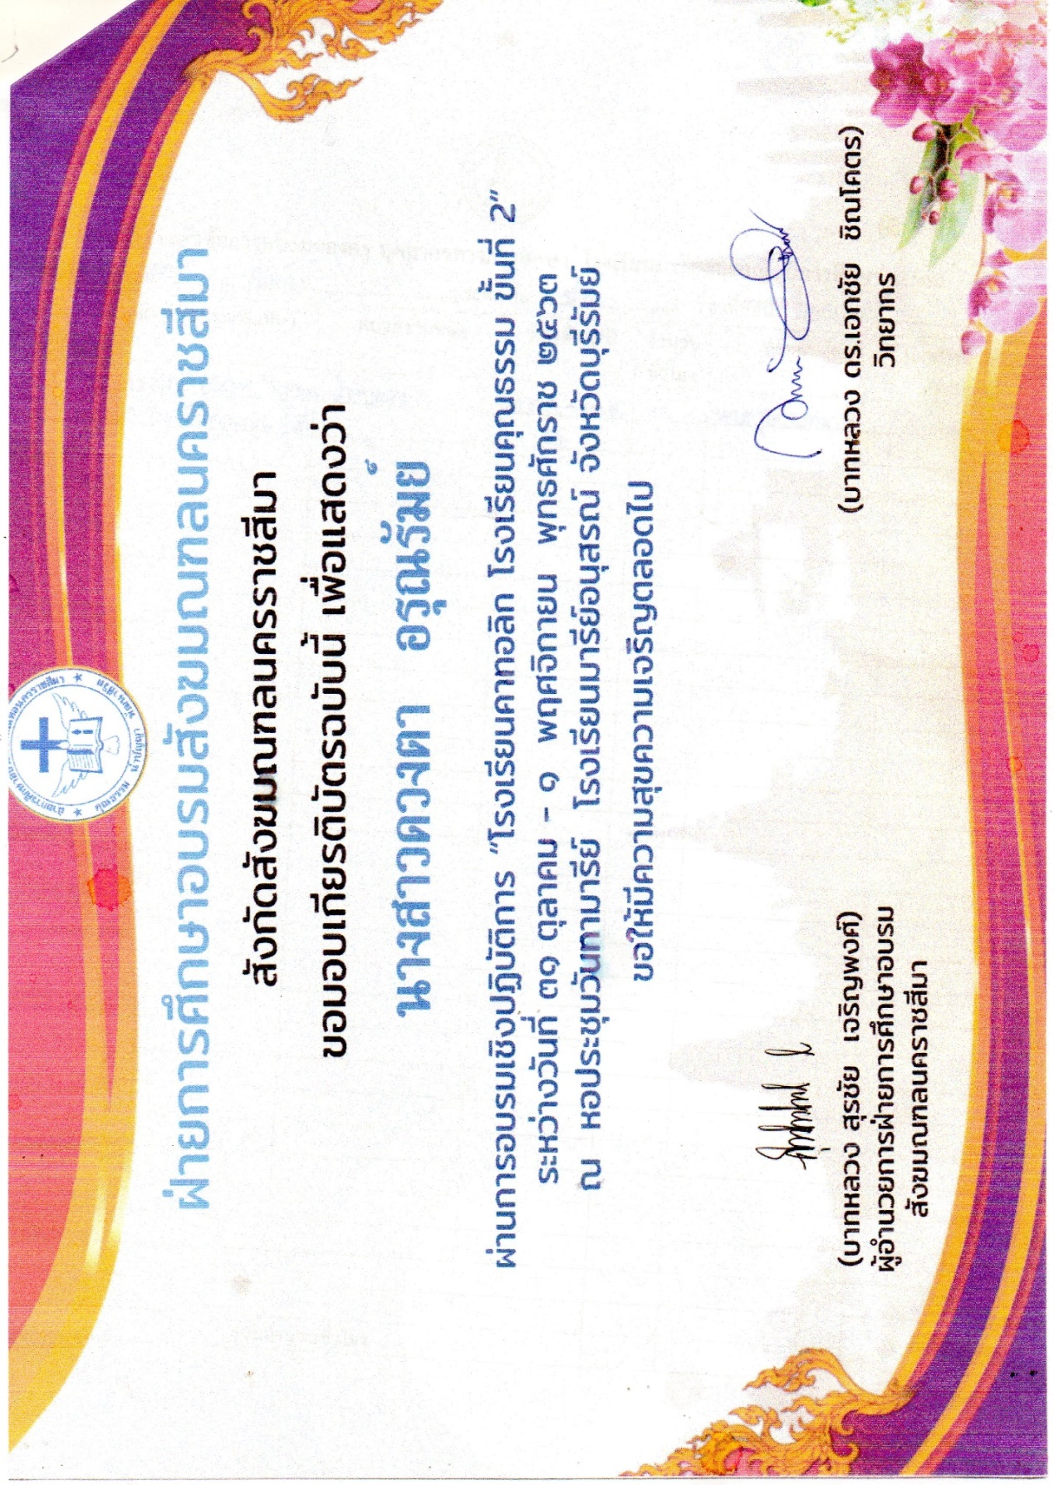

30

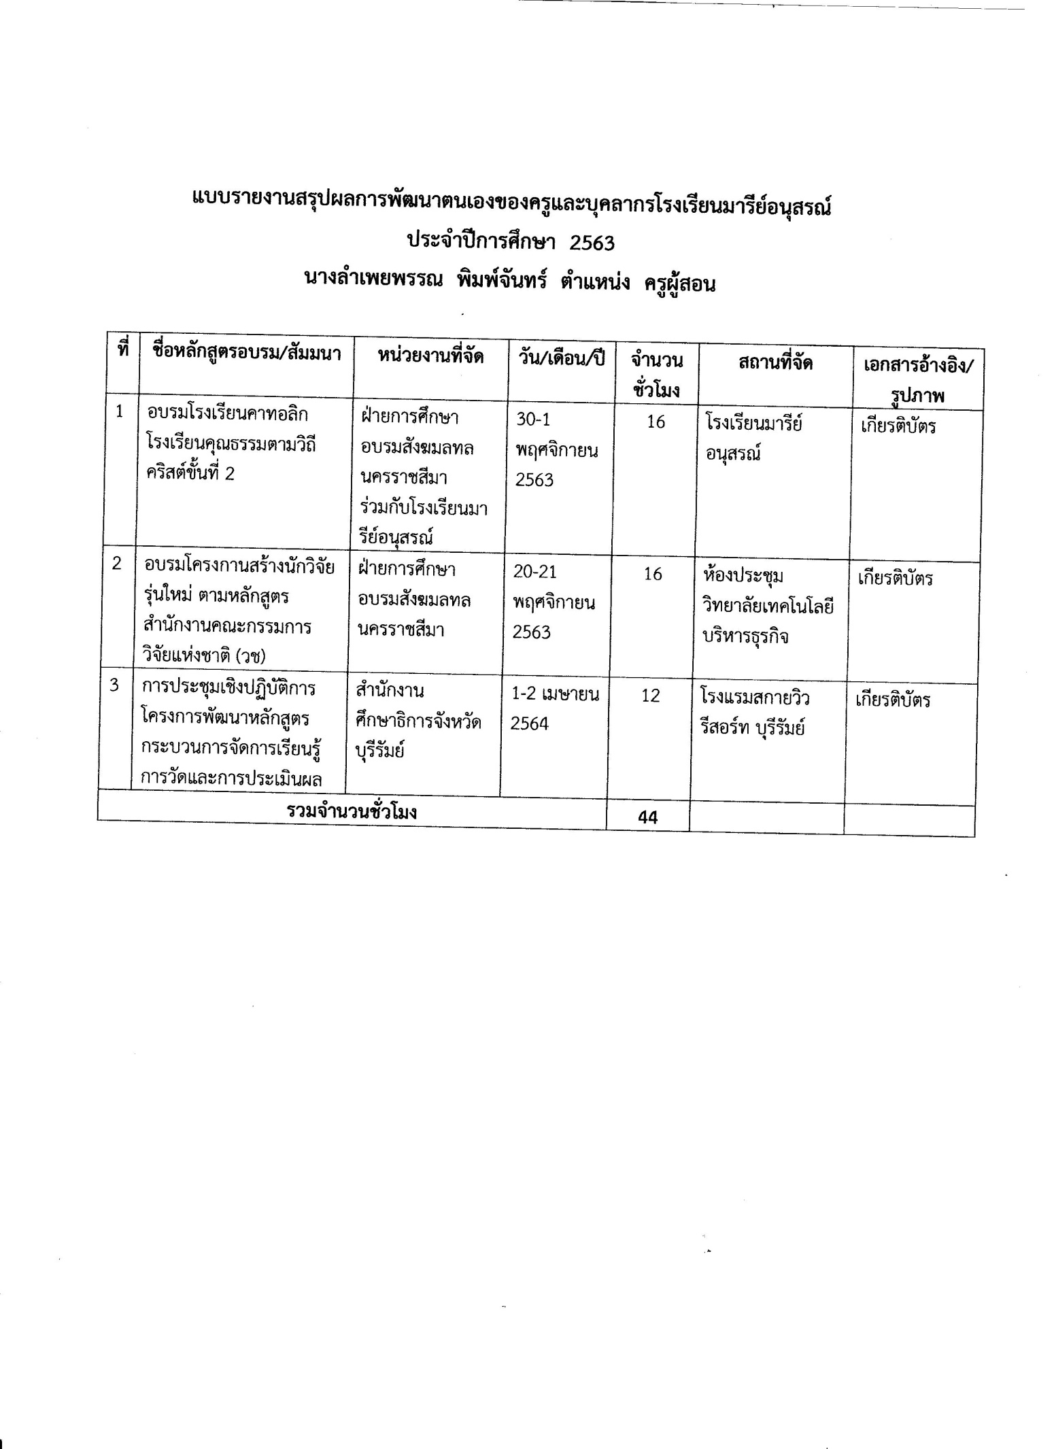

31

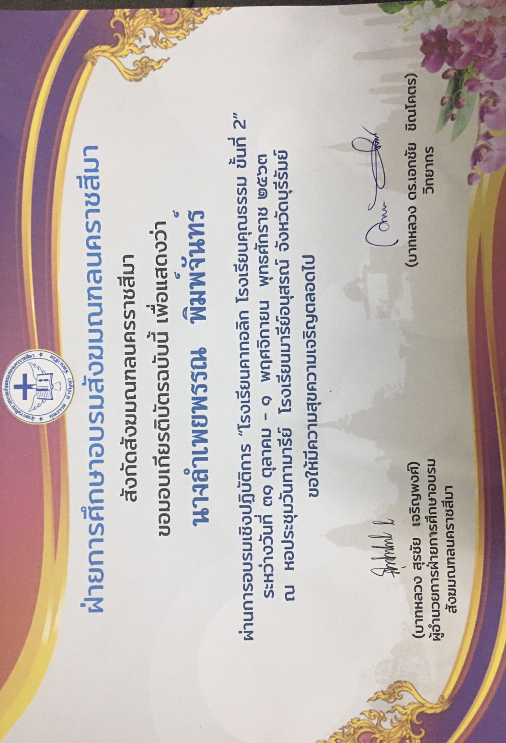

32

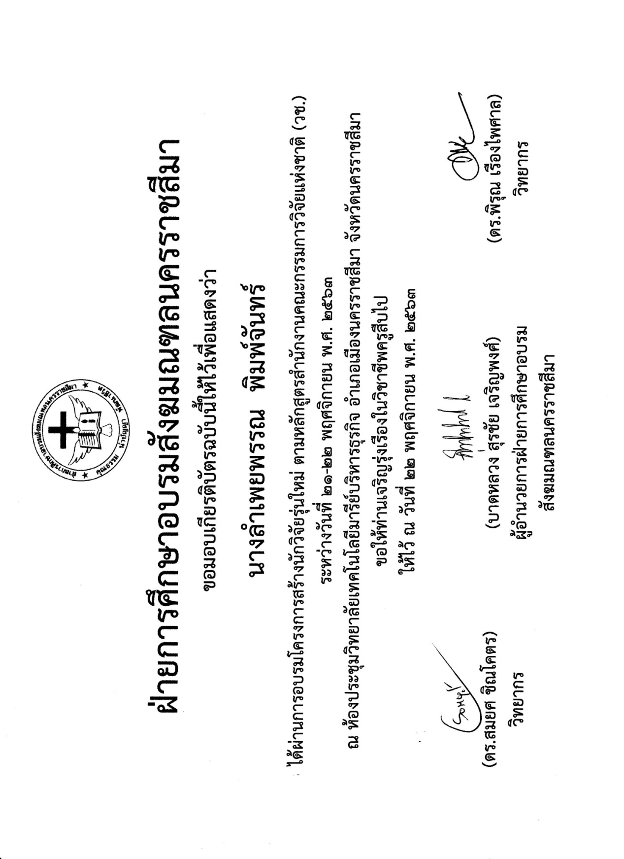

33

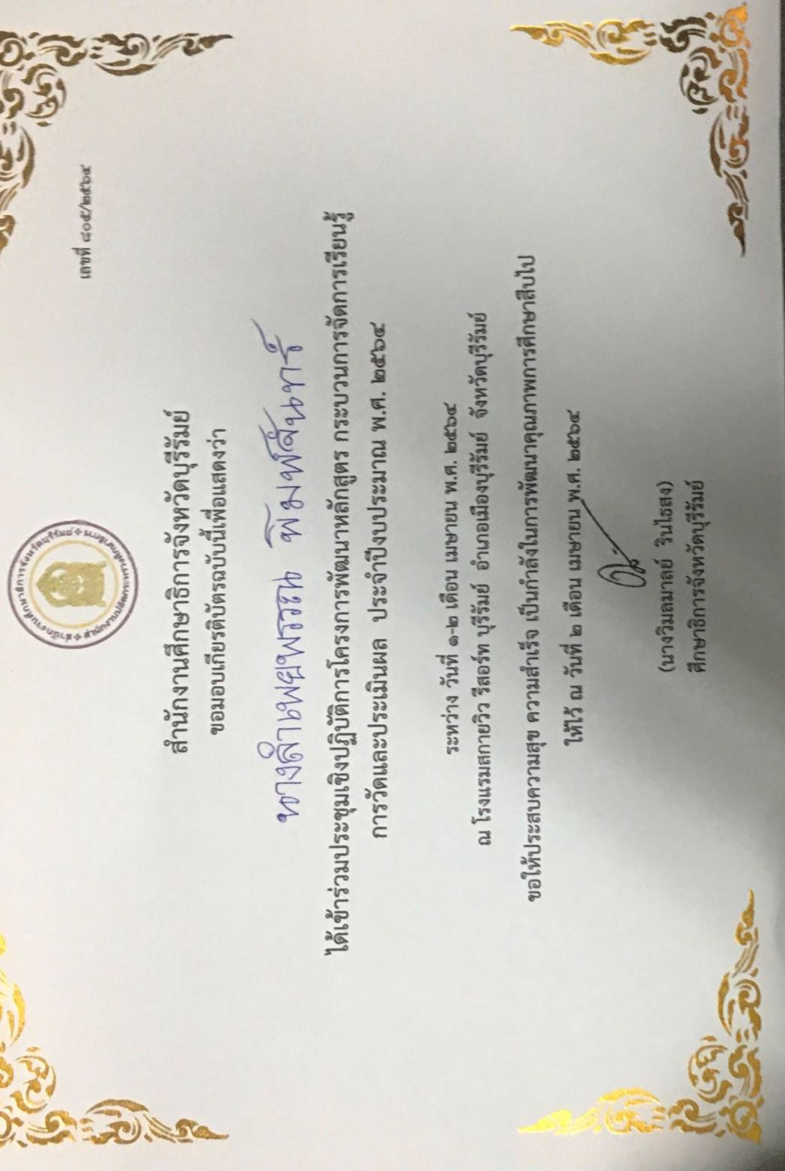

34
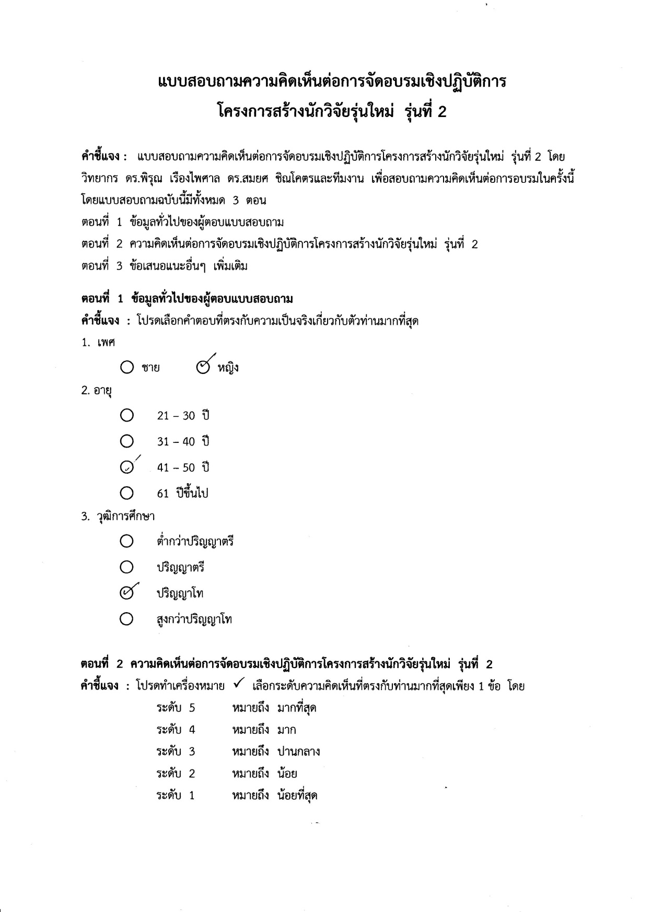

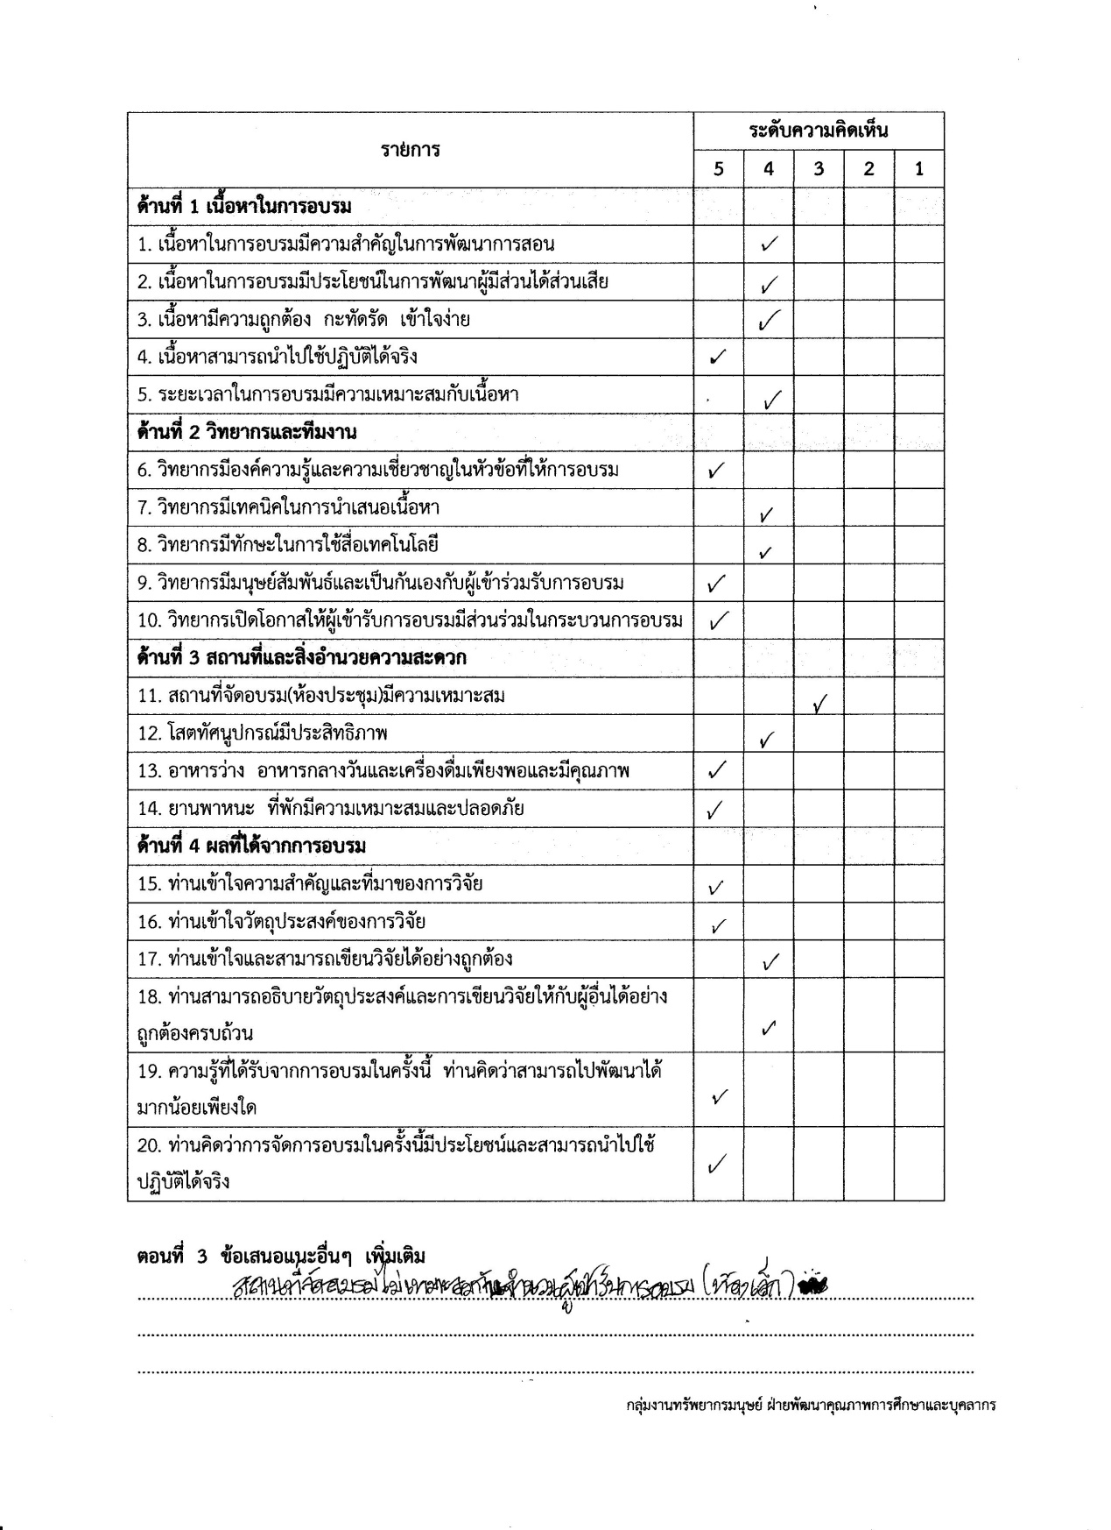
35

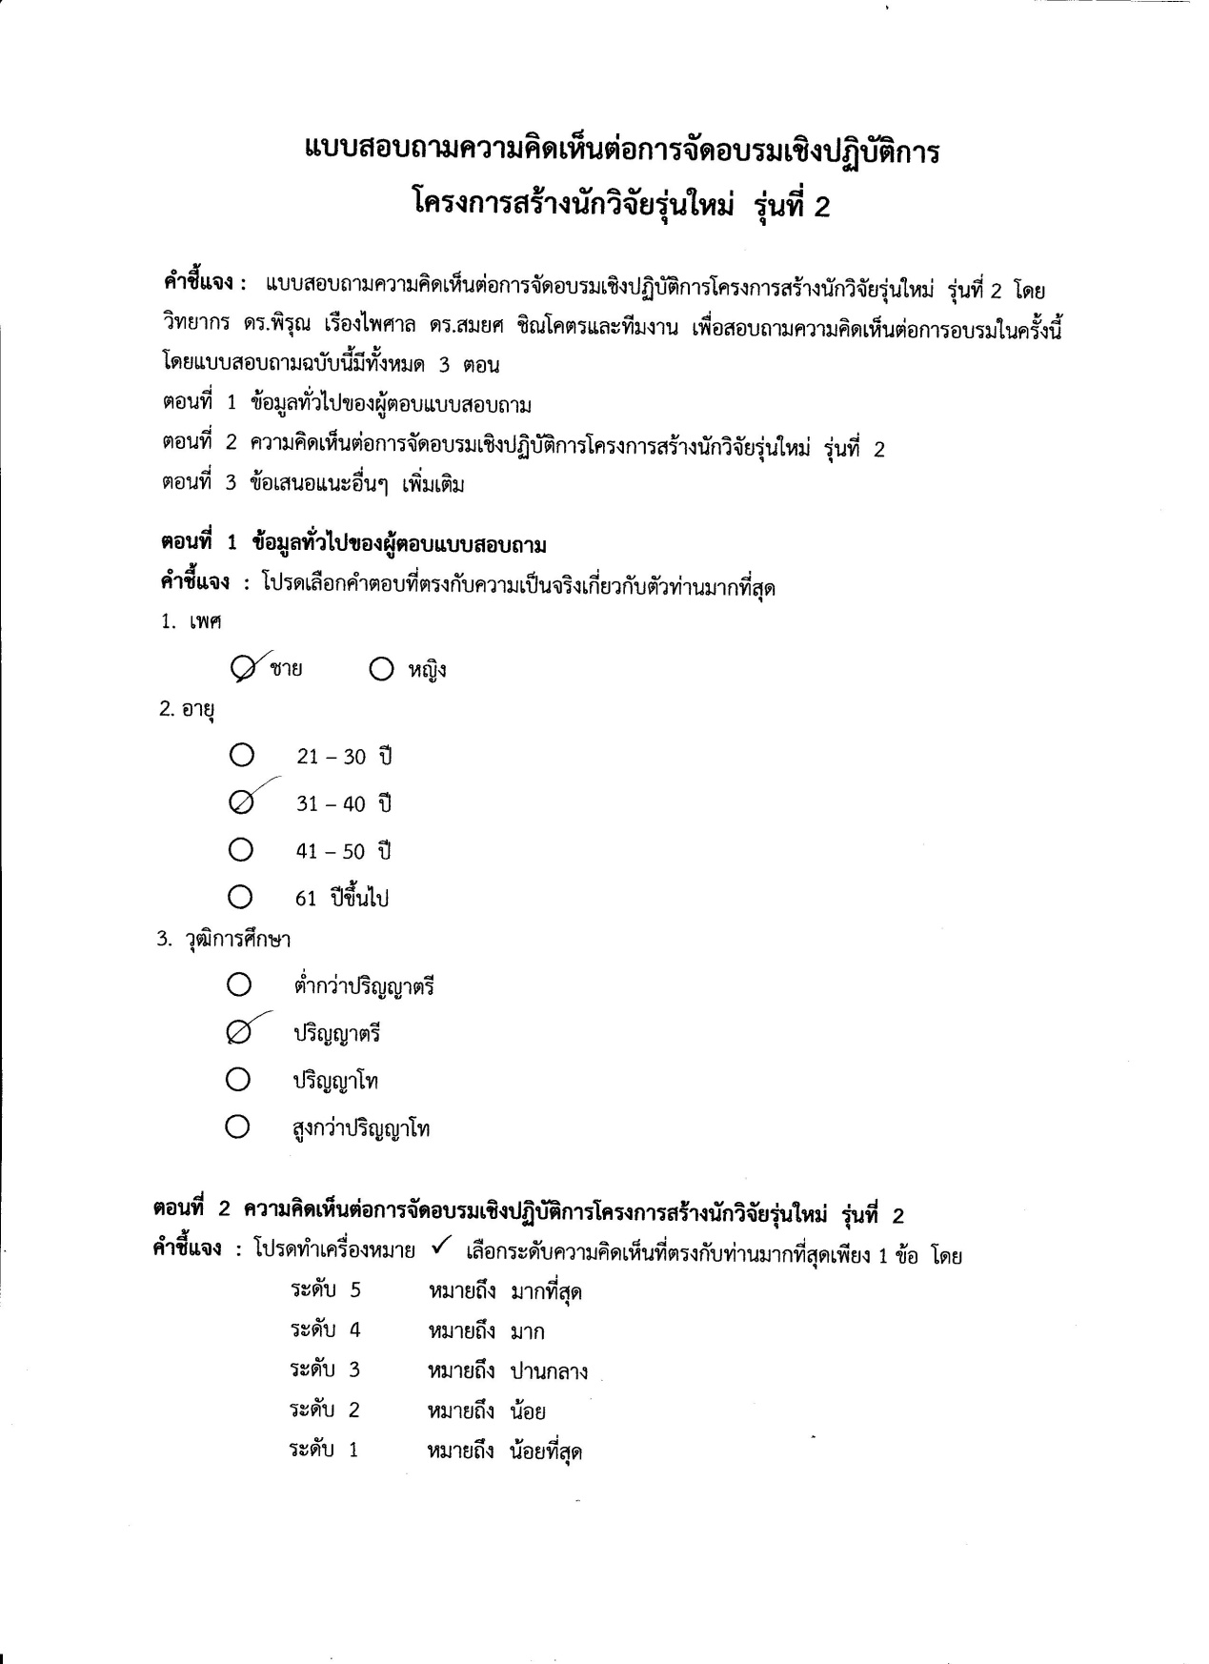
36

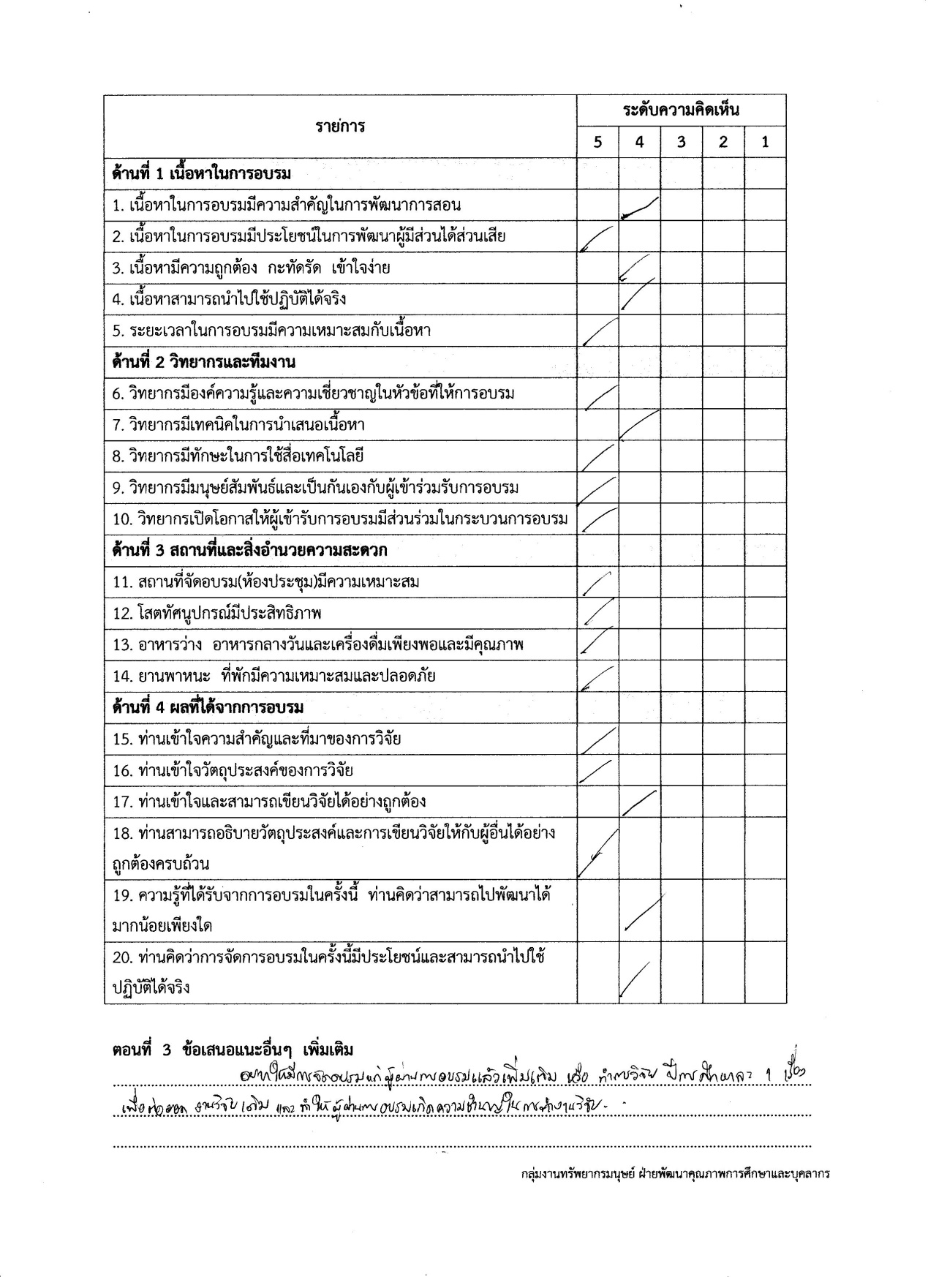
37

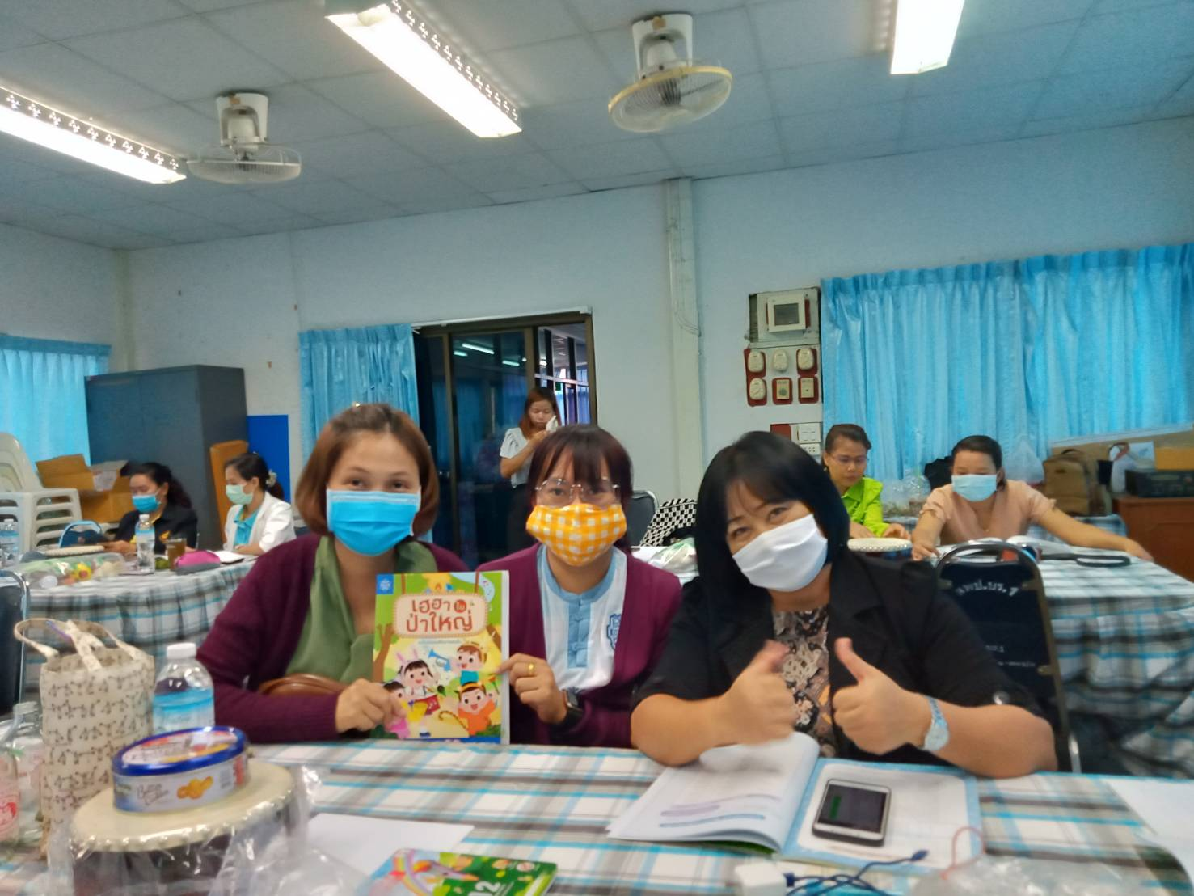
38

อบรมสะเต็มศึกษา เฮฮาในป่าใหญ่ ระดับประถมศึกษาตอนต้น

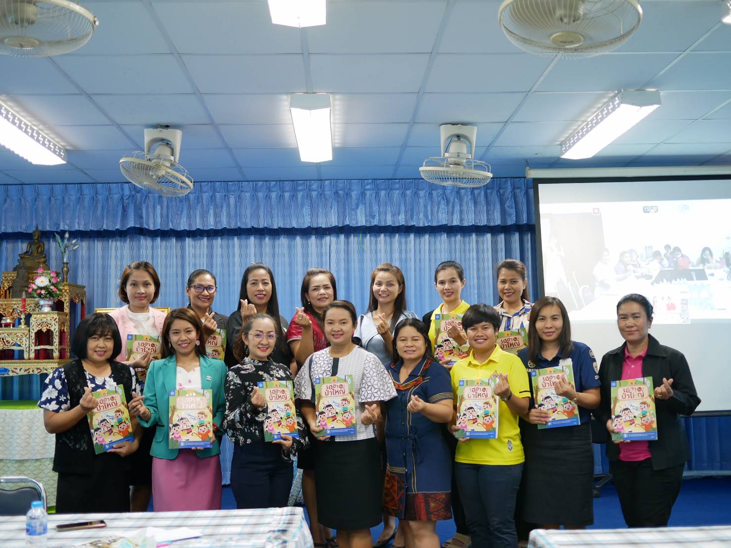

39
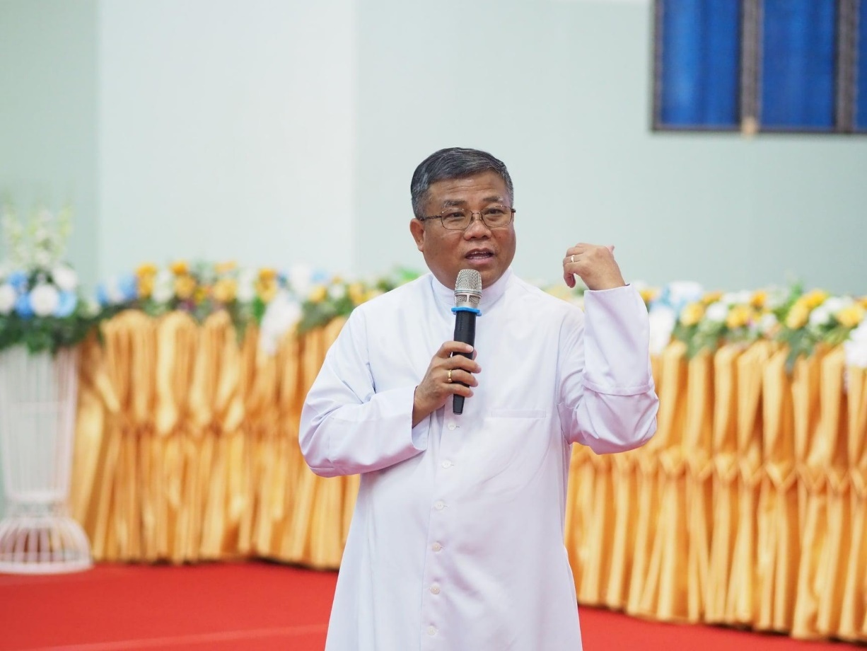

บาทหลวง ดร.เอกชัย ชิณโคตร
วิทยากรบรรยายการอบรมเชิงปฏิบัติการโรงเรียนคุณธรรม
ตามวิถีคริสต์ขั้นที่ 2 เรื่อง “โรงเรียนคาทอลิก โรงเรียนคุณธรรม”
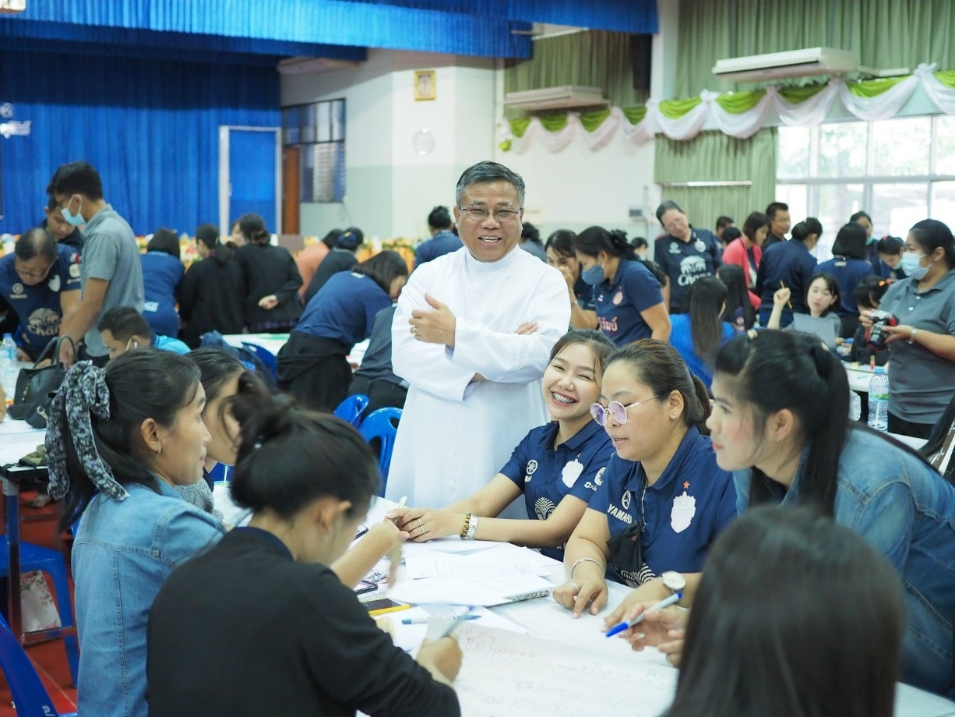

40
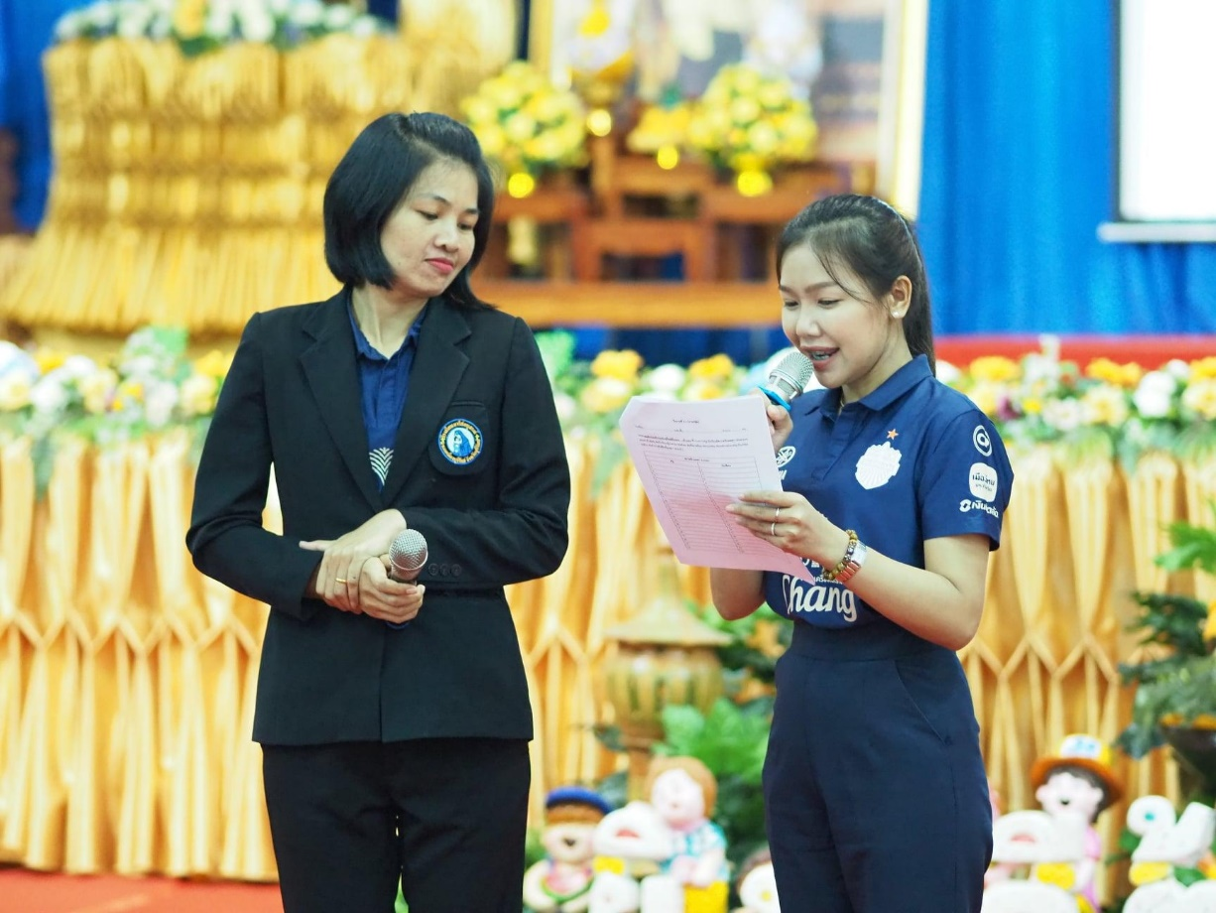

ผู้เข้ารับการอบรมนำเสนอผลงาน การอบรมเชิงปฏิบัติการโรงเรียนคุณธรรม
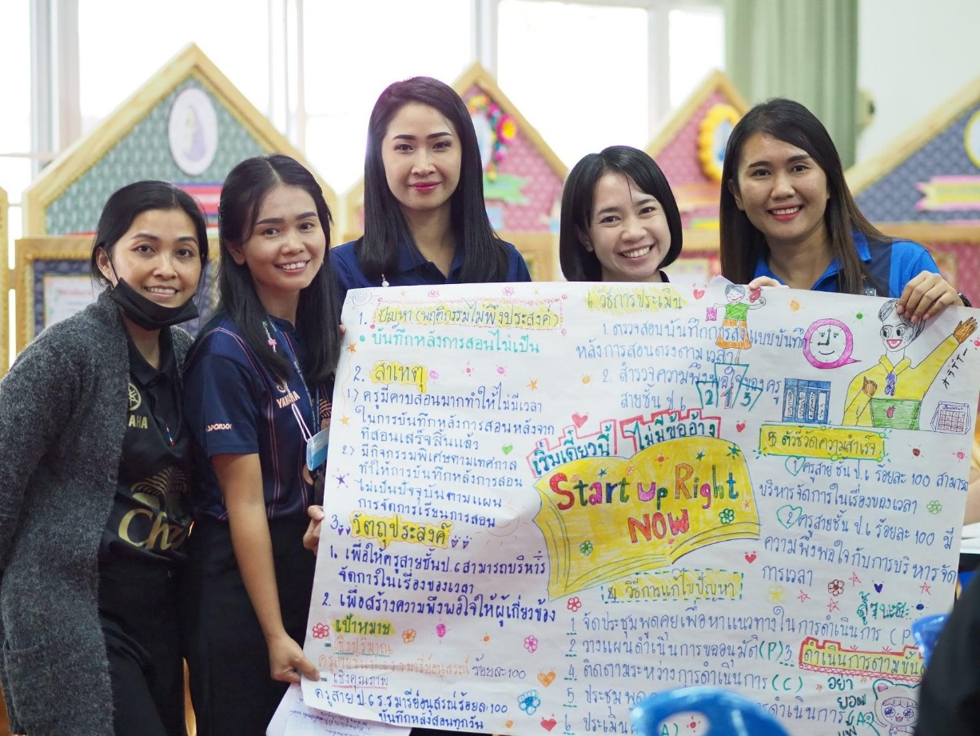
ตามวิถีคริสต์ขั้นที่ 2 เรื่อง “โรงเรียนคาทอลิก โรงเรียนคุณธรรม”

41

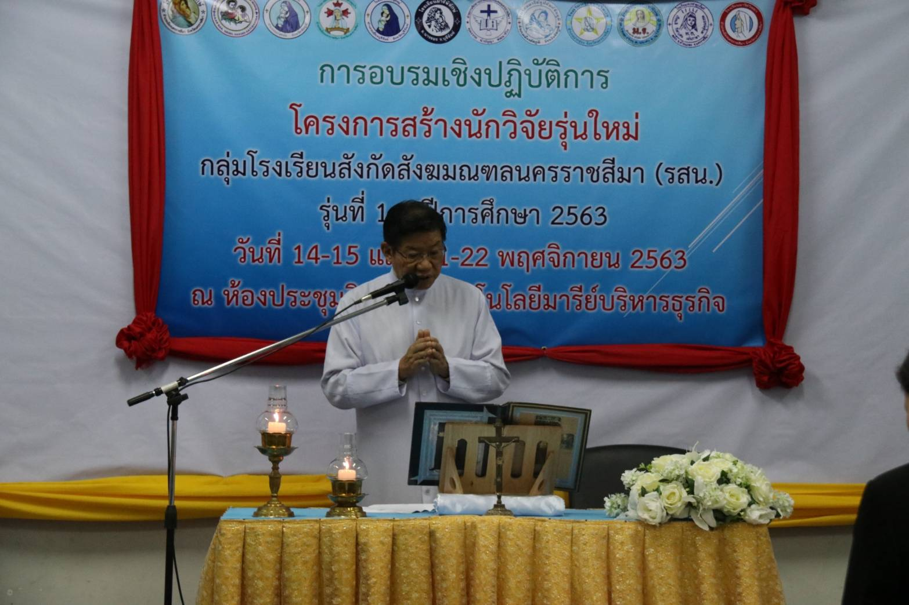

ประธานในพิธี บาทหลวงสมชัย พงศ์ศิริพัฒน์ พิธีเปิด/วจนพิธีกรรม
อบรมเชิงปฏิบัติการโครงการสร้างนักวิจัยรุ่นใหม่

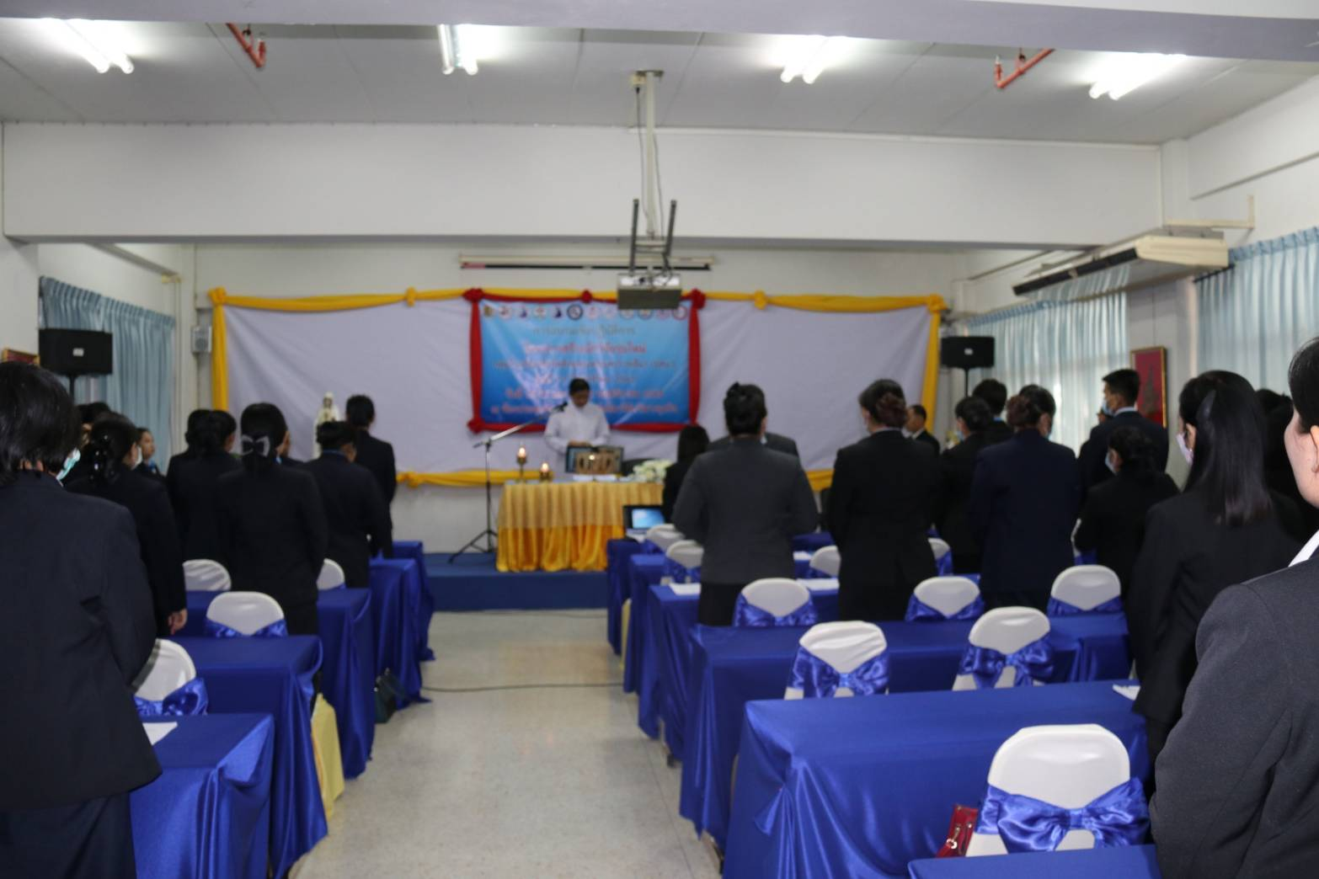

42

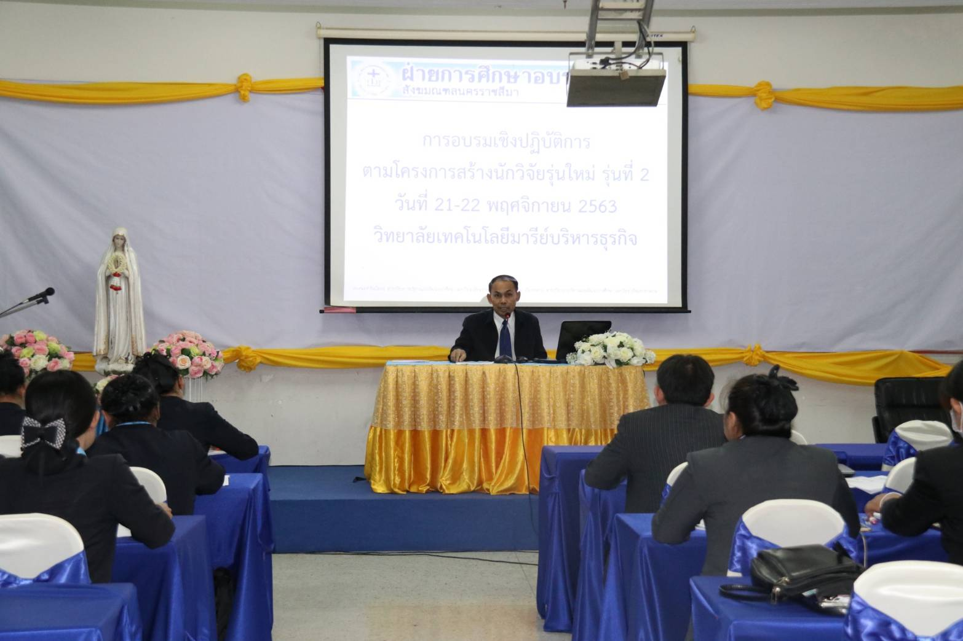

ดร.พิรุณ เรืองไพศาล วิทยากร
ให้ผู้เข้าร่วมอบรมฝึกปฏิบัติเขียนเค้าโครงการวิจัยและบูรณาการความคิด
ร่วมกับสมาชิกในกลุ่ม
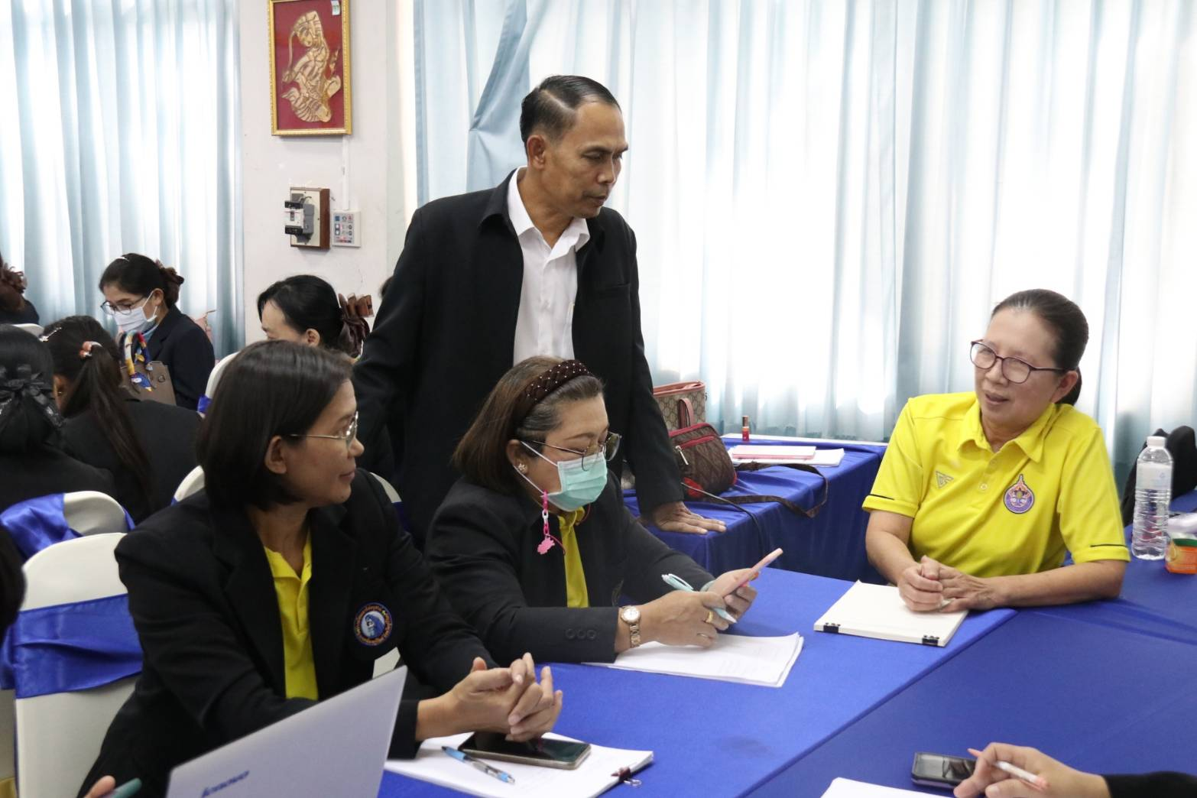

43
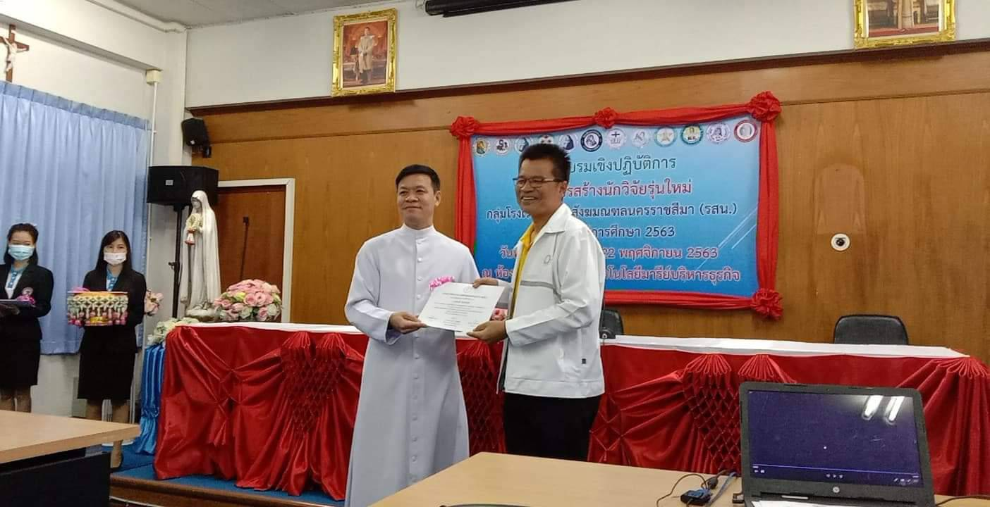

รับมอบเกียรติบัตร โครงการสร้างนักวิจัย รุ่นที่ 1
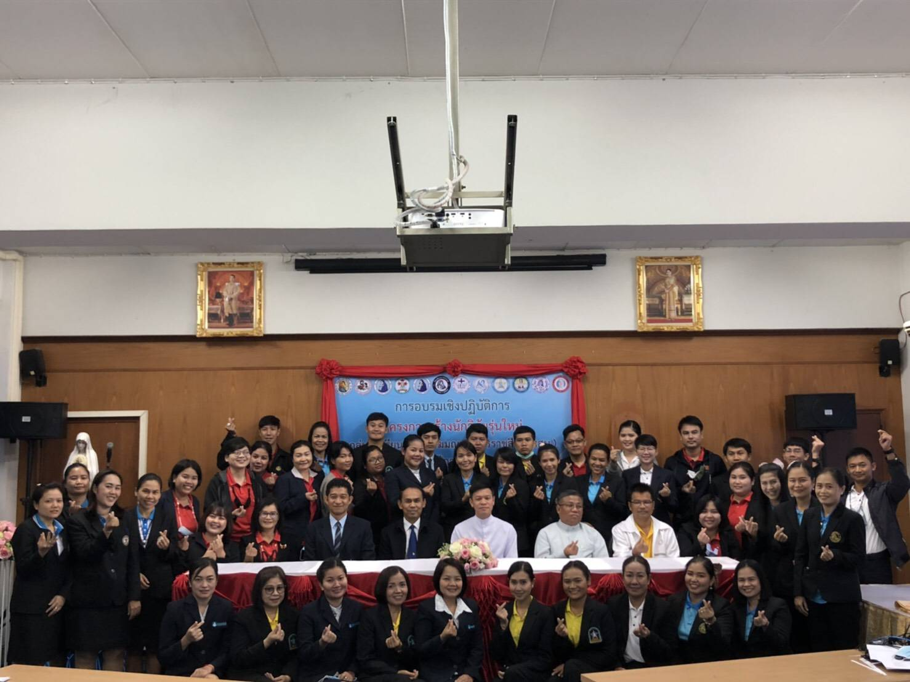

44

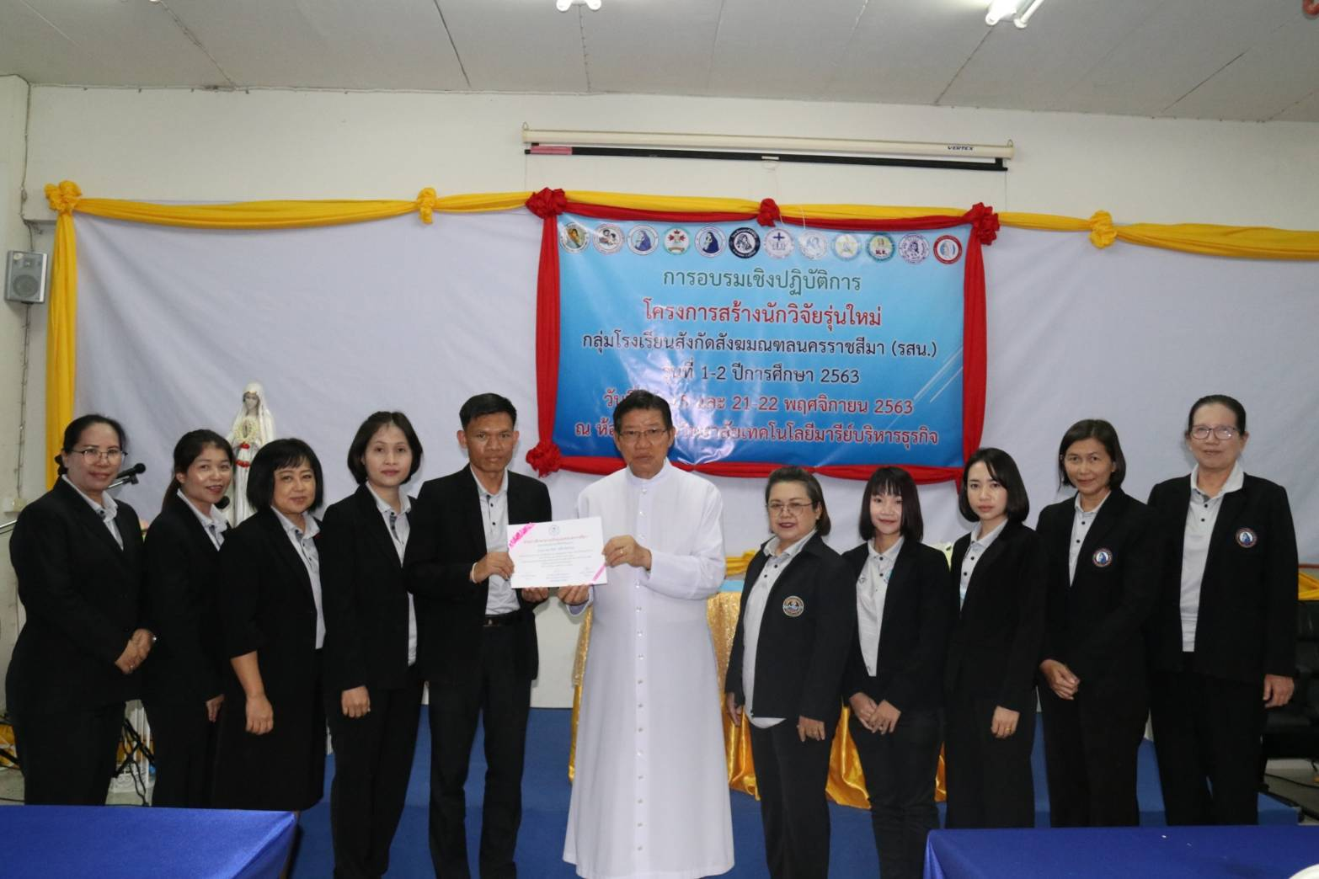

รับมอบเกียรติบัตร โครงการสร้างนักวิจัย รุ่นที่ 2
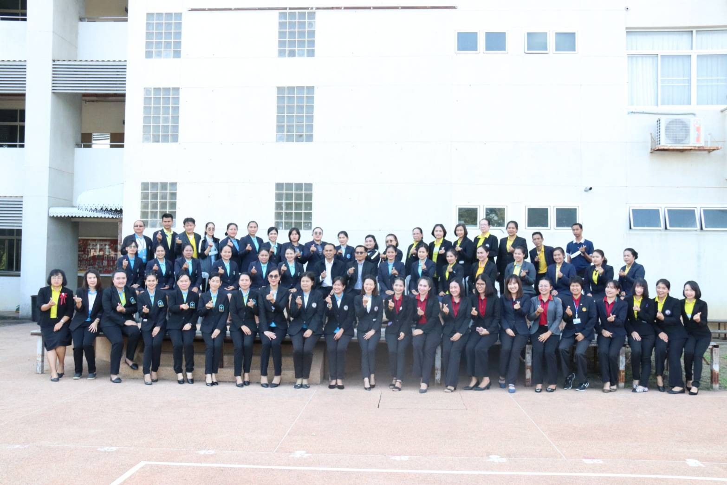

45

ประมวลภาพกิจกรรมคริสต์มาสสวัสดีปีใหม่

46

รายงานการประชุมครู กิจกรรมคริสต์มาสและสวัสดีปีใหม่ วาระที่ 1
ณ ห้องเซฟเวอร์ วันที่ 4 ธันวาคม 2563 เวลา 08.00 น.

ระเบียบวาระที่ 1 เรื่องที่ประธานแจ้งเพื่อทราบ
1. วันที่ 5 ธันวาคม ไปร่วมงาน เช้า เย็น จัดรายชื่อเรียบร้อยแล้ว
2. วันที่ 24 ธันวาคม พิธีมอบทอง เช้ามิสซาคริสต์มาสที่แมรี่โดม กิจกรรมจับฉลากของเด็ก
3. งดมีงานเลี้ยง งดกีฬา
4. วันที่ 25 ธันวาคม จับฉลากของครูตอนเย็นหลังเลิกเรียน แบ่งชาย-หญิง คนละชุดให้ประสานงานกับมิสอ้อยกับมิสตุ่ม ปิด31-1,2,3 หยุด
5. วันเกิดผู้บริหาร เก็บเงินคนละ200บาท ซื้อของขวัญให้คุณพ่อและซิสเตอร์น้อย
- ซิสเตอร์น้อย 16 ธันวาคม
- คุณพ่อ 2 กุมภาพันธ์

ระเบียบวาระที่ 2 เรื่องรองรับรายงานการประชุมครั้งที่แล้ว
- ไม่มี

ระเบียบวาระที่ 3 เรื่องสืบเนื่องจากการประชุมครั้งที่แล้ว
- ไม่มี

ระเบียบวาระที่ 4 เรื่องเสนอเพื่อทราบ
- ไม่มี

ระเบียบวาระที่ 5 เรื่องเสนอเพื่อพิจารณา
- ไม่มี

ระเบียบวาระที่ 6 เรื่องอื่นๆ
มิสวิขอคนช่วยสรุปงานฝ่ายทรัพยากรมนุษย์(บุคคล)เนื่องจากมีกิจกรรมหลายกิจกรรม
47
1.มิสเมย์=คริสต์มาส
2.มิสแอน=โบนัส
3.มิสจั๊ก=ทอง
4.มิสจิ๊บ+ปิ๋ม=ตรวจสุขภาพ
5.มิสโด่ง=คลอดบุตร
6.มิสว่าน=ไม่ขาดไม่ลา

ทั้งนี้ ตั้งแต่วันที่ 4 ธันวาคม พ.ศ. 2563 เป็นต้นไป
สั่ง ณ วันที่ 4 ธันวาคม พ.ศ. 2563

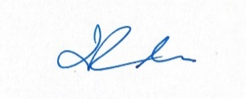

ลงชื่อ............................ ..............ผู้จดบันทึกรายงานการประชุม
(นางสาวจิตรลดา โสนะชัย)

ลงชื่อ..........................................ผู้ตรวจรายงานการประชุม
( นายสมบัติ พิมพ์จันทร์ )

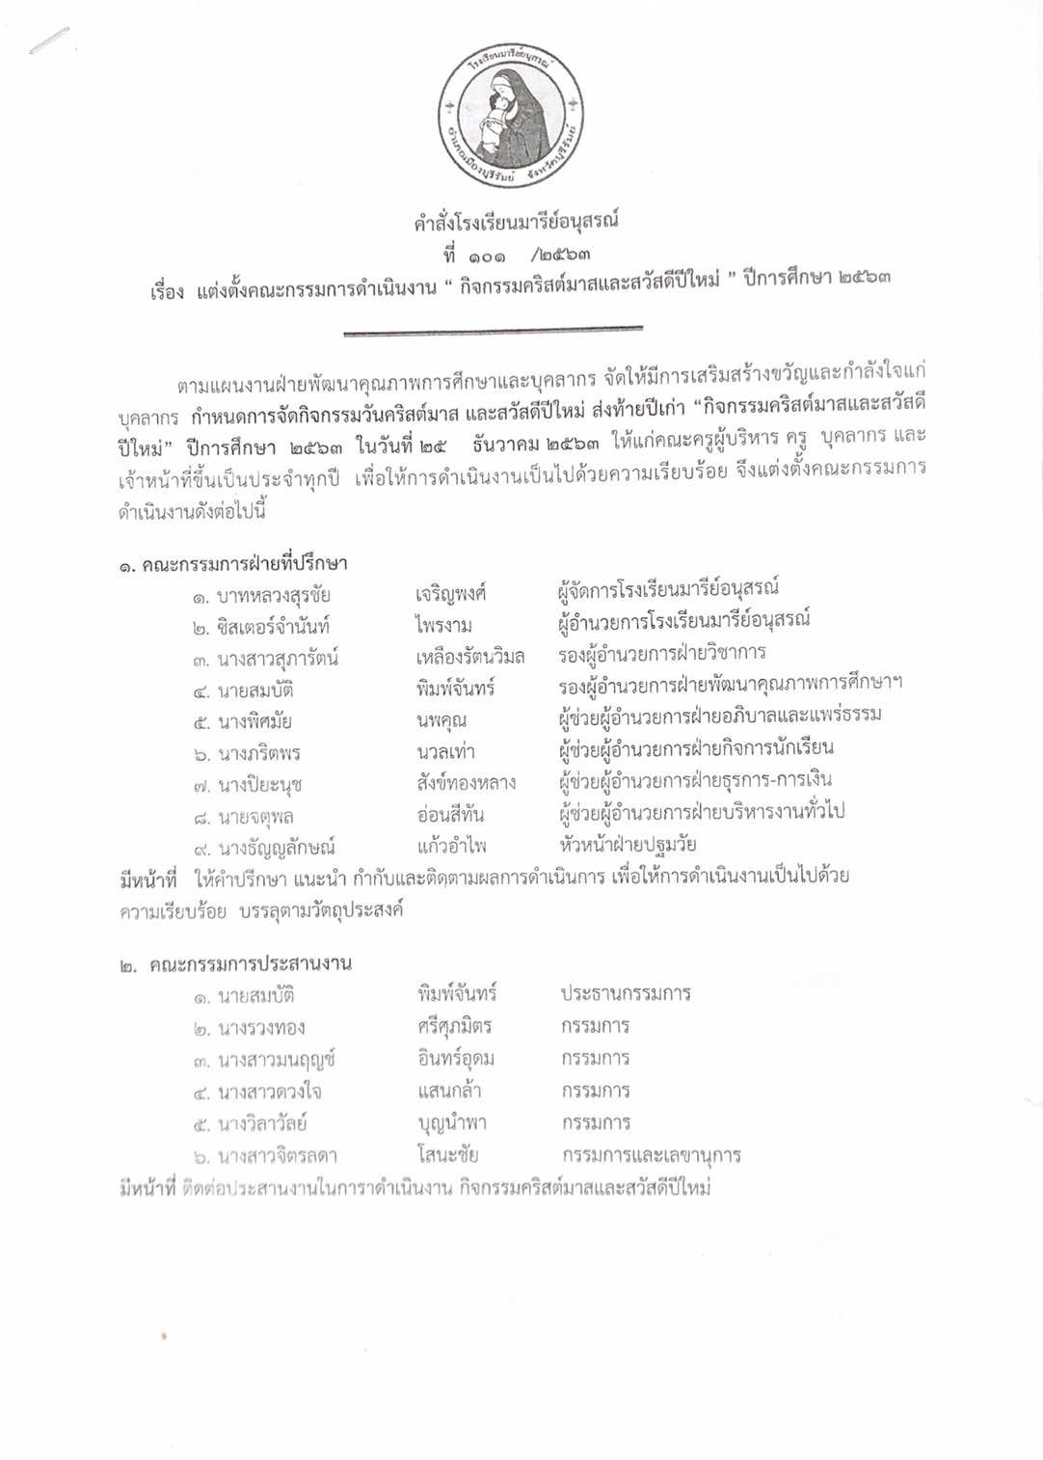
48

49

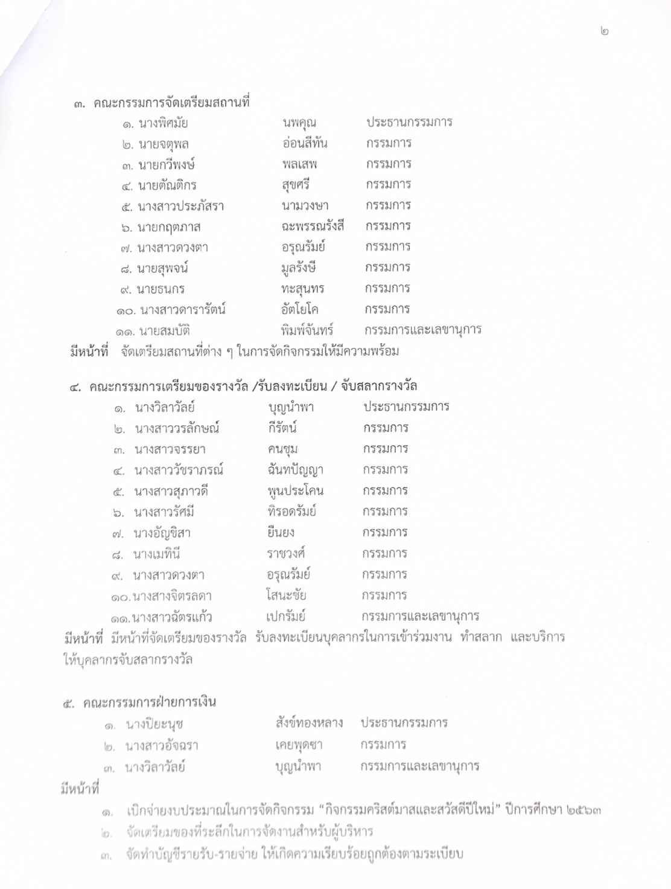

50

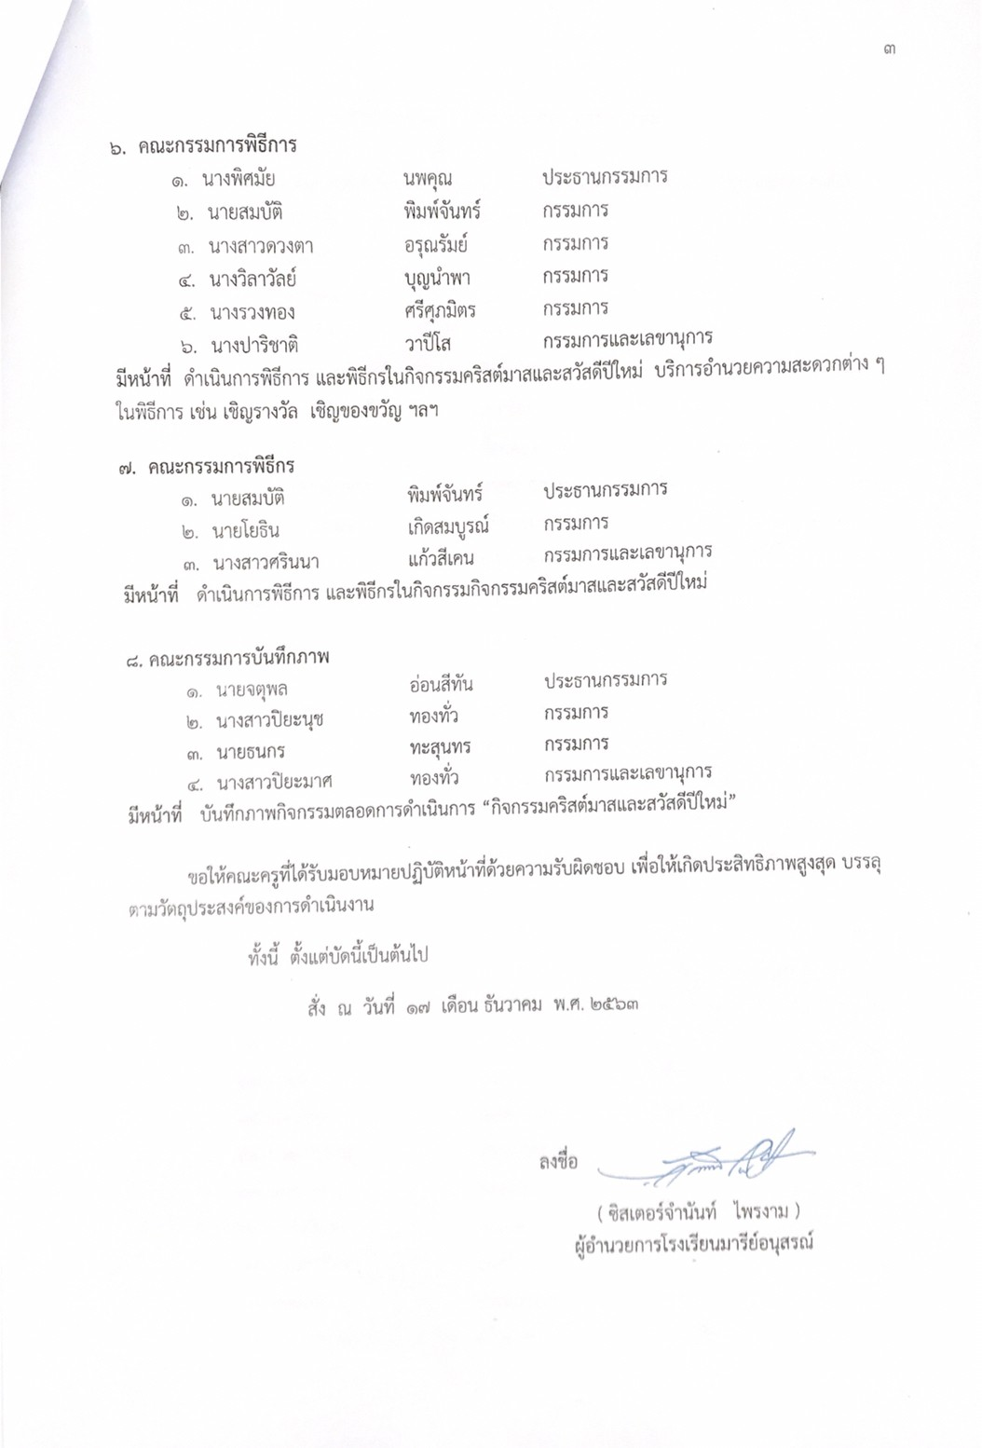

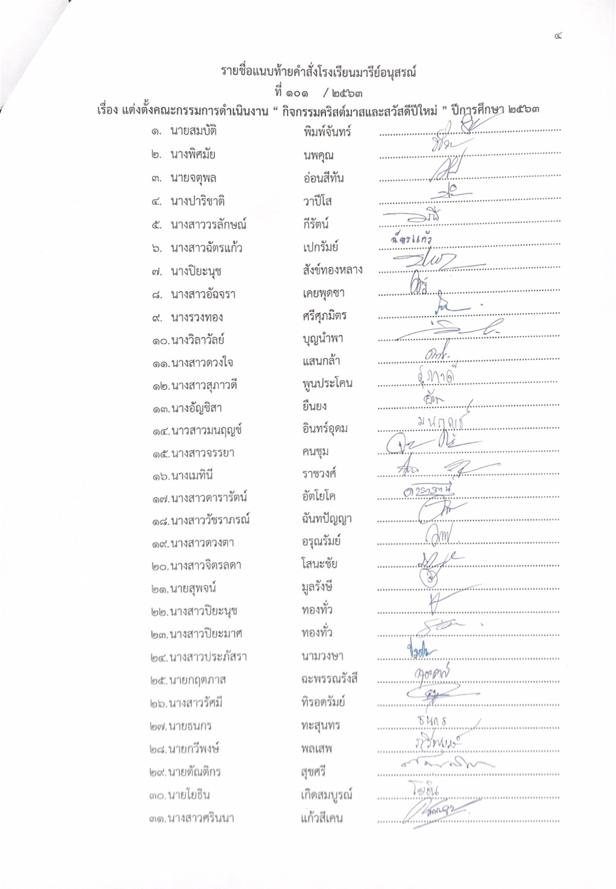
51

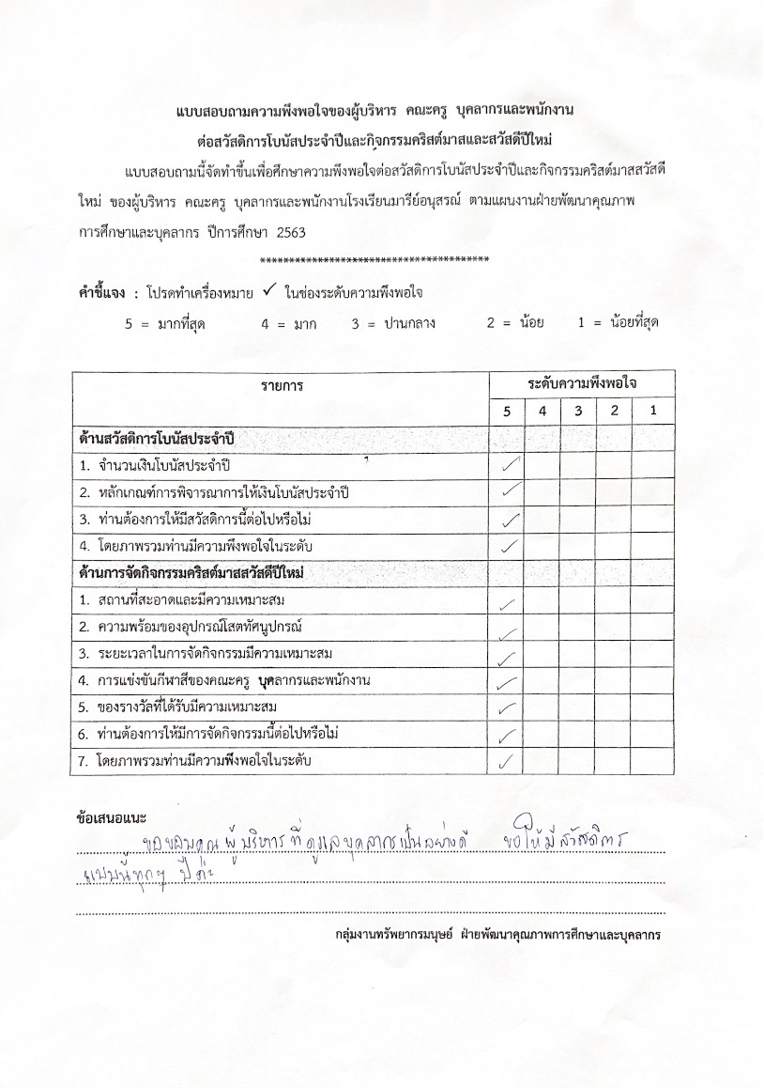
52

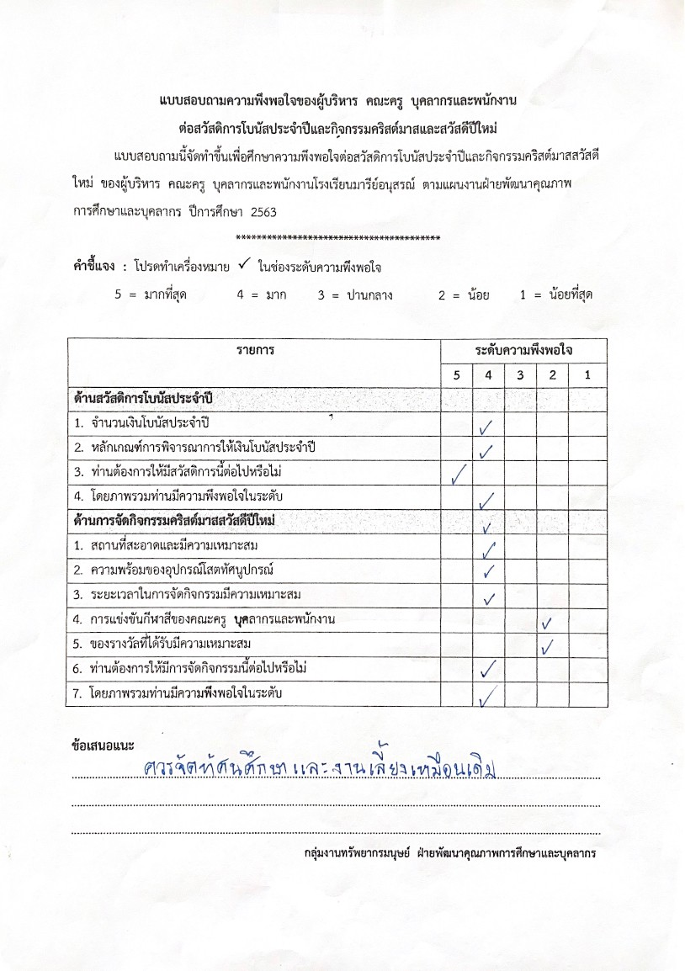
53

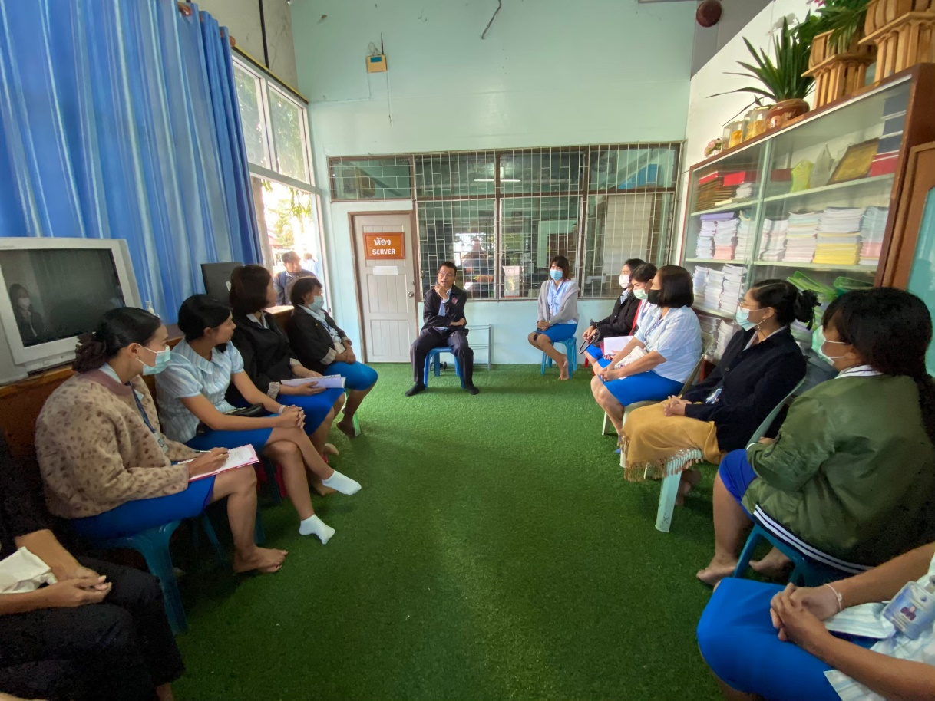
54
รองผู้อำนวยการฝ่ายพัฒนาคุณภาพฯประชุมฝ่ายเตรียมงานคริสต์มาสและสวัสดีปีใหม่

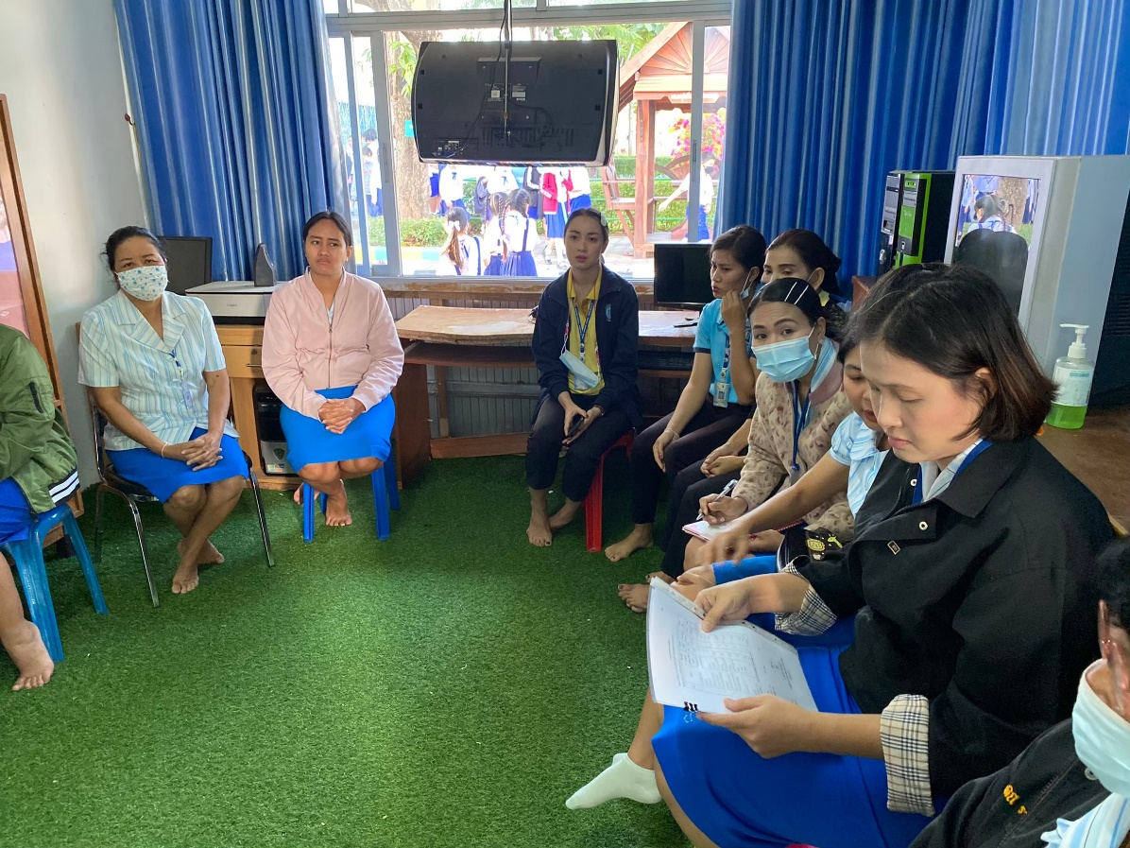
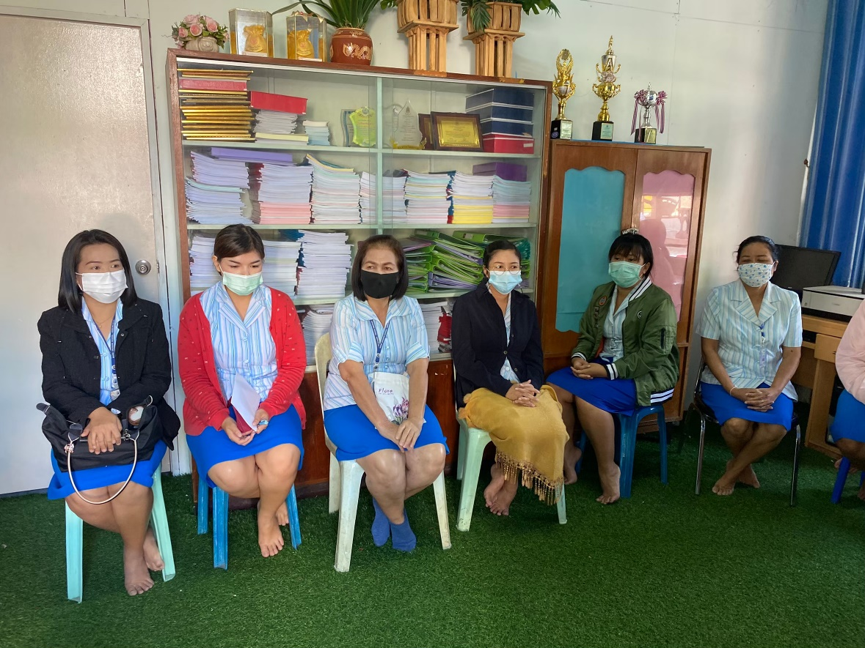
55
รองผู้อำนวยการฝ่ายพัฒนาคุณภาพฯประชุมฝ่ายเตรียมงานคริสต์มาสและสวัสดีปีใหม่

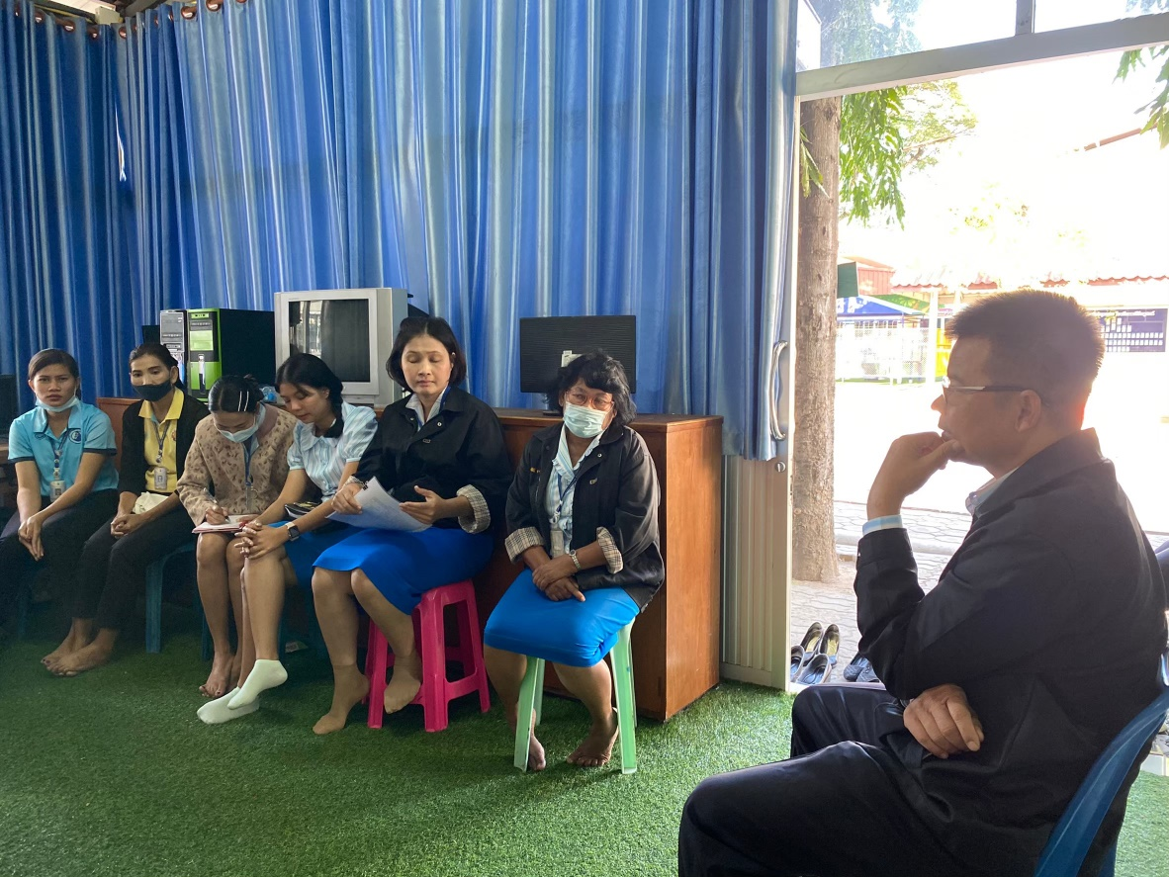
ฝ่ายบุคลากรจัดเตรียมสลาก และสถานที่แก่คณะครู บุคลากร และพนักงาน
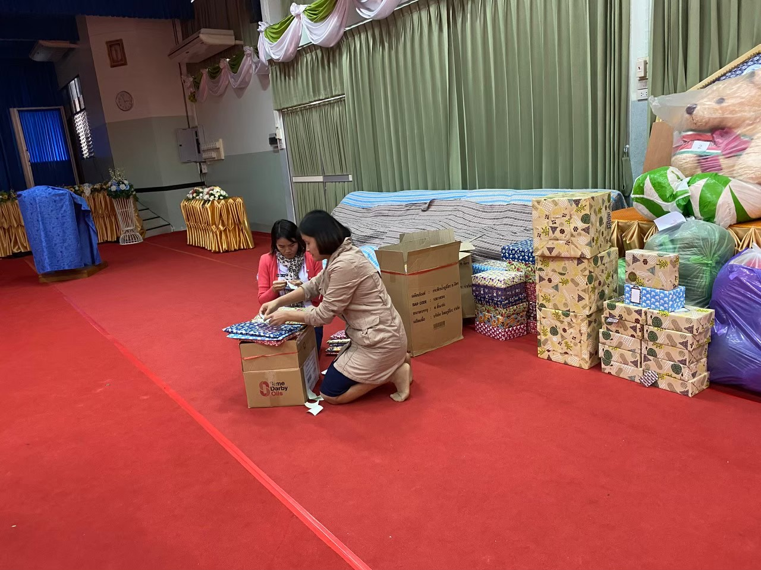
56

ฝ่ายบุคลากรจัดเตรียมสลาก และสถานที่แก่คณะครู บุคลากร และพนักงาน

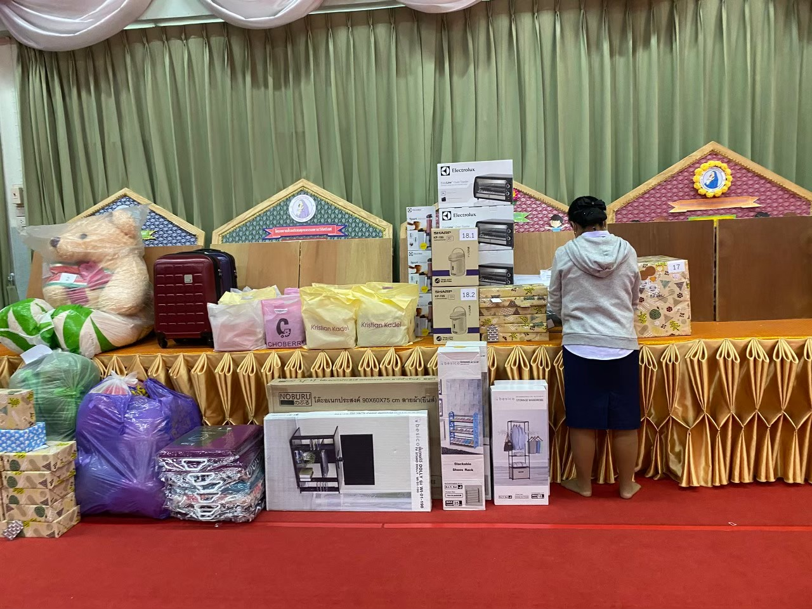

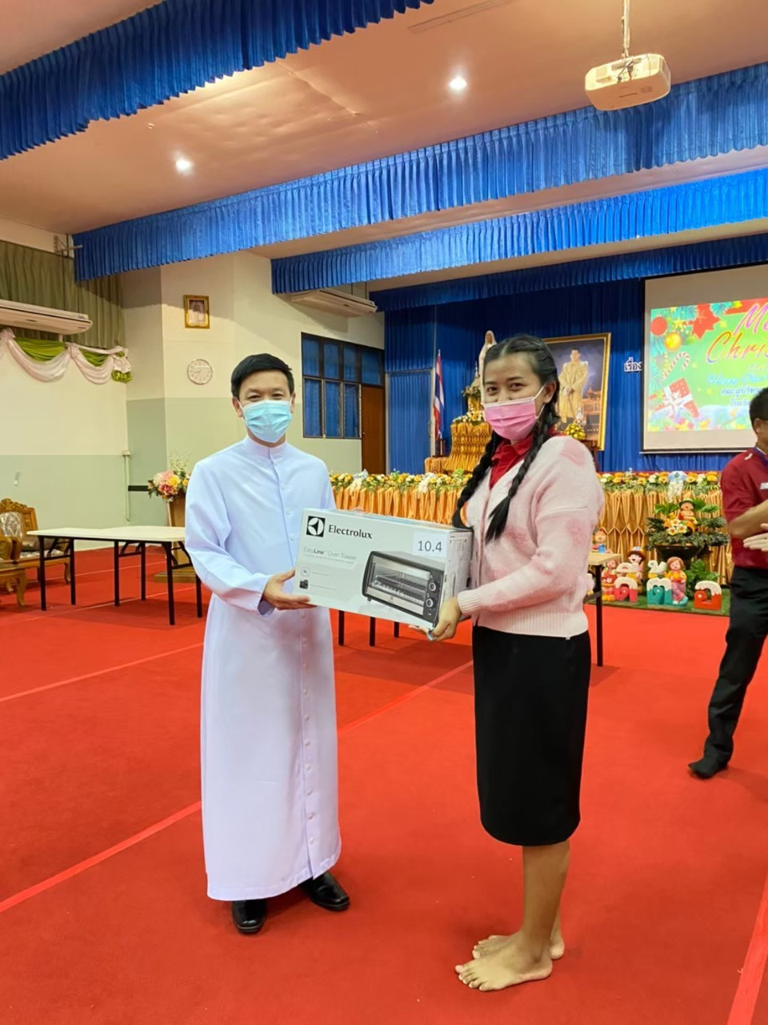
57

คุณพ่อสุรชัย เจริญพงศ์ มอบรางวัลการจับสลากแก่คณะครู บุคลากร และพนักงาน

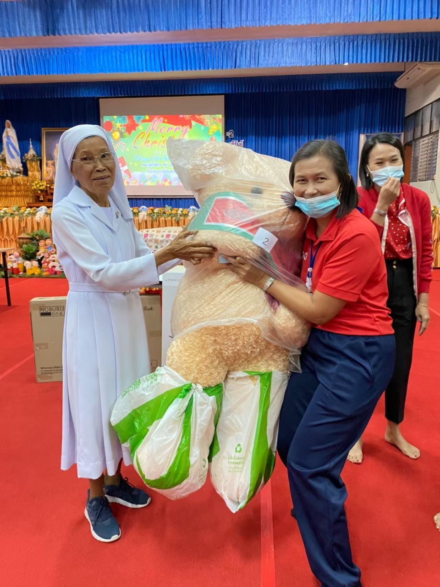
58

ซิสเตอร์จำนันท์ ไพรงาม มอบรางวัลการจับสลากแก่คณะครู บุคลากร และพนักงาน

59
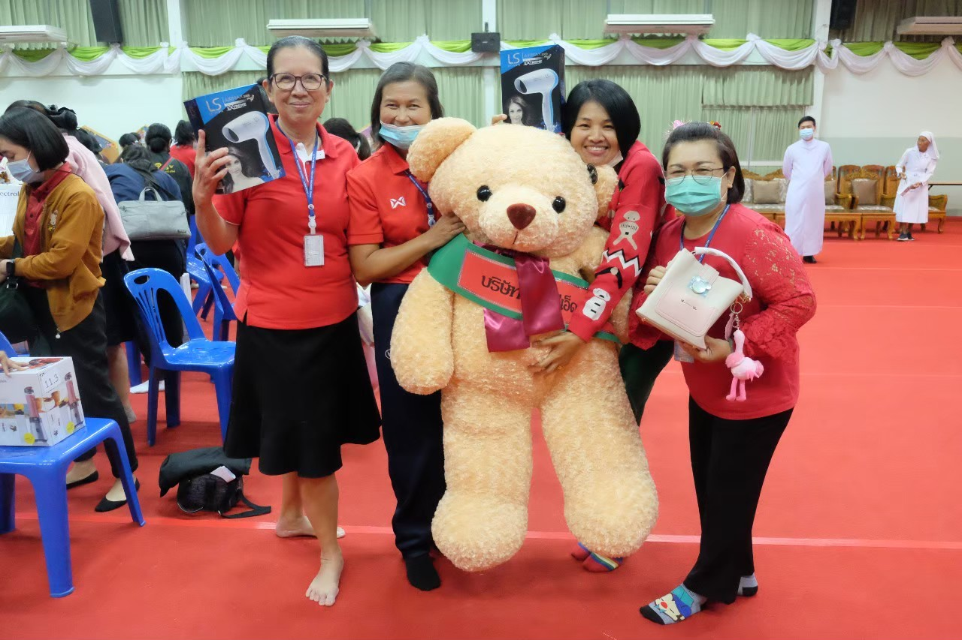

คณะครู บุคลากร เจ้าหน้าที่และพนักงานจับสลากรางวัลของขวัญปีใหม่

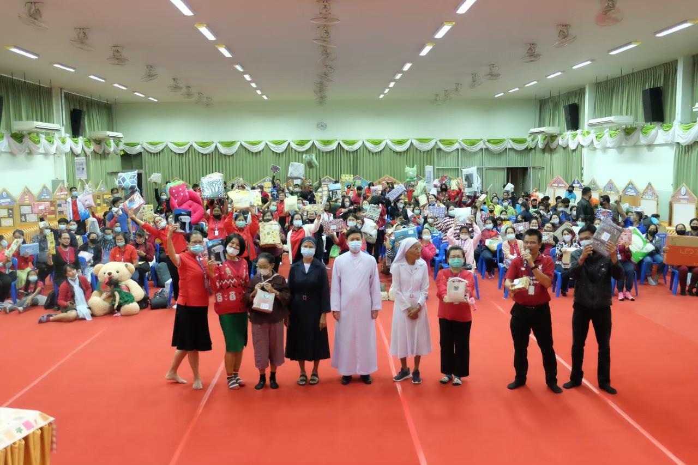

60

ประมวลภาพกิจกรรมโบนัสทองบุคลากรนานปี

61

รายงานการประชุมครู โบนัสทองบุคลากรนานปี ประจำปีการศึกษา 2563
ณ ห้องสมุด วันที่ 21 ตุลาคม 2563 เวลา 08.00 น.

รายชื่อผู้เข้าร่วมประชุม
- นางวิลาวัลย์ บุญนำพา
- นางภริตพร นวลเท่า
- นายสมจิตร เวียงใต้
- นายสมบัติ พิมพ์จันทร์
- นางกลิ่นแก้ว ทะสุนทร
- นางวรินทร เอิบอิ่ม
- นางปรียาภรณ์ มาตหนองแวง
- นางสาวภาริณี วรรณทวี
- นางมณีรัตน์ ศรจันทร์
- นางสาวพรรณทิพา เสนาโนฤทธิ์
- นางสาวพรรณี อุตรรัมย์
- นางเพ็ญศรี มะนิตรัมย์
- นางสาวมะลิ ทนกระโทก
- นางสาวสมาพร วาปีกัง
- นางสาวธัญจิรา ทองเรือง
- นางสาวยุพา ชุมเสนา
- นายชนเทพ สังข์ทองหลาง
- นางสาวชัญญานุช เกิดผล
- นางสาวสุภาวดี อยู่ประทานพร
- Mrs.Mary ann A.Mercolita
- นายฐาปนัจ ขีรัมย์
- นางสาวโสรญา สีอุเป
- นางอรดี ศรีรัตน์
- นางสาวมนฤญช์ อินทร์อุดม
- นางชวนชม ธงศรี
- นางสาวสุภี วงศ์อุทุมพร

ระเบียบวาระที่ 1 เรื่องที่ประธานแจ้งเพื่อทราบ
62
  - สืบเนื่องมาจากตามแผนงานฝ่ายพัฒนาคุณภาพการศึกษาและบุคลากร งาน
ทรัพยากรมนุษย์ ทางฝ่ายได้เสนอขออนุมัติสวัสดิการโบนัสทองบุคลากรนานปี ในปีการศึกษา 2563 ซึ่งผู้บริหารเห็นชอบและอนุมัติเงินในการจัดซื้อทองให้แก่ครู บุคลากร และพนักงาน มีรายชื่อดังต่อไปนี้
1. นางภริตพร นวลเท่า อายุงาน 35 ปี รับทอง 1.50 บาท
  - นางสุรัชวดี พิริยะตระกูล อายุงาน 35 ปี รับทอง 1.50 บาท
  - นายสมจิตร เวียงใต้ อายุงาน 30 ปี รับทอง 1 บาท
  - นายสมบัติ พิมพ์จันทร์ อายุงาน 25 ปี รับทอง 3 สลึง
  - นางกลิ่นแก้ว ทะสุนทร อายุงาน 25 ปี รับทอง 3 สลึง
  - นางวรินทร เอิบอิ่ม อายุงาน 25 ปี รับทอง 3 สลึง
  - นางปรียาภรณ์ มาตหนองแวง อายุงาน 25 ปี รับทอง 3 สลึง
  - นางสาวภาริณี วรรณทวี อายุงาน 20 ปี รับทอง 2 สลึง
  - นางมณีรัตน์ ศรจันทร์ อายุงาน 20 ปี รับทอง 2 สลึง
  - นางสาวพรรณทิพา เสนาโนฤทธิ์ อายุงาน 15 ปี รับทอง 1.5 สลึง
  - นางสาวพรรณี อุตรรัมย์ อายุงาน 15 ปี รับทอง 1.5 สลึง
  - นางเพ็ญศรี มะนิตรัมย์ อายุงาน 15 ปี รับทอง 1.5 สลึง
  - นางสาวมะลิ ทนกระโทก อายุงาน 15 ปี รับทอง 1.5 สลึง
  - นางสาวธัญจิรา ทองเรือง อายุงาน 10 ปี รับทอง 1 สลึง
  - นางสาวยุพา ชุ่มเสนา อายุงาน 10 ปี รับทอง 1 สลึง
  - นายชนเทพ สังข์ทองหลาง อายุงาน 10 ปี รับทอง 1 สลึง
  - นางสาวชัญญานุช เกิดผล อายุงาน 10 ปี รับทอง 1 สลึง
  - นายฐาปนัจ ขีรัมย์ อายุงาน 5 ปี รับทอง ครึ่งสลึง
  - นางสาวโสรญา สีอุเป อายุงาน 5 ปี รับทอง ครึ่งสลึง
  - นางอรดี ศรีรัตน์ อายุงาน 5 ปี รับทอง ครึ่งสลึง
  - นางสาวมนฤญช์ อินทร์อุดม อายุงาน 5 ปี รับทอง ครึ่งสลึง
  - นางชวนชม ธงศรี อายุงาน 5 ปี รับทอง ครึ่งสลึง
  - นางสาวสมาพร วาปีกัง อายุงาน 12 ปี รับทอง 1 สลึง
  - นางสาวสุภาวดี อยู่ประทานพร อายุงาน 10 ปี รับทอง 1 สลึง
  - Mrs.Mary ann A.Mercolita อายุงาน 10 ปี รับทอง 1 สลึง
  - นางสาวสุภี วงศ์อุทุมพร อายุงาน 10 ปี รับทอง ครึ่งสลึง
- ในปีการศึกษา 2563 ผู้อำนวยการได้พิจารณามอบทองให้คณะครูบุคลากรที่ยังไม่ได้รับ
การบรรจุแต่งตั้ง และครูต่างชาติ โดยพิจารณาอายุการทำงานครบ 10 ขึ้นไป และมอบทุกๆ 5 ปี ถัดไป
- ทางโรงเรียนจะทำพิธีมอบทอง ในวันศุกร์ที่ 25 ธันวาคม 2563 และมีของขวัญปี
ใหม่ ไม่มีงานเลี้ยงสังสรรค์
- ซิสเตอร์ผู้อำนวยการจะไปซื้อทองให้ จึงขอสอบถามคุณครูที่อยากจะเพิ่มน้ำหนักทองให้
มากขึ้น โดยนำทองมาเพิ่มจากจำนวนที่ได้รับหรือนำเงินมาเพิ่มจากจำนวนที่ได้รับ
- ให้คุณครูแจ้งว่าท่านอยากได้ทองเป็นแหวน ต่างหู หรือสร้อย ถ้าเป็นแหวนให้คุณครู
63
วัดขนาดของแหวนมาให้ด้วย
- ค่ากำเหน็ดโรงเรียนช่วยคนละ 500 บาท ส่วนต่างครูจ่ายเอง
- ให้คุณครูเขียนชื่อ ว่าใครจะเพิ่มหรือจะเอาแหวน สร้อย และเขียนอายุตนเองให้ด้วย
- ทางฝ่ายจะสรุปยอดจำนวนทองและจำนวนเงินที่คุณครูจะเพิ่ม เพื่อจะได้นำส่งผู้บริหาร
เป็นลำดับต่อไป

ระเบียบวาระที่ 2 เรื่องรองรับรายงานการประชุมครั้งที่แล้ว
- ไม่มี

ระเบียบวาระที่ 3 เรื่องสืบเนื่องจากการประชุมครั้งที่แล้ว
- ไม่มี

ระเบียบวาระที่ 4 เรื่องเสนอเพื่อทราบ
- ไม่มี

ระเบียบวาระที่ 5 เรื่องเสนอเพื่อพิจารณา
- ไม่มี

ระเบียบวาระที่ 6 เรื่องอื่นๆ
- ไม่มี

ทั้งนี้ ตั้งแต่วันที่ 21 ตุลาคม พ.ศ. 2563 เป็นต้นไป
สั่ง ณ วันที่ 21 ตุลาคม พ.ศ. 2563



ลงชื่อ..........................................ผู้จดบันทึกรายงานการประชุม
(นางวิลาวัลย์ บุญนำพา)

ลงชื่อ..........................................ผู้ตรวจรายงานการประชุม
( นายสมบัติ พิมพ์จันทร์ )

64
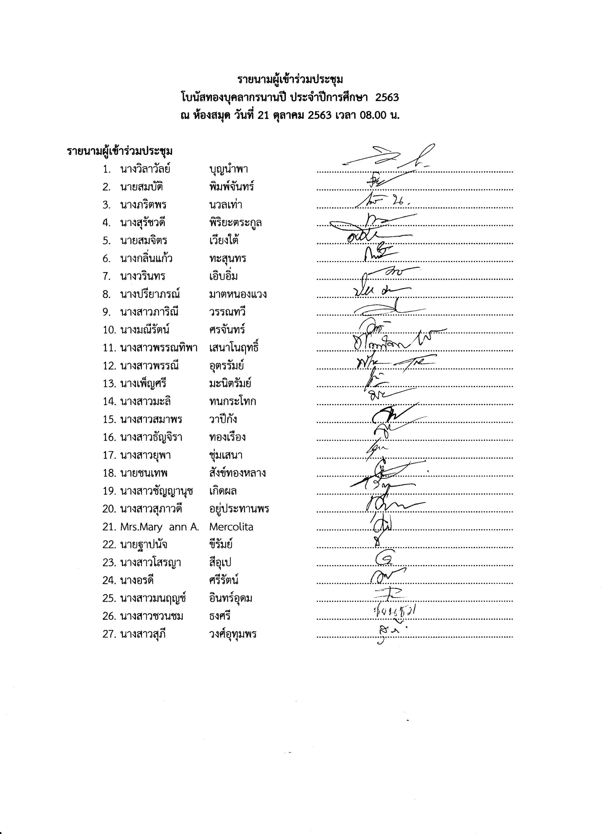

65
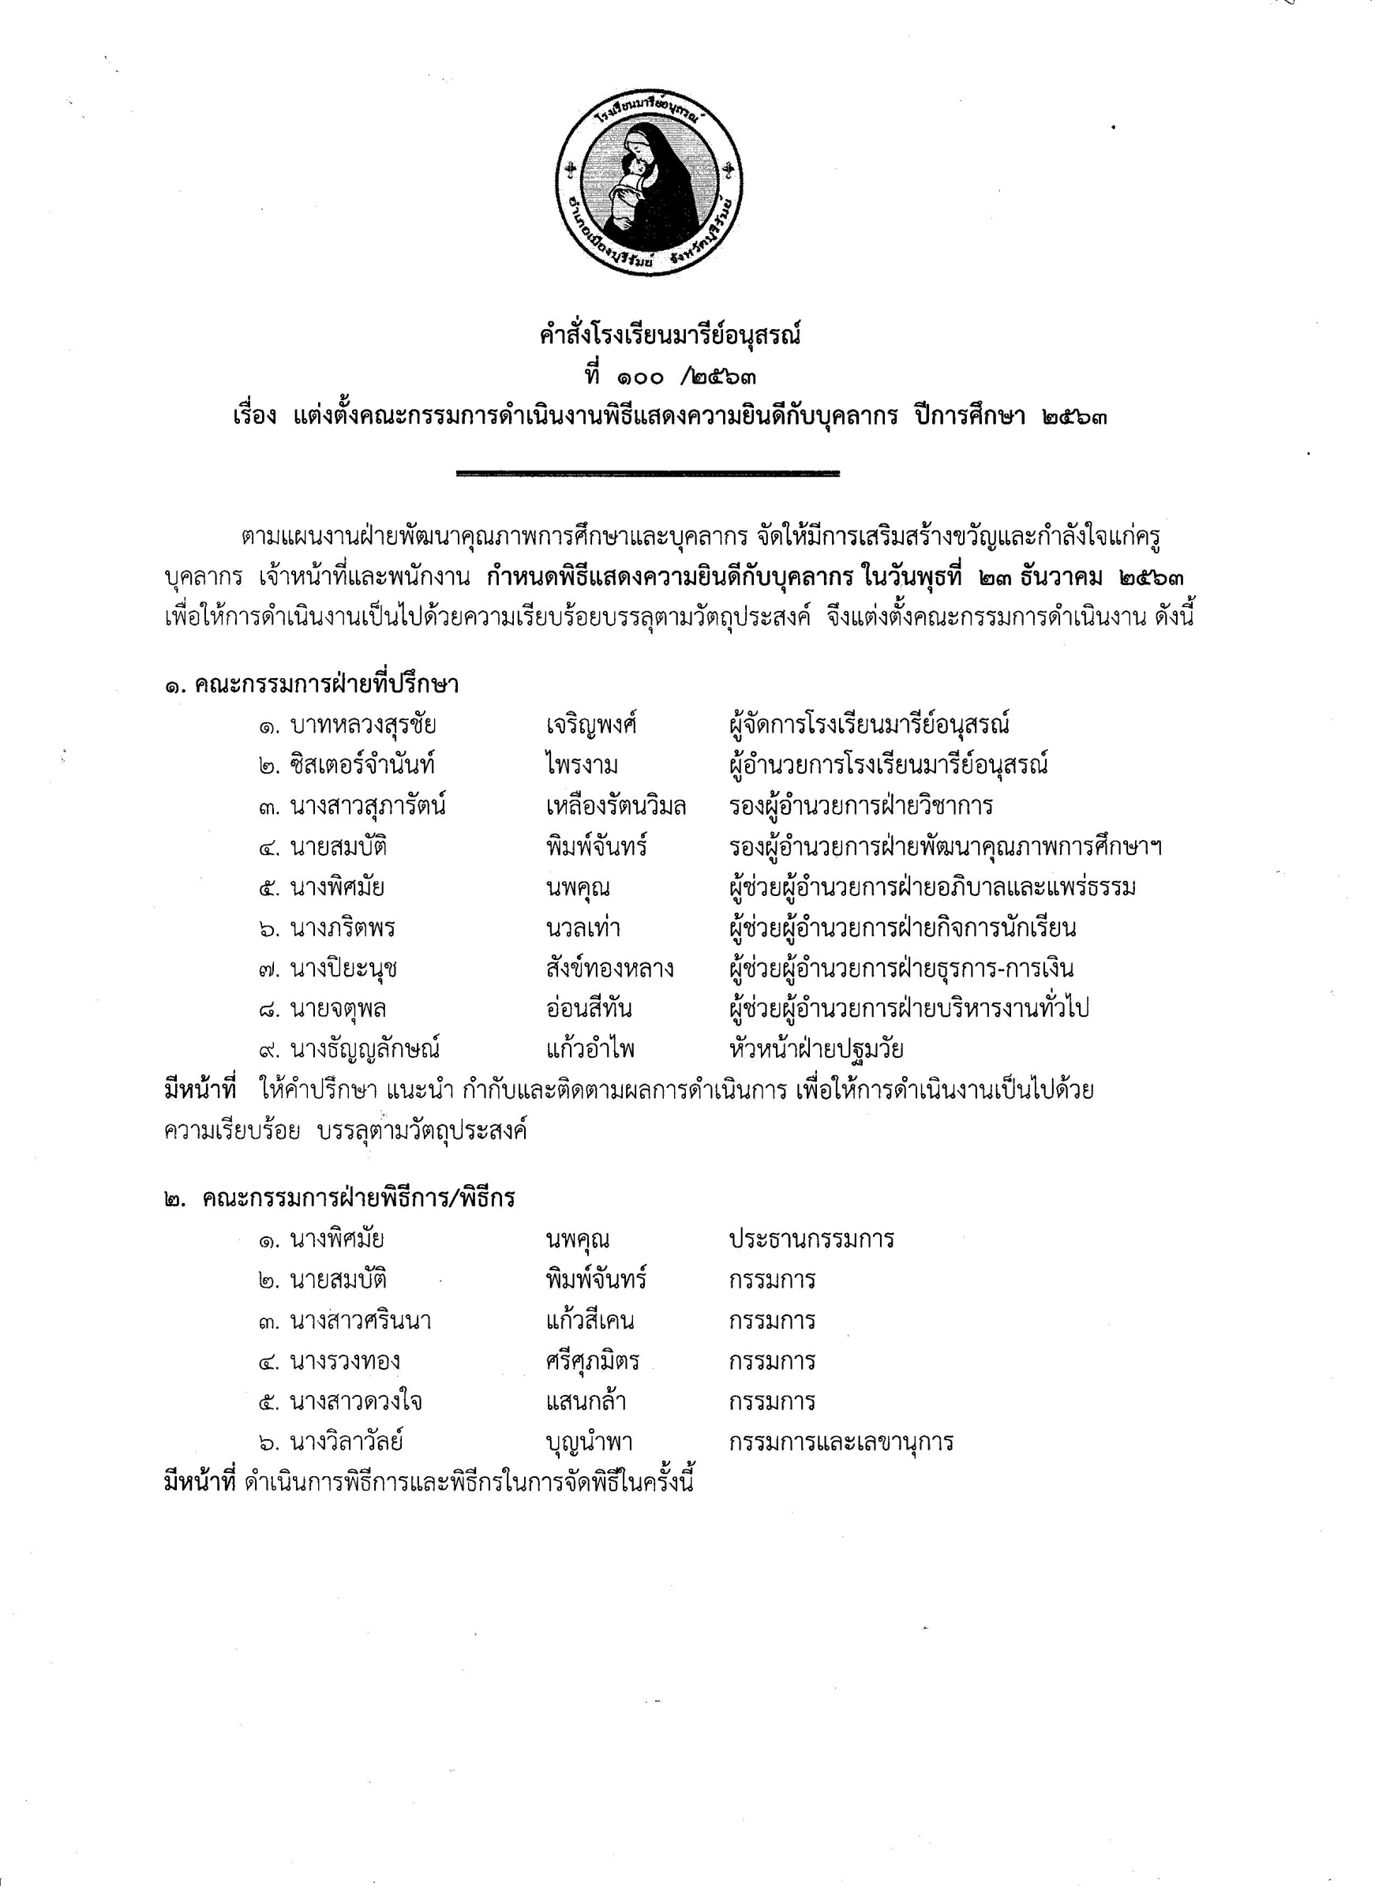

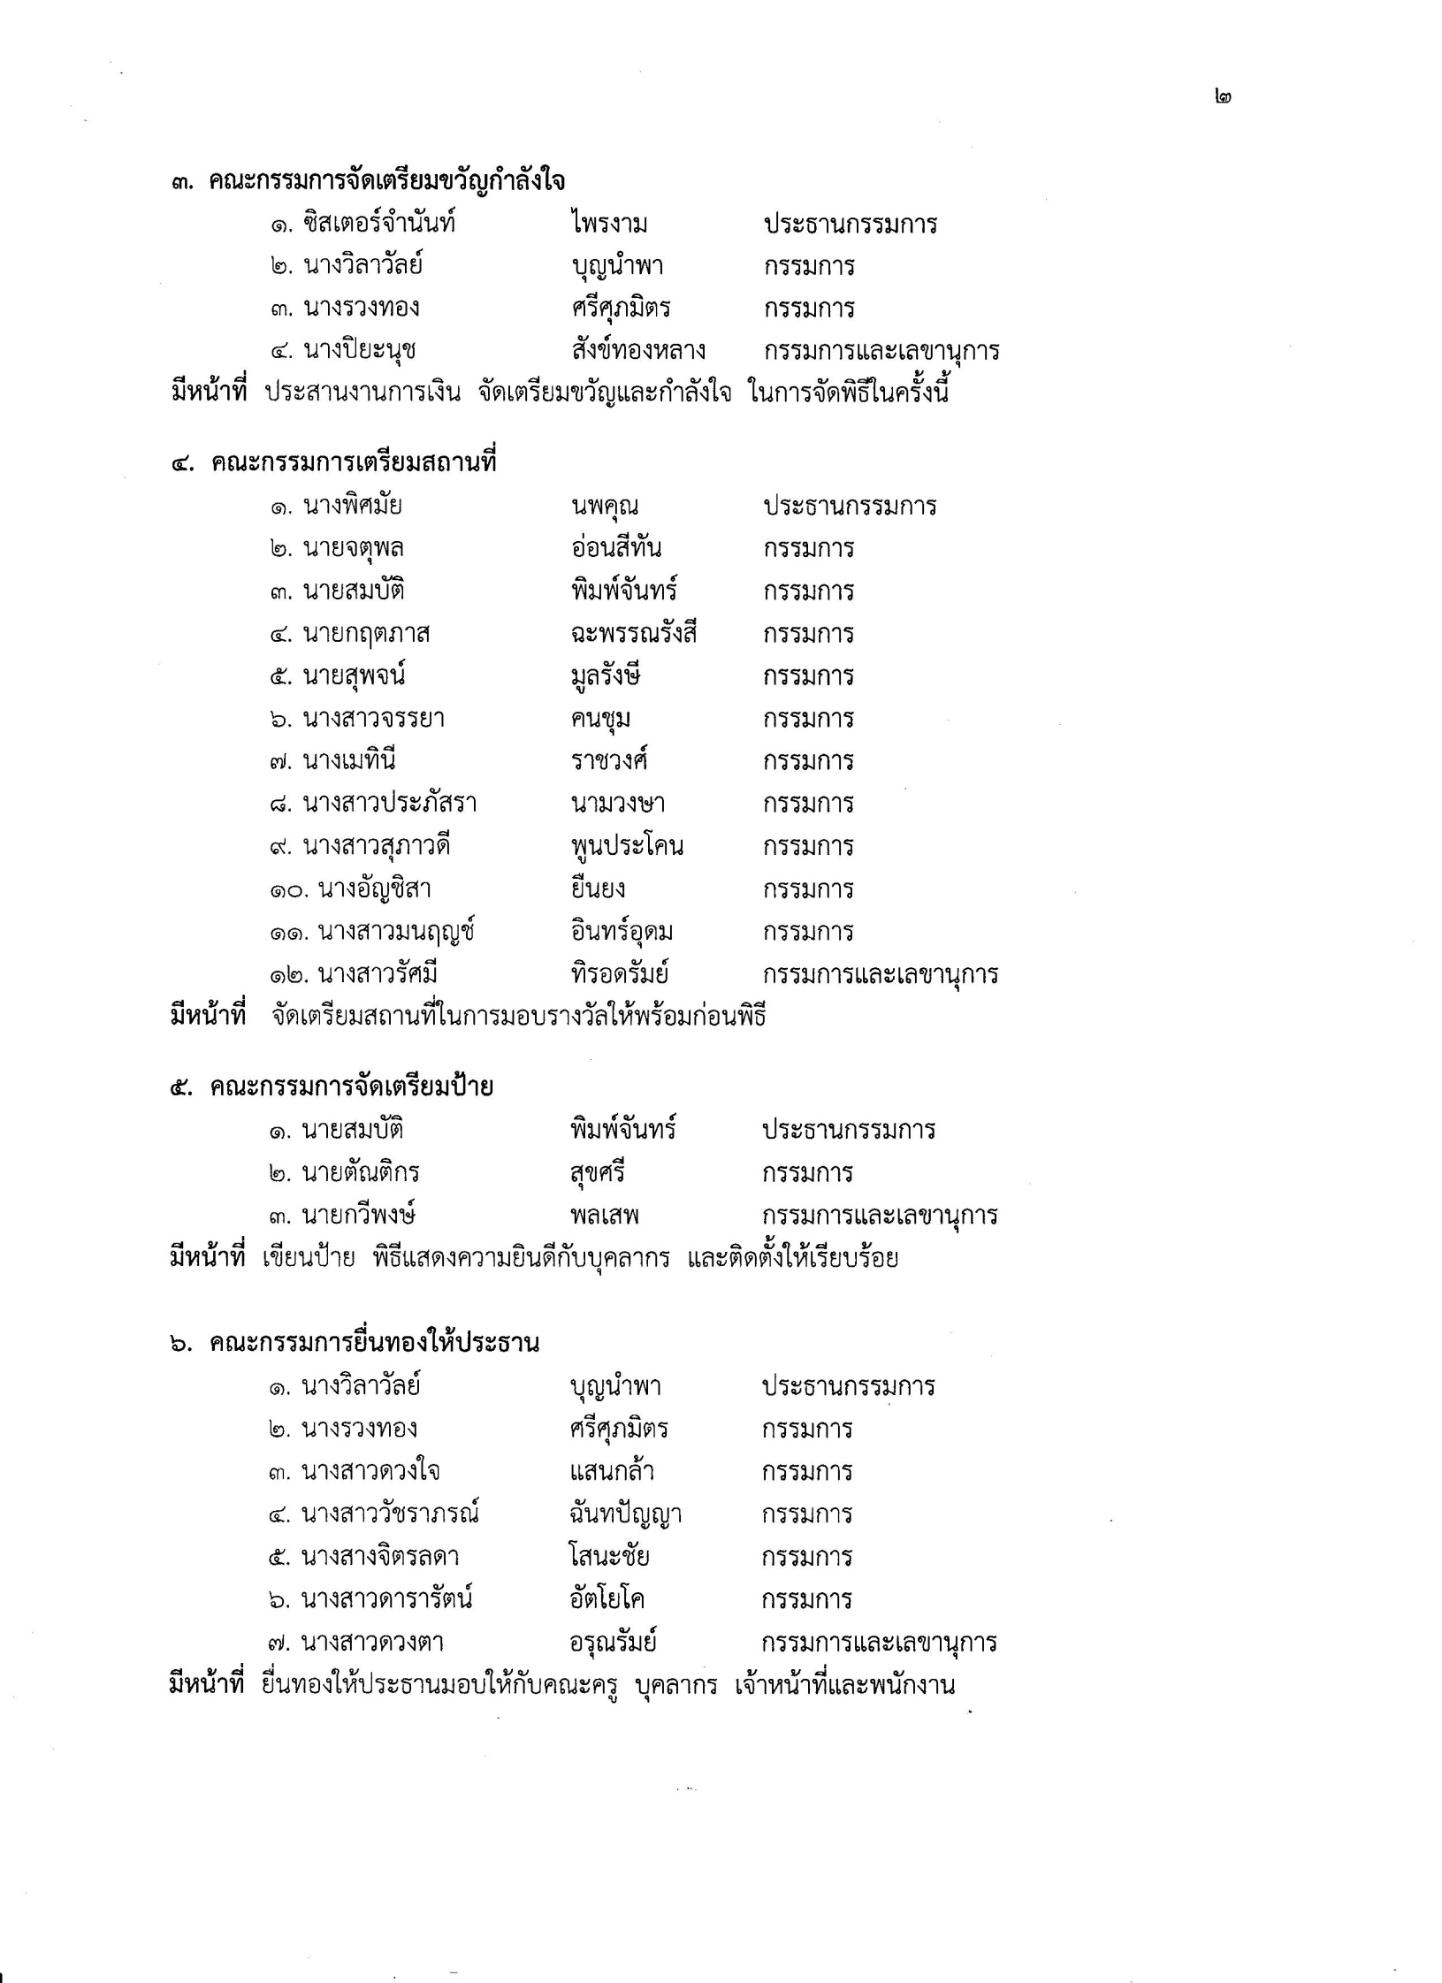
66

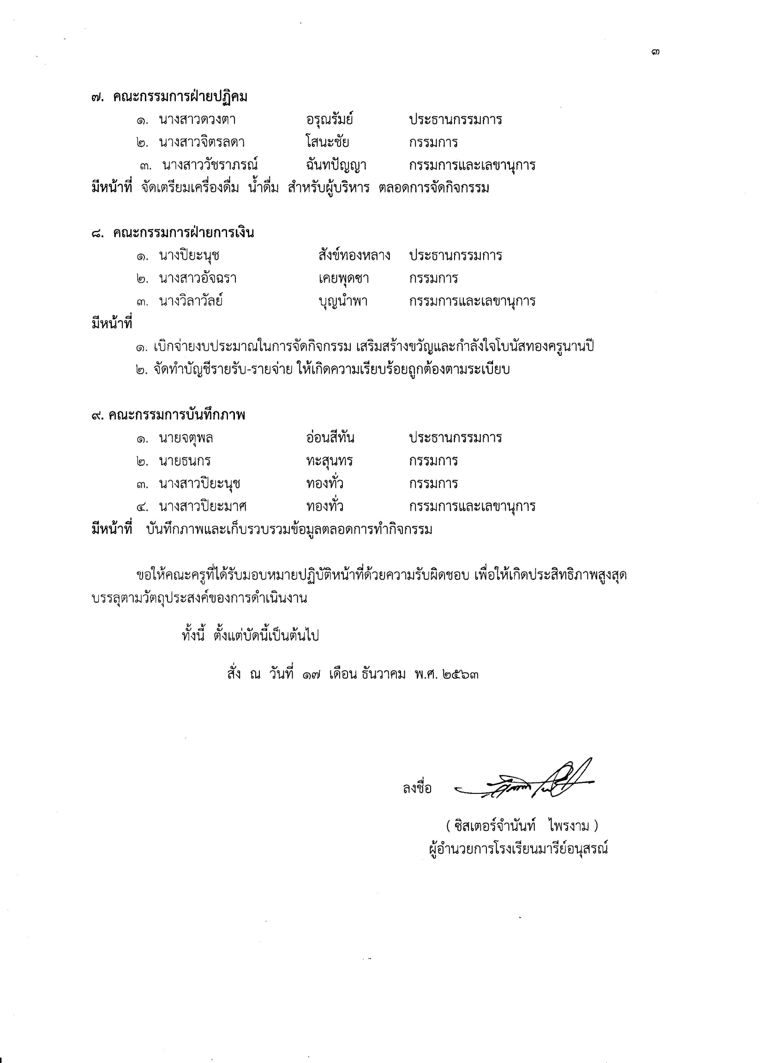
67

68

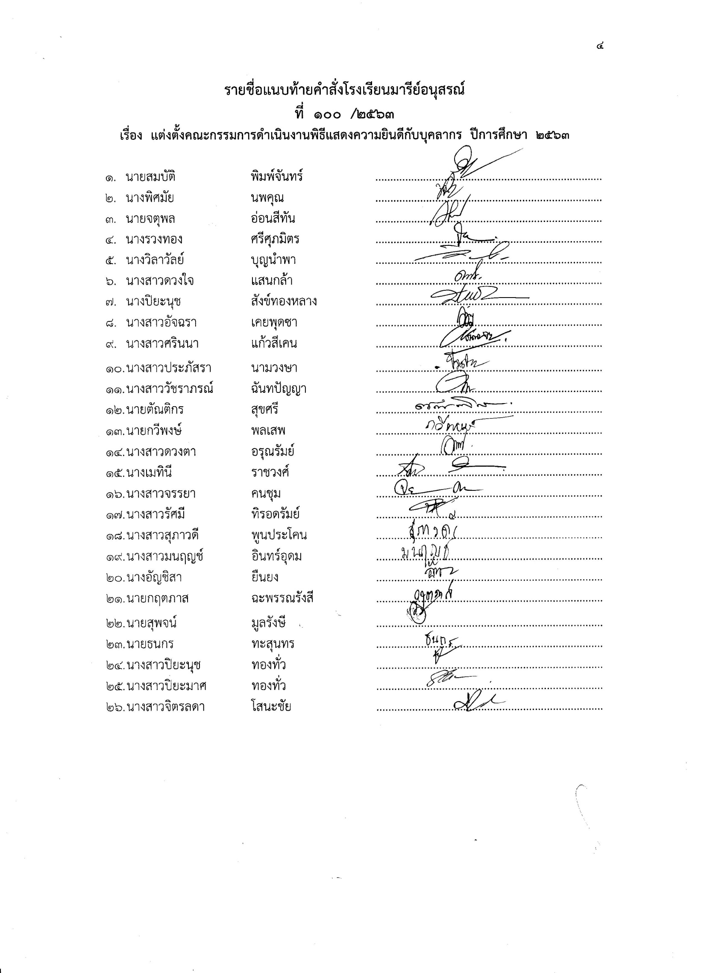

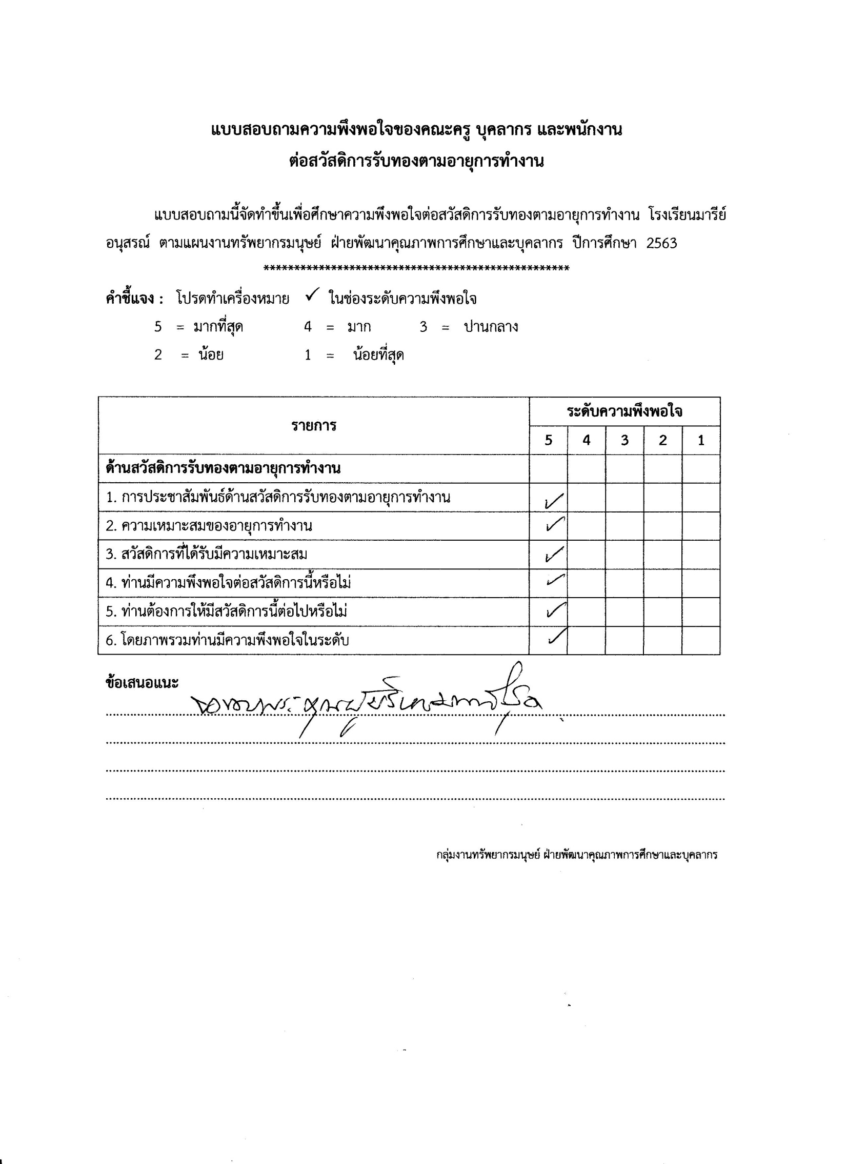
69

70
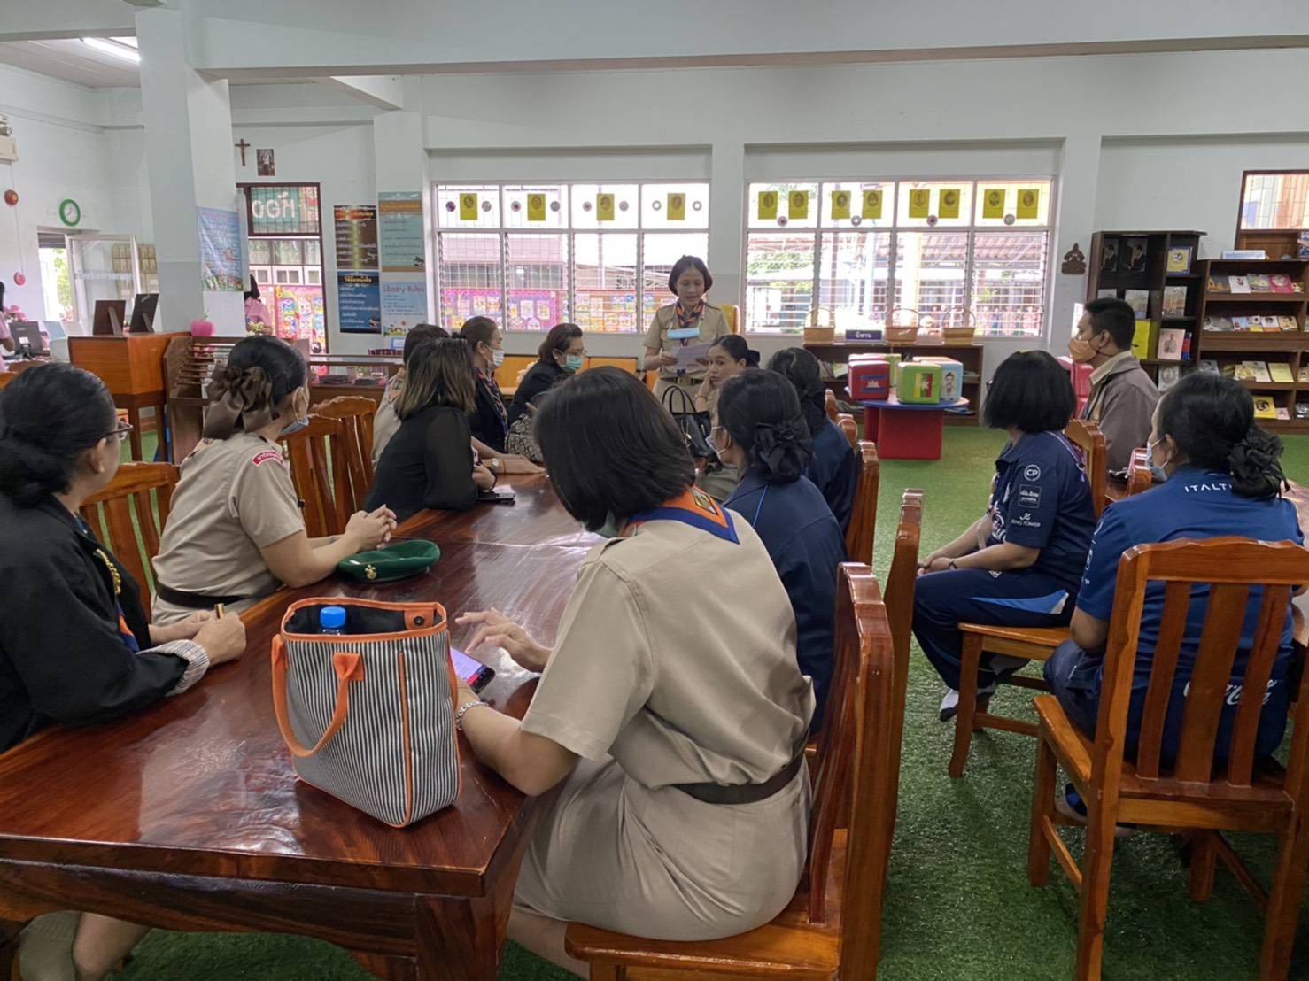

ครู บุคลากร ที่ได้รับทองเข้าร่วมประชุม ณ ห้องสมุดโรงเรียนมารีย์อนุสรณ์
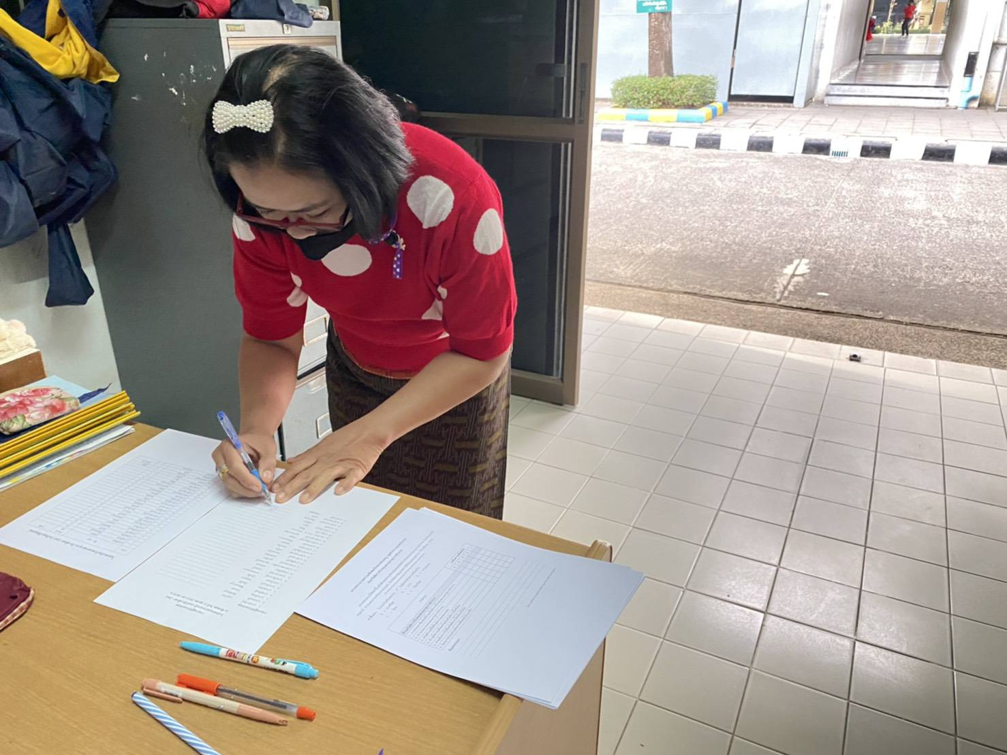

ครู บุคลากร ลงทะเบียนรับโบนัสทองบุคลากรนานปี
71

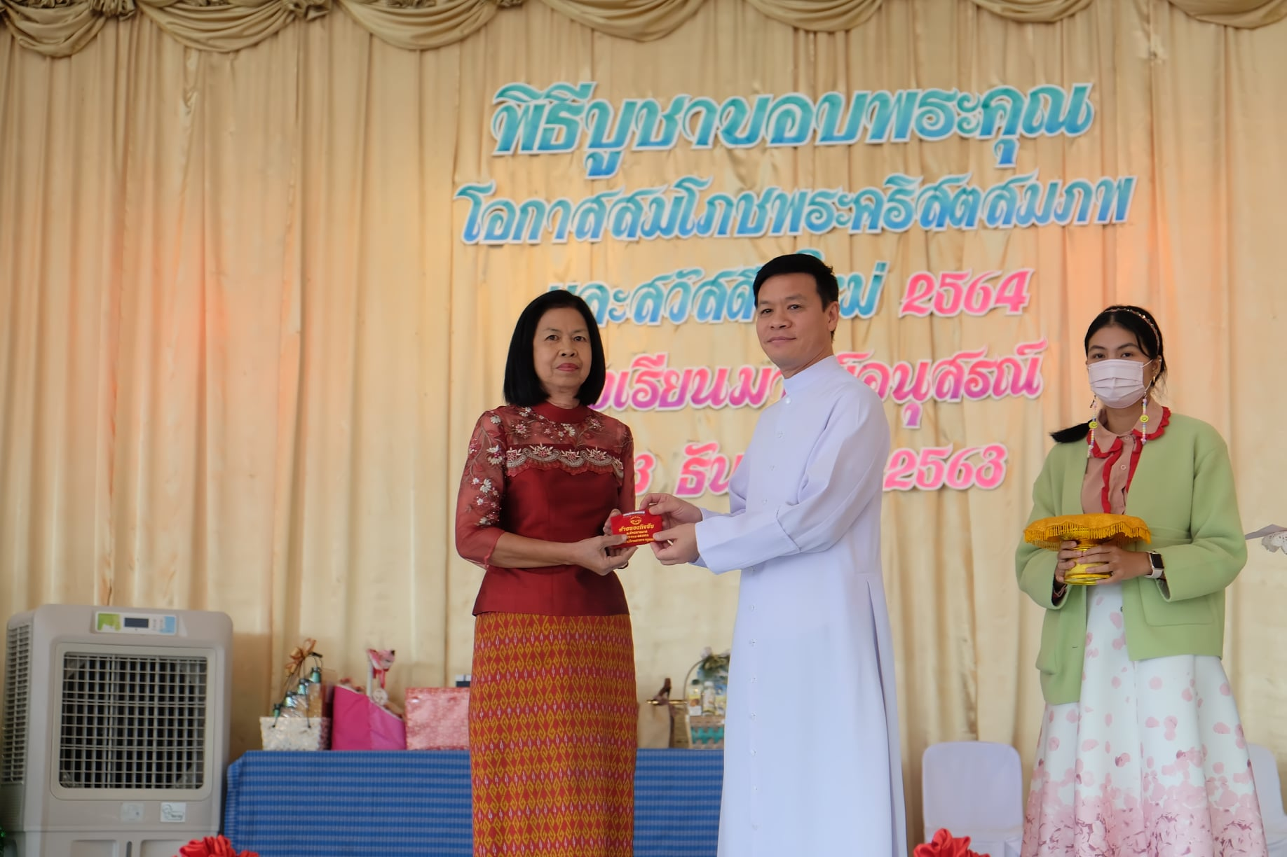

นางสุรัชวดี พิริยะตระกูล รับทองอายุงาน 35 ปี
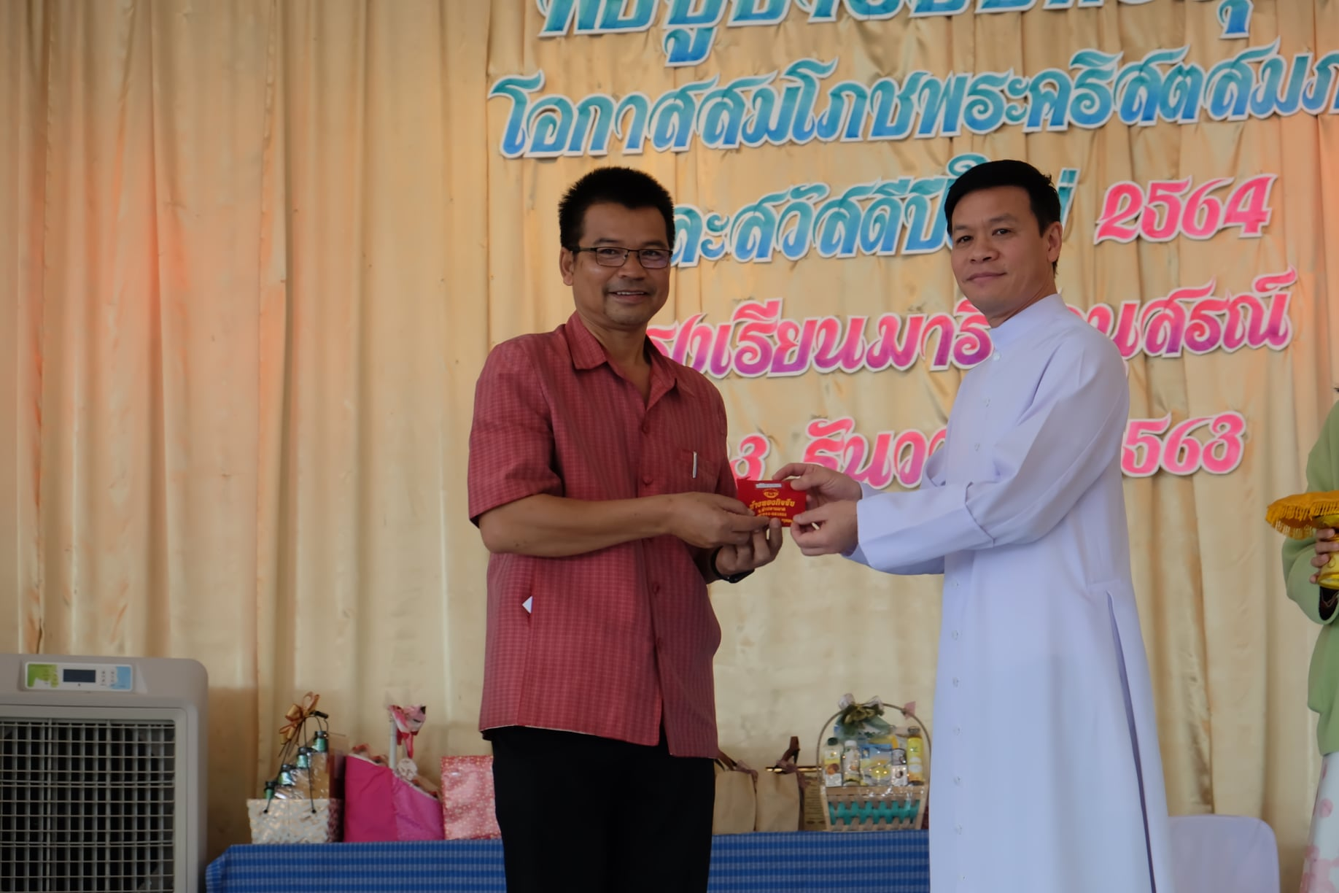

นายสมบัติ พิมพ์จันทร์ รับทองอายุงาน 25 ปี
72
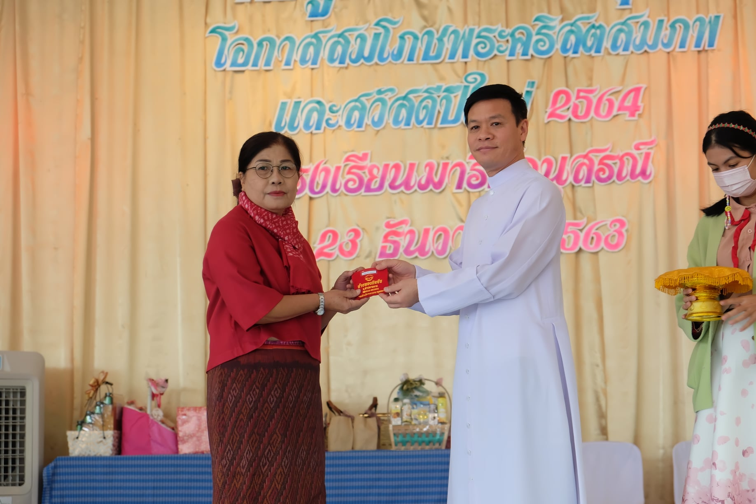

นางกลิ่นแก้ว ทะสุนทร รับทองอายุงาน 25 ปี
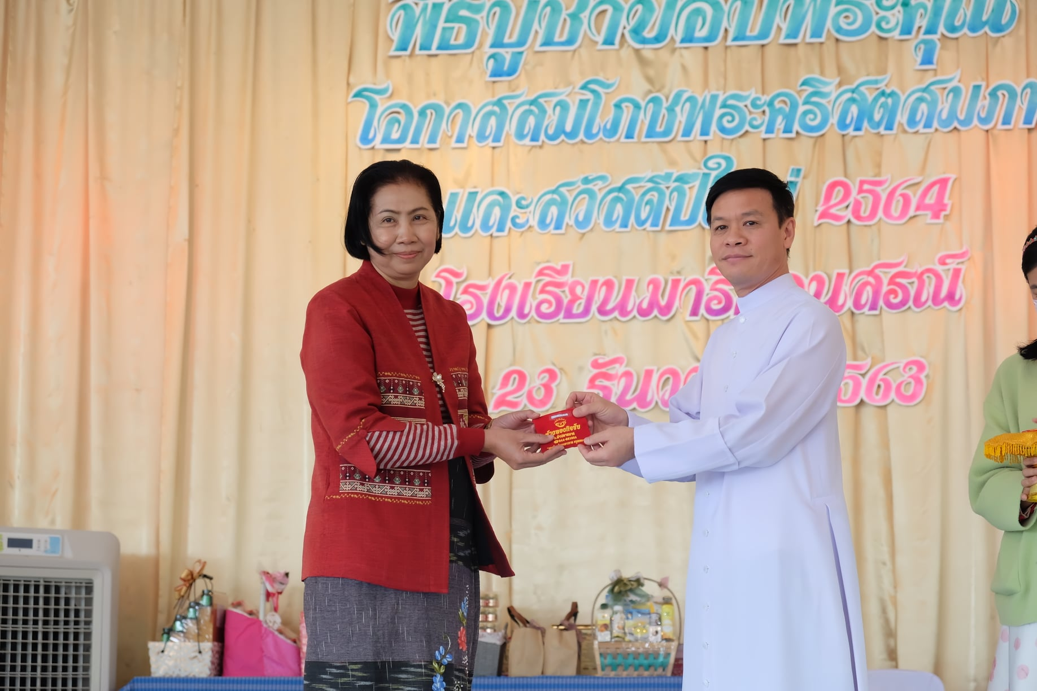

นางวรินทร เอิบอิ่ม รับทองอายุงาน 25 ปี
73
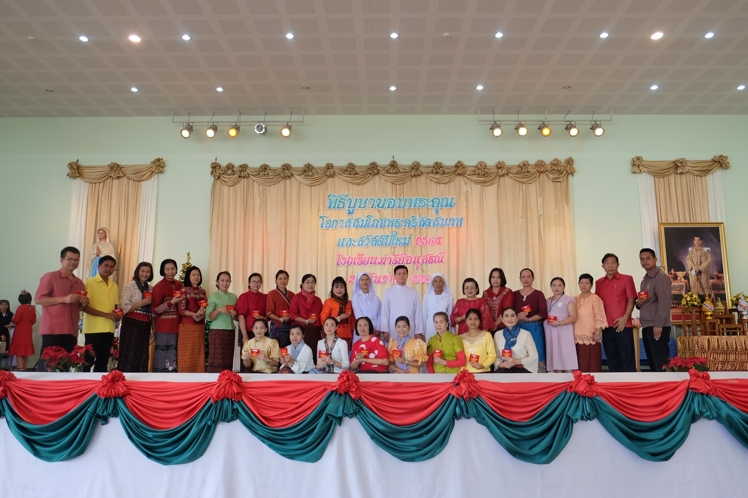

ครู บุคลากร รับโบนัสทองบุคลากรนานปี ประจำปีการศึกษา 2563
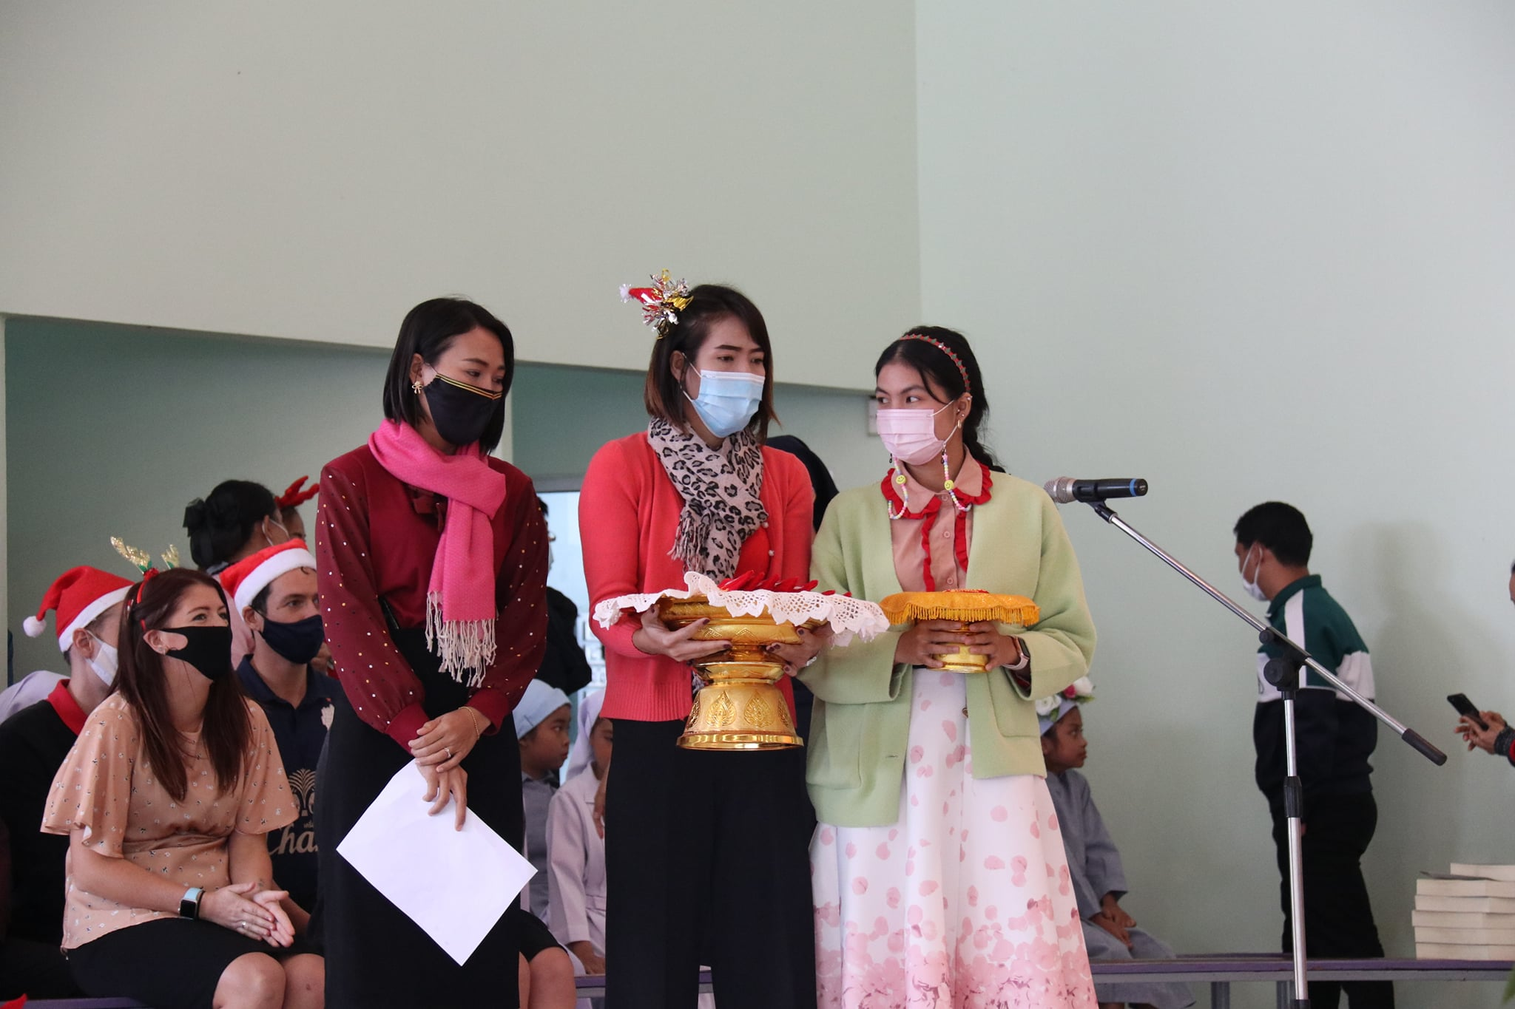

คณะกรรมการดำเนินงาน

